ПРАВИТЕЛЬСТВО РОССИЙСКОЙ ФЕДЕРАЦИИ

ФЕДЕРАЛЬНОЕ ГОСУДАРСТВЕННОЕ БЮДЖЕТНОЕ ОБРАЗОВАТЕЛЬНОЕ УЧРЕЖДЕНИЕ
ВЫСШЕГО ПРОФЕССИОНАЛЬНОГО ОБРАЗОВАНИЯ
САНКТ-ПЕТЕРБУРГСКИЙ ГОСУДАРСТВЕННЫЙ УНИВЕРСИТЕТ

Направление 040100 «Социология»

Профиль
«Социология культуры»

МАГИСТЕРСКАЯ ДИССЕРТАЦИЯ

Мутыхляева Полина Сергеевна

Музыкальный перформанс как пространство конструирования идентичности (на материалах альтернативного рока)

Рецензент:  доктор социологических  наук,  профессор  Елена Леонидовна  Омельченко | Научный руководитель:  доктор социологических  наук,  профессор  Ильин Владимир  Иванович

Санкт-Петербург
2016

Оглавление
Введение 3
Глава 1. Теоретические основы изучения конструирования идентичности посредством музыкального перформанса 8
1.1. Основные концептуальные подходы к феномену дискурсивного поля альтернативного рока 8
1.2. Основные концептуальные подходы к музыкальному перформансу как пространству конструирования идентичности участников поля альтернативного рока 18
Глава 2. Эмпирическое исследование музыкального перформанса как пространства конструирования идентичности его аудитории 39
2.1. Метолодогия и методика изучения конструирования идентичности посредством перформанса музыкального концерта 39
2.2. Анализ и обобщение эмпирического исследования конструирования идентичности в контексте музыкального перформанса 48
Заключение 99
Список литературы 102
Приложение 107
Приложение 1. Краткая характеристика информантов 107
Приложение 2. Примеры транскриптов интервью 111
Приложение 3. Скриншоты виртуальной встречи в социальной сети «ВКонтакте» 125
Приложение 4. Результаты фотонаблюдения 133
Приложение 5. Результаты анкетирования 141

Введение

Сегодня в мировой музыкальной культуре ввиду дифференциации социальной жизни наблюдаются, с одной стороны, тенденция к растущему жанровому и стилистическому разнообразию, с другой, активное взаимное влияние различных сфер искусства и их направлений. Разумеется, причиной тому являются средства массовой коммуникации, процессы глобализации, затронувшие абсолютно все сферы жизнедеятельности людей, а также стремительная коммерциализация искусства, в том числе андеграундного. На этом фоне сначала на Западе, а потом и в России, в русле рок-музыки возникло новое течение альтернативного рока, участники которого бросили вызов установившимся в индустрии правилам и искали иных способов продвижения продуктов музыкального творчества.
Правда, если еще не так давно потребление музыкального контента было тесно переплетено с приверженностью к какому-либо сообществу или субкультуре, то в новых реалиях выбор человека в том, какую музыку слушать, на какие концерты ходить или альбомы чьих исполнителей приобретать, все больше базируется на индивидуальных вкусовых предпочтениях и интересах. Таким образом, актуальность данной темы обусловлена необходимостью изучения трансформации моделей конструирования идентичностей, которое не происходит более лишь в рамках демонстративно обособленной стилистики. В контрасте с молодежными субкультурами послевоенных, а затем и постсоветских времен, современные течения представляют собой, скорее, пространство для «примерки» приверженности, позволяя своим участникам поверхностно касаться некоторых ценностей. Такая ситуация вынуждает деятелей музыкальной индустрии особенно чутко реагировать на изменения спроса и постоянно искать новые рецепты наиболее успешного предложения, что, однако, сложно реализовать без основательного изучения свойств этих изменений. В этой связи остро встает вопрос определения ракурса, с которого продуктивнее всего исследовать современные процессы внутри музыкальных движений.
Еще десятилетие назад логичным было бы представить изучение альтернативного рока как субкультуры, или даже контр-культуры, однако теперь из-за возникшего между учеными спора о формулировании этих понятий и о месте, которое занимает субкультура на фоне современных процессов стилистического и жанрового смешения, образовалась потребность поиска иных плоскостей для анализа. Одна из них лежит в рамках рассмотрения музыкального дискурса, на основе которого формируется особая надиндивидуальная реальность – дискурсивное поле – с присущими ей структурой, традициями, правилами и ритуалами, и поддерживающаяся за счет субъективной деятельности индивидов, попавших под ее влияние. Одним из важнейших инструментов воспроизводства поля альтернативного рока является способность индивидов к формированию своей приверженности в пространстве перформанса музыкального концерта. Однако теперь приходится говорить о расширении границ перформанса в виртуальное пространство, в том числе, социальных сетей, так как мобильные устройства и Интернет-технологии занимают значительное место в жизни людей.
Цель данного исследования – разработка объяснительной модели конструирования идентичности публики российской «альтернативной» сцены в пространстве музыкального перформанса.
Для достижения цели были поставлены следующие задачи:
- во-первых, найти и адаптировать концептуальные подходы в социологии к исследованию воспроизводства дискурсивного поля альтеративного рока;
- во-вторых, приспособить теоретические концепции к изучению перформанса музыкального концерта как пространства, где участники поля альтернативного рока формируют свою идентичность;
- в-третьих, продемонстрировать возможности использования методов социологии для сбора эмпирических данных и их содержательной интерпретации в рамках исследования поля альтернативного рока;
- и, наконец, на основе полученных материалов показать, как конструируется и воспроизводится идентичность публики в контексте музыкального перформанса, и сформулировать выводы.
Объект исследования – российская аудитория альтернативного рока; участники виртуальной встречи в «ВКонтакте», посвященной концерту группы «Психея» 22 февраля 2016 года, а также непосредственного перформанса этого концерта.
Предмет исследования – конструирование идентичности аудитории в пространстве музыкального перформанса как ресурс воспроизводства поля альтернативного рока.
Научная разработанность темы. Альтернативный рок как обособленное направление со свойственными ему чертами почти не изучался социологами. Его специфика описывалась лишь в контексте разговора о феномене рок-движения. К тому же, как в отечественной литературе, так и в зарубежной, исследователи касались анализа, в основном, западных контр-культурных течений. Так, большой вклад в изучение рок-культуры внесли Т. фон Роззак и Ч. Рейч, еще истоки возникновения освещены в работах Г. Маркузе. Говоря о трудах отечественных ученых, посвященных року, стоит выделить работы Г. С. Кнабе, Ю. Н. Давыдова, а также исследования С. Н. Иконниковой, 3. В. Сикевича, А. Ю. Мельвиля и особенно работы о восприятии рок-музыки Д. К. Кирнарской.
Теоретико-методологическая база исследования. Изучение проблемы воспроизводства альтернативного рока лежит в русле концепции транс-дискурсивности, с которой работал М. Фуко, а также дискурсивного поля В. И. Ильина. Попытка синтетического изучения надиндивидуальной реальности и повседневных практик конструирования идентичности людей основывается на теории структурации Э. Гидденса, который обратил взгляд на диалектическую взаимосвязь социальной структуры и субъективного действия индивидов. Особое внимание уделено изучению проблемного поля исследования через призму перформативной идентичности Дж. Баттлер. Музыкальный концерт рассмотрен как социальный феномен, говоря о перформативных свойствах которого, было важно отметить работы Дж. Александера, так как именно ему принадлежит концепция социального перформанса. Если же делать акцент на музыкальной специфике концерта, то стоит отметить влияние Лизы МакКормик, а говоря о поле искусства в рамках экономики культурных благ – вклад П. Бурдье.
Научная новизна работы заключается в формулировании объяснительной модели конструирования идентичности участников «альтернативной» рок-культуры, а также обосновании продуктивности концепции дискурсивного поля в изучении социокультурных феноменов музыкальных течений современности.
Методы сбора эмпирической информации. В данном исследовании используются четыре метода сбора первичных социологических данных по теме. Основным из них является полуформализованное интервью, проводившееся в период с 1 марта по 10 апреля. В нем участвовали десять информантов, посетивших 22 февраля 2016 года концерт группы «Психея» в клубе «Zoccolo 2.0». Дополнение к основному методу – визуальное наблюдение, основанное на создании фотографий о данном музыкальном перформансе, а также скриншотов его встречи в социальной сети «ВКонтакте», посредством которой осуществлялся и поиск информантов. Третьим методом является анкетный опрос, сформированный посредством электронных ресурсов Google. В Онлайн-опросе участвовали 65 респондентов. И, наконец, последний метод предполагает сбор и анализ данных из социальной сети «ВКонтакте» с использованием оборудования ресурсного центра Научного парка СПбГУ «Социологические и интернет исследования» с целью построения графа общей аудитории поля альтернативного рока с полями других музыкальных направлений.
Исходя из вышесказанного, можно выдвинуть следующие гипотезы:
1. Альтернативный рок как особое направление в рок-музыке можно рассматривать в качестве дискурсивного поля со свойственными ему коллективными представлениями, установками, ритуалами, границами и внутренней иерархией.
2. Музыкальный перформанс – пространство воспроизводства дискурсивного поля «альтернативного» направления, в котором отражаются его иерархия и коллективные представления. В рамках концерта традиции поля воспроизводятся не только в условиях непосредственного взаимодействия его участников, но и в социальных сетях в Интернете, благодаря которым границы перформанса расширяются в виртуальное пространство с опосредованной коммуникацией.
3. Реальное и виртуальное пространства, где разворачивается музыкальный перформанс альтернативного рока, становятся ресурсом для конструирования идентичности его участников.
Работа состоит из двух глав. В первой главе – 2 параграфа: первый из них подразумевает описание концептуальных подходов к феномену дискурсивного поля альтернативного рока; второй параграф нацелен на рассмотрение основных теоретических подходов к музыкальному перформансу как пространству конструирования идентичности его аудитории. Вторая глава включает также 2 параграфа: в первом описываются метолодогия и методика изучения данной темы; а во втором анализируются полученные эмпирические данные с точки зрения исследования проблемы конструирования идентичности в физическом и виртуальном пространстве музыкального перформанса.

Глава 1. Теоретические основы изучения конструирования идентичности посредством музыкального перформанса

  - Основные концептуальные подходы к феномену дискурсивного поля альтернативного рока

Концепция дискурсивности выросла из понятия «дискурс». Его появлению в социальных науках мы обязаны лингвистике, изучающей речевую деятельность. В широком смысле, по определению Ван Дейка, под дискурсом следует подразумевать единство языковой формы, значений и действий, заключенное в рамки определенного коммуникативного события или коммуникативного акта. Таким образом, особое внимание сосредоточено на процессе языковой деятельности, способе говорения.
Социологам же важно изучать социальную природу дискурса. К примеру, отечественный исследователь В. Д. Плахов указывает на то, что дискурс должен рассматриваться как продукт определенной культуры, так как он обязательно связан с социальной организацией и социальной динамикой, нормативен и надындивидуален, устойчив во времени, хотя и склонен изменяться формой и содержанием. Плахов в своих работах анализирует в качестве дискурса социологию, обращая внимание на специфику ее языковой системы, а также на структуры и интенции социологической коммуникации. Однако, дискурс можно обнаружить не только в науке, но и в искусстве.
Музыка сама по себе является дискурсом, воспроизводящимся за счет своего собственного языка, сложной коммуникативной системы, множества форм проявления и содержательного разнообразия. Разумеется, музыка как сфера искусства занимает свое особое место в мировой культуре и является отражением культурной жизни общества на конкретном этапе его развития, что замечают не только ученые, но и сами участники музыкального дискурса. Так, по мнению Б. Асафьева, музыка должна восприниматься шире ее художественного смысла: она включает в себя целый «идейный мир, в ней ценно как то, что звучит, так и то, что образуется вокруг звучания: лучи мысли, причиной которых она является».
С точки зрения М. Вебера, музыка сама по себе является социологическим фактом. Ученый, абстрагируясь от ее содержательного смысла, сосредоточил свое внимание на технических аспектах музыкального воспроизведения, указав на то, что развитие данного вида искусства зависит от изменений социальной структуры, что ведет, например, к усовершенствованию технических средств и, далее, художественных средств выразительности.
Когда в какой-то области дискурса начинает складываться свое особенное понимание реальности, когда появляются формальные и неформальные нормы, определенный набор социальных функций системы, создается ее новый узнаваемый имидж, можно говорить о возникновении дискурсивности. Ярким примером является дискурсивность «рока».
Изначально рок как музыкальное течение появился в Америке и Великобритании в 50-х годах. Рок-музыке была свойственна тесная связь с народной и популярной музыкой того времени, потому первые ее под-жанры включали в себя элементы блюза, кантри и фолка. В основе этого направления лежал ритм, что подразумевало двигательную активность аудитории и самих музыкантов. Такие громкие имена, как Элвис Пресли и Алан Фрид ознаменовали «высвобождение чувства ритма», что позволило музыке слиться с движением, а человеку изменить взгляд на коллективное ее прослушивание. Таким образом, благодаря специфике тесной слухо-моторной связи популярность рока начала стремительно распространяться по миру, ведь на концертах публика стала ощущать себя частью коллективного процесса композиции и импровизации, характерной для этого жанра.
Рок, как и любая дискурсивная система, подразумевает собственных авторов и лидеров мнений. К ним, разумеется, относятся сами музыканты и их ближайшее окружение. Благодаря СМИ, буму гастрольных туров по всему земному шару, массовой продаже пластинок и специализированных журналов, атрибутов, о новых течениях, субкультурах и их лидерах стали узнавать во всех странах мира. К тому же, ознаменованием 20 века стало стремительное развитие технических средств, что повлияло не только на усложнение и изменение способов производства и воспроизводства звука, но и на способы его распространения. Рок перестал включать в себя лишь музыкальную логику, он превращался в стиль жизни. Число приверженцев и последователей неуклонно росло, увличивалось и количество вторичных продуктов дискурса, формировалась собственная литература, в том числе критическая.
Среди приверженцев рока чаще всего можно встретить молодых людей с еще не сформировавшимися знаниями и вкусами, а также без определенных опыта и навыков качественного различения сильных и слабых сторон музыкального контента. Разумеется, молодежь более всеядна, потому способна к восприятию большого количество жанровых вариаций.
Формирование нового дискурса предполагает определение новой традиции, связанной с конкретным автором. В искусстве автором дискурса может являться автор жанра. Впоследствии, в рамках жанра могут разместиться и другие авторы, развивающие и дополняющие изначальную идею, о чем говорил М. Фуко, описывая свою концепцию транс-дискурсивности. Однако в случае, когда ответвление от общей дискурсивности относительно обособляется, что проявляется как внешним образом (в изменении имиджа, моделей поведения, языка), так и на уровне интерпретации действительности, следует говорить о возникновении дискурсивного поля. Таким образом, дискурсивность склонна распадаться на дискурсивные поля. В нашем случае, дискурсивность рока – на дискурсивное поля его отдельных жанров.
Поле возникает благодаря формированию новой специфичной надындивидуальной реальности. Она, с одной стороны, воздействует на индивидов, попавших в поле, но, с другой стороны, существует лишь за счет способности этих индивидов воспроизводить собственную идентичность различными доступными и адекватными дискурсу способами. Другими словами, так возникает взаимосвязь между объективными структурами поля и деятельностью субъектов, в нем участвующих.
Идея синтетического изучения микро- и макро-реальностей с позиции теории структурации принадлежит Э. Гидденсу. По его мнению, базисом социальной теории должна выступать диалектическая взаимосвязь между структурой, понимаемой как совокупность правил и ресурсов системы, на которые полагаются индивиды в своих повседневных практиках, а также действием этих индивидов и групп, воспроизводящих структуру исходя из собственных интересов. Образуется «дуальность структуры», при которой люди создают общество, ограничивающее их самих. Следовательно, структура создается и изменяется посредством деятельности ее агентов, а деятельность агентов имеет смысл лишь в контексте самой структуры, что затрудняет установление причинно-следственной связи.
Так, существование дискурсивного поля напрямую зависит от деятельности индивидов, находящихся в то же время под влиянием его внутренних правил. Однако поле предоставляет и определенный набор возможностей: например, для конструирования идентичности его приверженцев, что является неотъемлемым инструментом воспроизводства самого поля.
В данной работе в качестве образца дискурсивного поля выбран альтернативный рок, возникший на рубеже 80-90х гг. ХХ в. Как и любое поле, альтернативный рок предполагает свою особенную специфику, которую следует описать, исходя из характеристики дискурсивного поля как такового.
Во-первых, дискурсивное поле подразумевает общность языка, а также категорий и понятий, что необходимо для одинакового понимания и трактовки всеми членами поля событий реальности. Коммуникация между музыкантами чаще основывается на обсуждении повседневности, связанной с работой в творчестве, потому в их языке, помимо сленга, обязательно присутствует профессиональная терминология. Однако термины заимствуются не только из музыкальной грамоты, но и из сферы технического и программного обслуживания, так как музыка сегодня подразумевает использование новых технологий, современного оборудования и знаний большого количества программ. Это связано с тем, что создание и распространение музыкальной композиции имеет большую методическую базу и предполагает многоуровневый и многопрофильный подход людей разных профессий (звукорежессеров, композиторов, исполнителей, создателей рабочих программ, изобреталей оборудования и т. д.). Специфика языка общения помогает участникам дискурсивного поля понимать друг друга, однако, препятствует коммуникации в том случае, если кто-то этого языка не понимает.
Стоит отметить, что базовой идеей альтернативного рока стали сопровождающееся уходом в андеграунд неприятие идеи мейнстримовой музыки и, как следствие, демонстративная антикоммерческая деятельность.
Во-вторых, поле имеет свои границы и иерархию в их пределах. Разумеется, границы размыты и наблюдаемы лишь на уровне изменения категориального аппарата и особых смыслов, в него заложенных. Ядро поля – это его основоположники, его идейные лидеры и, затем, последователи идей, создающие продукты своего творчества в пределах традиции поля. Основатели «альтернативы» в Америке и Великобритании – это авторы конкретных жанров, таких как панк-рок, грандж, ню-метал и другие. Если говорить о ситуации в России, то стоит отметить, что стилистически альтернативный рок мало видоизменился или дополнил основную содержательно-стилистическую концепцию. Однако, разумеется, у отечественной сцены также существуют свои авторы.
Тех, кто сегодня руководит процессом создания имиджа и кто является лидером поля «альтернативы», можно отнести к лидерам-интерпретаторам. Среди них не только известные исполнители, композиторы, звукорежиссеры, но и те, кто осуществляет посредничество между музыкантом и слушателем: промоутеры, организаторы, менеджеры и др. Таким образом, посредники уже не являются ядром поля, однако имеют возможность воздействовать на механизмы его воспроизводства.
Далее, следует круг потребителей, среди которых: активисты, которые наиболее активно потребляют продукты поля, знают его историю, свободно говорят на его языке, часто посещают концерты, избирательны в музыке, обладают музыкальным вкусом и, самое важное, осуществляют деятельность, обеспечивающую развитие и поддержание данного поля, например, распространяют диски или создают специализированные фанатские клубы в интернете. Другие – приверженцы, и они также являются активными потребителями. Но, в отличае от активистов, не содействуют расширению или совершенствованию данного поля. И, наконец, попутчики – участники поля, находящиеся на периферии. Они могут быть случайными посетителями концерта или поклонниками одной песни, созданной в рамках дискурсивности рока. Однако их взгляды и ценности будут отличными от взглядов и ценностей постоянных участников данного поля.
Если провести параллель с типологией слушателей Т. Адорно, то потребители-активисты, скорее всего, могут быть «образованными слушателями», то есть ценителями искусства и собирателями ее предметов, или же «экспертами», профессионально оценивающими музыкальную форму и ее сложности; потребители-приверженцы могут быть отнесены к категориям того же «образованного слушателя» или «хорошего слушателя», не имеющего специализированных знаний, но способного слышать «целиком», улавливая общую музыкальную логику; а потребителя-попутчика – к категориям «эмоционального слушателя», для которого музыка становится средством высвобождения эмоций и переживаний, или «развлекающегося слушателя», использующего музыкальное сопровождение лишь в качестве фона, раздражающего слух.
Центральные установки и области значений, прилегающие к ядру поля, активно сопротивляются любым изменениям, способным трансформировать основную его традицию, тогда как периферия легко перенимает опыт новации соседних полей. Это помогает полю обогащаться все новыми и новыми участниками, что ведет к обновлению и модификации. Сам «рок» как направление привлекает, в основном, молодых людей, наиболее восприимчивых к переменам. Это обусловлено максималистским взглядом молодежи на многие вещи и стремлением противопоставлять себя враждебной реальности, способной, по мнению многих тинейджеров, лишь загонять в рамки. Поэтому создатели и исполнители рок-музыки часто идентифицируют себя как людей «выживающих». Даже сами основоположники альтернативного рока, как на Западе, так и в России, своим творчеством желали показать отрицание целей и средств достижения успеха в коммерции, что было принято в музыкальных сообществах того времени. Так музыканты проявили бунт, став, в некотором смысле, мертоновскими «мятежниками». И до сих пор «альтернатива» привлекает музыкантов, не желающих вести свою профессиональную деятельность по законам популярной музыки и шоу-бизнеса, но желающих каким-нибудь образом приспособиться к социальной реальности.
Однако и внутри поля также допустимо различить типы приспособлений. К примеру, «инновационным» типом можно охарактеризовать музыкантов, которые (иногда с помощью посредников) нестандартными, иногда нелегальными способами добиваются признания своего творчества у широких масс потребителей, что нельзя сказать о «ретретистах», которые пренебрегают возможными путями достижения коммерческого и творческого успеха, или «ритуалистах», сознательно занижающие амбиции успеха, в результате, создавая продукт исключительно для собственного душевного удовлетворения.
Возвращаясь к теории структурации Э. Гидденса, стоит отметить, что поле на каждом уровне иерархии воспроизводится по-разному, так как каждый уровень предлагает индивидам свой набор ресурсов. Так, например, лидерам-интерпретаторам альтернативного рока необходимо постоянно создавать новые музыкальные произведения в данном жанре, с помощью которых они могли бы идентифицироваться как «альтернативщики». А для активистов важно иметь ресурсы для распространения музыки и побочных продуктов поля посредством, к примеру, проведения музыкальных событий – концертов и фестивалей, или посредством создания специализированных магазинов, а также новых музыкальных коллективов и т.д. Поэтому создание контента в рамках жанра способствует не только поддержанию поля, но и его активному развитию.
В-третьих, дискурсивное поле предполагает формирование внутри себя дискурсивного сообщества, внутри которого образуются различные объединения, поначалу появляющихся в качестве неформальных организаций, например, фанатских. Со временем, в процессе становления и укрепления поля, усиления внутригрупповой идентичности и в стремлении отделить себя от других сообществ, такие организации способны институционализироваться. Так, для потребителей поля возникают специальные клубы по интересам с персональными страницами в Интернете, внутренним регламентом и нормами, а музыканты объединяются в группы, а группы, в свою очередь — в большие сообщества, возникают постоянные конкурсы и фестивали, общие площадки для взаимодействия и работы.
В-четвертых, дискурсивное поле обладает силовым характером. Ближе к ядру и дальше от периферии поля условности «давят» сильнее. Другими словами, «Я» индивида определяется через призму ценностей поля, исходя из них индивид формирует свою идентичность. К тому же, поле предопределяет поведение человека, задавая ему определенные рамки для тех или иных условий. Каждый потенциальный товар анализируется человеком с точки зрения его необходимости не для себя самого, а для участника поля. Например, альтернативщик-активист, придя в магазин виниловых пластинок, вряд ли купит пластинку того исполнителя, который не относится к полю альтернативного рока или, тем более, противостоит ему.
Силовой характер поля очень заметен там, где это поле воспроизводится. Музыкальный концерт «альтернативной» группы подразумевает наибольшую концентрацию поля, очевидную через внешние атрибуты, а также через музыкальный контент, смысловые категории и т.д. Это доказывает тот факт, что даже случайный «попутчик» на концерте известной группы, зная пусть даже поверхностно некоторые общие характеристики субкультуры, будет соответствовать модели поведения, характерной для данного поля. Не желая смотреться «белой вороной», он будет подражать окружающим «приверженцам», подчиняясь диктатуре социального пространства.
Таким образом, музыкальный концерт можно рассматривать, с одной стороны, как результат действий индивидов, находящихся под влиянием поля альтернативаного рока, с другой стороны, как ресурс для конструирования их идентичности. К тому же, перформанс выступает как текст, передающий содержание и отношение по поводу музыкального дискурса. Для каждого человека участие в рок-концерте будет сообщением остальным о том, что его взгляды на мир тесно переплетены с ценностями «альтернативной» культуры. Следовательно, музыкальный концерт – пространство, где происходит процесс структурации дискурсивного поля альтернативного рока через индивидов, субъевтивная деятельность которых перманентно его воспроивзодит.
1.2. Основные концептуальные подходы к музыкальному перформансу как пространству конструирования идентичности участников поля альтернативного рока

Для того, чтобы раскрыть содержание понятия «перформанс», поставленного в центр данного исследования, стоит обратиться к терминам-предшественникам и научным концепциям, в которых они подробно описываются.
Родственным «перформансу» является лингвистический термин «перформатив». Оба они происходят от глагола «perform», обозначающего представление или исполнение как действие. Джон Остин указал на то, что перформатив, будучи речевым актом, не описывает действие, а сам по себе является его совершением. Примерами могут быть клятва или приказ. В работах британского ученого важной особенностью перформативов является отсутствие характеристики его истинности. То есть перформативное высказывание не может быть ни ложным, ни правдивым. Именно эта идея позже легла в основу исследования перформативных аспектов гендерной идентичности Джудит Баттлер. По ее мнению, идентичность не может быть предопределена заранее, но она формируется через многократные действия, осуществляемые в конкретном культурном контексте, являясь следствием «каждодневных актов означивания», происходящих в рамках определенного дискурса.
Автором наиболее развернутой концепции перформанса в социологии является Джеффри Александер, работающий в русле культурной прагматики. По его мнению, под перформансом следует понимать контингентное, публичное действие как процесс, основанный на передаче смыслов социальной ситуации. Но эти смыслы не обязательно могут абсолютно соотноситься с действительностью: главное, замечает американский ученый, в них должны поверить наблюдатели. Данная концепция представляет собой аналитическую модель, связывающую «структуру и агентность, идеальное и материальное, власть и смысл».
Направляя фокус социологического исследования на концерт как инструмент воспроизводства дискурсивного поля альтернативного рока и опираясь на теорию Дж. Александера, можно предположить, что современное рок-представление вполне обладает чертами перформанса, отмеченными автором. Согласно ей, культурный перформанс составляют элементы, которые лишь в общей совокупности способны гарантировать ему успех. Их подробно опишем ниже.
Первым элементом перформанса отмечена многоуровневая система коллективных представлений, включающая определенные культурные коды или фоновые структуры (background structures), с помощью которых аудитория воспринимает перформанс вполне однозначным образом. Такие фоновые структуры разукрашивают действие конкретным контекстуальным содержанием в зависимости от того, где и каким образом оно происходит. Так, рок-концерт подразумевает не частное, но публичное пространство – концертный зал или клубное помещение с оборудованной сценой и зрительским залом. Однако такие фоновые структуры, как правило, основываются на исполнительских практиках музыкантов, так как именно им суждено обозначить вектор развития определенному событию. При этом, социальное пространство представления обязательно включает символические структуры или мифы. В музыке дискурсивного поля альтернативного рока таких мифов множество: к примеру, некоторые из них связаны с конкретным местом выступления, имеющим символическое значения для музыкантов и их фанатов (легендарный рок-клуб на Рубинштейна 13 в Санкт-Петербурге).
В эту же систему включены и сценарии первого плана, заранее известные участникам перформанса и необходимые для достижения его успеха. Иными словами, сценарий составляют общепринятые и распространенные значения и символы, активно использующиеся в рамках данного дискурсивного поля. По мнению Лизы МакКормик, в музыкальном концерте сценарием является музыкальный текст, который воспроизводится музыкантом и который наделяет его исполнение определенным смыслом. Музыканты, играющие альтернативный рок обязательно используют, например, ритмически насыщенную партию ударных, создавая шумовой эффект за счет количества ударов и быстрого темпа исполнения. Однако можно предположить, что современный рок-концерт предполагает куда большее количество элементов сценария, чем нотный текст.
Следующим обязательным элементом перформанса являются акторы (actors) – люди, непосредственно его исполняющие. Они кодируют смыслы социальной ситуации в форме сообщения, высказанного посредством специальной знаковой системы таким образом, чтобы зритель воспринял эмоции, которые передают акторы, как свои собственные. В музыке акторами являются музыкант-исполнитель, играющий музыкальную программу, как правило, на сцене, или же группа/коллектив исполнителей. Задача музыкантов – несмотря на пространственные барьеры, отделяющие их от аудитории, стереть грань между реальностью и сценическим действием. Рок-концерты отличаются от концертов классической или джазовой музыки тем, что акторы стараются как можно теснее взаимодействовать с публикой, сглаживая контраст между сценой и зрительским залом. Вполне закономерным считаются выход музыканта-исполнителя в зал посреди выступления, не прерывая его, или же приглашение на сцену зрителя, и даже совместная с ним импровизация.
Аудиторию (the audience) Дж. Александер выделил как отдельный элемент перформанса, так как именно на нее направлено сообщение актора и именно ей предстоит оценивать правдивость или фальшивость перформанса. Благодаря современным технологиям она не всегда может находиться непосредственно в зрительном зале: онлайн-трансляция, например, делает участие зрителя в мероприятии опосредованным. Главное, чтобы наблюдатели смогли декодировать символические тексты актора и интерпретировать их определенным образом, так как от того, соответствует ли зрительская интерпретация ожиданиям автора, будет зависет успешность самого представления. Лиза МакКормик утверждает, что в музыкальном перформансе роль слушателя не менее значима, чем роль исполнителя, особенно если в роли исполнителя выступает сам автор музыкальных композиций. Это связано с тем, считает исследователь, что само творчество композитора как таковое направлено на слушателя и на его возможность адекватно воспринять музыкальное произведение и отрефлексировать его в однозначной форме: с помощью апплодисментов, выкриков из зала или словесных комментариев после концерта. Таким образом, и аудитория целиком, и отдельные слушатели могут выполнять для акторов критическую функцию. Специфика рок-концертов предполагает активность аудитории в процессе перформанса: зритель может не только слушать, но и танцевать на специально оборудованной площадке, свободно по ней перемещаясь, общаться с исполнителем или другими зрителями, распивать напитки, если предусмотрен бар, фиксировать аудиовизуальную информацию и т.д.
Важно отметить, что музыкальный концерт помимо участия исполнителей и наблюдателей предполагает посредническую деятельность, осуществляемую работниками концертного зала/клуба, промоуторами, организаторами мероприятий и другими задействованными в этой сфере субъектами. С одной стороны, посредников можно отнести к акторам, рассмотренным ранее, потому что успех перформанса зависит во многом от их организаторских способностей и возможностей. С другой стороны, посредники в процессе представления хотя и могут принимать участие в сценическом действии, однако не являются непосредственными его исполнителями. Важную миссию выполняют, например, инженеры света, звука и специализированной техники, чья работа напрямую влияет на исполнение музыки, а также видеооператоры, транслирующие представление на просторы Интернета. Потому, для данного исследования, целесообразно дополнить концепцию Дж. Александера этим недостающим элементом.
Как правило, занятость обслуживающего персонала в клубах и на концертных площадках является неформальной и дополнительной для самих работников, преобладающее число которых – молодые люди. В условиях высокого темпа социальных изменений, практически всем социальным слоям и группам, включая молодежь, приходится приспосабливаться, соглашаясь на неофициальную работу. В поисках дополнительных источников дохода молодые люди совмещают работу с учебой или иной работой, устраиваясь в клубы в качестве официантов, помощников, промоутеров, охранников и т.д. К тому же, до сих пор клубы остаются теневыми структурами со свойственной им неформальностью в трудовых отношениях. Мало того, деятельность и самих музыкантов в рамках музыкального перформанса часто оказывается за границей официальных соглашений с организаторами мероприятий и владельцами концертных площадок. Такая характеристика приближает музыкантов и посредников к особой социальной группе, которую современные ученые обозначают как прекариат.
По мнению З. Т. Голенковой и Ю. В. Голиусовой, прекариат обязан своему появлению нестабильностью, аморфностью и неустойчивостью социальной структуры в России, ощутившей глубокие и бескомпромиссные изменения в 90-х годах прошлого столетия. Появление новых профессий, расширение сферы обслуживания и рекреационного сектора экономики позволило говорить о новых границах среднего класса, однако размытых и постоянно колеблющихся ввиду уже привычных изменений соотношения форм собственности. Если говорить иначе, то только что возникшие формы социальной дифференциации ставят собственника (нанимающего) и работника (нанимаемого) в неравное положение по отношению к средствам производства, следствием чего обязательно становится «формирование сложного комплекса новых классовых и социально-экономических интересов».
В этих новых условиях людям разных профессий приходится постоянно приспосабливаться, чтобы сохранить привычный уровень жизни или просто выжить. Поэтому работники соглашаются на такие трудовые отношения, которые могут быть расторгнуты в любое время. Именно отсутствие урегулированных отношений между работником и нанимающей его организацией и, следовательно, отсутствие социальных гарантий занятости составляют суть понятия «прекариат». Однако в сфере искусства, особенно андеграундного, то есть противопоставляющего себя мейнстриму, об официальных регуляторах отношений иногда не идет и речи. Это связано с тем, что альтернативщики не используют услуги менеджеров и юристов, в чьи обязанности входит составление формальной документации и проведение деловых переговоров. И сложно предположить, какая из причин здесь доминирует – ярко демонстрируемая позиция непринятия официального искусства или же нехватка финансовых средств для найма нужных специалистов.
Работа обслуживающего персонала также далеко не всегда официально оформлена. Поиск работников производится либо посредством дружеских связей, либо совершенно случайно – среди людей «с улицы». На работу по некоторым профессиям молодые люди соглашаются только в том случае, когда осознают временный характер предстоящего трудоустройства либо удобство постоянно корректируемого графика. Все это, разумеется, влияет на текучесть кадров и на качество выполняемых работ, хотя они, как правило, не требуют специального образования или особенных навыков. К таким профессиям, без которых правда не обходится практически ни один уважающий себя концертный зал, можно отнести профессию официанта, бармена, гардеробщика или охранника.
Разумеется, любое представление нуждается в наборе специальных материальных принадлежностей, помогающих акторам и посредникам воспроизвести задуманное. Дж. Александер указывает на третий элемент перформанса – средства символического производства (the means of symbolic production). Так, рок-концерт не обойдется без музыкальных инструментов, аппаратуры, оборудованного помещения и объектов, находящихся внутри него. Сегодня сложно представить клуб или концертный зал без бара, где продаются напитки, без одного или нескольких танцполов, столиков, за которыми можно отдохнуть. Даже гардероб, касса и уборные комнаты являются неотъемлемыми частями клубного рок-перформанса, создающими антураж и необходимыми для выполнения определенного функционала помещения и самого мероприятия. В итоге, эти элементы перформанса служат реквизитом для сценического действия, а со временем превращаются в его символы.
Лиза МакКормик обращает особое внимание на архитектуру здания и помещения, где происходит перформанс, ведь именно его конструкция предопределяет местоположение акторов и наблюдателей, организует пространство, отделяя искусство исполнителя от мирской жизни, но и одновременно связывая его со зрительным залом.
Важное место занимает и костюм музыканта, в котором он предстает перед слушателями. Одни музыканты с помощью одежды демонстрируют свою приверженность дискурсу или конкретной субкультуре, другие стремятся выделиться, показаться новаторами, представить собственный стиль или же следовать моде. В искусстве внешний вид и имидж – акт творчества, и потому является неотъемлемой частью самого перформанса. Не только музыканты на сцене, но и публика в зале демонстрирует свою приверженность полю, не пренебрегая большим количеством татуировок, пирсингом и иными экспериментами над телом.
Музыкальный перформанс – это, прежде всего, воспроизведение музыкальных композиций актором в соответствии с некоторой традицией исполнения, определяющей его стилистические особенности. Сегодня рок-музыка обладает широким спектром поджанровых вариаций и стилей исполнения, подачи музыкантами своего творчества на сцене. Так как ядром любого музыкального перформанса является именно исполнительское мастерство актора, успешность мероприятия зависит от инструментария, с помощью которого он собирается передать содержание музыкального текста слушателю. Альтернативный рок зарекомендовал себя большим количеством используемых инструментов, в стандартный набор которых входят ударная установка, гитара, бас, клавишные и вокал.
Многие музыканты очень привязаны к своему инструменту, ассоциируя его с собой и своим творчеством. В отличае от классических музыкантов, альтернативщики стараются выделить свой инструмент, разукрасив его наклейками или надписями, изменив детали для удобства эксплуатации. К тому же, со временем музыкальные инструменты «обрастают» символами и памятными знаками – историей, которую музыканты желают сохранить, потому приоритет внешней атрибутики часто сказывается на качестве звучания инструмента и всего выступления в целом.
Для многих музыкантов инструмент, на котором воспроизводится нотный текст, имеет сакральное значение. С одной стороны, инструмент можно воспринимать как родившийся из человеческого тела и постепенно отделившийся от него – как пример «телесно-инструментальной неразделенности». С другой стороны, музыкальный инструмент может быть интерпретирован как посредник между миром человеческим и «иным», духовным миром, миром предков или природы. Порой сакральным наполняется акторский жест, со временем переходящий в статус ритуала: многие музыканты ломают, разбивают и даже сжигают инструменты во время концерта (Джимми Хендрикс впервые придумал сжигать гитару по окончании песни «FIRE», лидеру группы «NIRVANA» Курту Кобейну пришла идея разбить гитару во время выступления, а для отечественного исполнителя Бориса Гребенщикова крушение инструментов на сцене стало стандартной практикой). Таким образом, музыканты наполняют акт уничтожения материального объекта не только бунтарским духом, но и значением жертвоприношения.
Музыкальным инструментам нередко дается человеческое имя или имя «питомца», за которым следует ухаживать как за живым существом. На концерте можно заметить «общение» музыканта со своим инструментом или коммуникацию с аудиторией посредством него: например, когда гитарист бросает в зал гитару, а слушатели ее подхватывают и, передавая на руках друг другу, возвращают владельцу на сцену.
Кроме того, наряду с инструментарием исполнителей символические объекты перформанса выполняют сигнальную и метакоммуникационную функцию, маркируя ситуацию как определенную. Случайный гость музыкального перформанса фреймирует мероприятие как рок-концерт благодаря увиденным материальным маркерам – музыкальному и световому оборудованию, бутылкам алкогольных напитков в руках слушателей, визуальному оформлению сцены и т.д.
Самым важным, пожалуй, в концертном представлении является само культурное действие, упорядоченное в пространстве и времени. Джеффри Александер определяет его как мизансцену (mise-en-scène). Для совершения действия акторам необходимо физическое пространство, наиболее подходящее для достижения целей перформанса, где можно было расположиться и людям и материальным предметам особым образом. Однако, стоит отметить, что физическое пространство помещения посредством повторяющихся социальных взаимодействий превращается в отражение социальных систем, конструируемых в реальном времени. Поэтому размещение и перемещение предметов и людей в пространстве обусловлено некоторыми социальными причинами.
Музыкальное представление разворачивается непосредственно в стенах специального помещения – клуба или концертного зала, или же на городской или загородной территории, оборудованной для предстоящего события всем необходимым. Как известно, чтобы попасть к эпицентру события – сцене, человеку приходится пройти целый лабиринт из помещений, несущих каждое свою функцию: кассу, гардероб, танцевальную площадку, бар, игровую зону и т. д. Многое зависит от размеров, направленности и класса заведения, в котором происходит перформанс. К примеру, в маленьких клубах сцена, гардероб и бар соседствуют друг с другом, разделяясь лишь танцполом; большие концертные площадки могут иметь несколько входов и лестниц, отдельные гримерки, подсобные помещения, часто подразумевают членение зала и гардероба на сектора исходя из уровня обслуживания клиентов.
Согласно П. Бурдье, индивиды как социальные агенты «конституированы в отношениях и через отношения с социальным пространством» , которое стремится воплотиться в физическом путем удаления из него некоторых людей. Ярким доказательством этому тезису являются VIP-зоны, где прослушивание музыки оказывается более комфортным, чем на общей танцевальной площадке. Такое пространство отделено физически, так как либо очерчено ограждениями, либо находится выше основного танцпола или ближе к сцене, а соблюдение границ и доступа ведется уполномоченным лицом. Разумеется, возможность нахождения в определенной зоне концертной площадки с дефицитными благами в виде вакантных столиков или мягких сидений, имеет прямую зависимость от экономического и социального капитала индивида. Иными словами, те, кто лишен капитала, физически дистанцирован от желаемых предметов и пространств людьми, имеющими деньги или социальные связи.
Другой особенностью мизансцены перформанса является пространственная регуляция поведения индивидов. В данном случае, пространство понимается как социальный ресурс, использование которого накладывает отпечаток на социальные отношения внутри него. К примеру, для рок-концерта свойственна одна любопытная деталь, еще не отмеченная исследователми – «слэм». Под слэмом можно понимать хаотичное и стремительное передвижение одной части аудитории по ограниченной другой частью аудитории пространству зрительного зала под музыку, своей мелодикой и ритмикой навязывающей высокую активность. Слэм всегда образуется в центре свободной площадки танцпола, так как именно на ней участники могут беспрепятственно перемещаться, не сталкиваясь с материальными барьерами в виде мебели или ограждений. В этом случае можно говорить о проявлении социальной самоорганизации, которая представляется как иррациональная согласованность людей, включающая их творческую направленность на «эффективные» совместные действия. Индивиды ограждают своими телами движение других от третьих, спонтанно конструируя пространство при помощи самих себя на основе средств самоконтроля. При этом, слэм не имеет определенной цели для его участников, однако из раза в раз превращается в необходимую часть сценария самого перформанса, возникая стихийно и естественно.
Однако возможность опосредованного участия в перформансе говорит о том, что его пространство шире физических границ концертной площадки или клуба. Ослабление территориальной доминанты организации жизни приводит к тому, что человек все больше и больше включается в символический мир, стремительно завоевываемый пространством мультимедиа. Сегодня уже можно говорить о том, что медиа – не простой посредник коммуникации, а среда, способная поместить наблюдателя внутрь себя как в пространство перформативного события. Иными словами, пространственные границы перформанса раздвигаются до неопределенных масштабов, соотносимых с удаленностью любого человека, участвующего в конкретном перформансе виртуально. Он-Лайн трансляция концерта, с одной стороны, позволяет человеку в некоторой степени абстрагироваться от атмосферы комнаты, в которой находится его тело, и перенестись туда, где происходит событие. Но, с другой стороны, структура мультимедийного мира, в который помещается перформанс, существенно отличается от структуры мира реального, так как сообщение, высказываемое акторами перформанса дистанцированно и опосредованно, впитывается лишь содержательно, как поток семантической информации.
Мультимедийная информация – это целостная система. Все ее компоненты (текст, аудио, видео, фото, числа) должны соответствовать друг другу по смысловой нагрузке, сохраняя системный принцип «целое больше суммы частей». Ее масштабы увеличиваются очень стремительно, что наталкивает некоторых исследователей на мысли о трансформации WWW в GGG (Giant Global Graph) – гигантский глобальный граф взаимодействий пользователей Интернета, которые «создают, обмениваются и используют, как индивидуально, так и коллективно, мультимедийную информацию».
Наиболее часто пользователи Интернета размещают мультимедийную информацию в блогах и социальных сетях. Последние стали отличным плацдармом для формирования различных виртуальных сообществ, которые следует различать не столько по составу, сколько по форме коммуникации. Виртуальное сообщество, как новая форма социальности, является видом коммуникативной практики, с помощью которой индивиды реализуют свою потребность в свободном общении посредством Интернет. Виртуальные социальные сети по типу «ВКонтакте» или «Facebook» сами по себе не являются виртуальными сообществами, однако с появлением специальных платформ для целевого объединения пользователей, они стали крепкой базой для массовой (публичной) коммуникации в виртуальном пространстве – «коммуникации каждого со многими». Ю. Г. Рыков, исследуя виртуальные сообщества, обратил внимание на то, что каждое из них непременно обладает тремя характерными чертами: во-первых, они интегрируют разобщенных пользователей с помощью общих для всех каналов коммуникации; во-вторых, они очерчивают границы в виде членства; и, в-третьих, они подразумевают членство на основе общности целей и интересов.
По мнению Г. С. Батыгина, виртуальное пространство подразумевает борьбу за распределение электронных ресурсов, усугубляющуюся тем, что любую аудиовизуальную информацию можно создать и распространить почти мгновенно. Участники виртуальной коммуникации могут одновременно входить в несколько виртуальных сообществ, примеряя различные идентичности. Однако, в силу большого количества эпизодических взаимодействий, виртуальные сообщества непостоянны и имеют диффузный характер, поэтому их жизнедеятельность все время приходится поддерживать за счет соблюдения требований, диктуемых публичным дискурсом и общественностью. Перформанс как таковой, воспроизведенный в определенных пространственно-временных границах, разумеется, способствует сохранению содержательной основы данного дискурсивного поля и его разрастанию, но конвертирование перформативного события в мультимедиа и распространение информации о нем посредствам Сети выполняет особую функцию для виртуальных сообществ, участие которых необходимо в том же процессе воспроизводства поля.
Таким образом, в случае, если виртуальное сообщество имеет статус авторитетного источника информации о конкретном дискурсе, весь массив мультимедиа о музыкальном перформансе, размещенный в рамках этого сообщества на специализированных веб-страницах, может восприниматься как элемент самого музыкального перформанса. Некоторые части перформанса, описанные Дж. Александером, проецируются в виртуальное пространство: коммуникация в сообществе происходит на основе тех же культурных кодов, что и непосредственно на мероприятии; сама трансляция перформативного события через аудиовизуальную информацию является частью сценария первого плана; однако роли акторов и наблюдателей смешиваются, теряя границы, так как их может играть любой участник (будь то музыкант, играющий на сцене, официант, обслуживающий клиентов в баре, или слушатель, наблюдающий за концертом дистанционно). Дело в том, что актором в виртуальном пространстве будет любой, создавший и выложивший на публичное созерцание единицу мультимедиа контента, а наблюдателем – любой увидевший и отрефлексировавший на нее каким-либо доступным образом.
Однако, стоит заметить: полноценно музыкальный перформанс не может состояться лишь на основе виртуальной коммуникации, так как виртуальная реальность вторична по отношению к объективной реальности. Благодаря виртуализации повседневной жизни, социальная интеракция переходит в сетевой режим, позволяющий существенно расширить количественный состав ее участников и географию On-Line общения. Это свойство дает большие преимущества не только самим индивидам, но и объединениям и организациям, по поводу которых возникает коммуникация. Поэтому социальные сети стали прочной основой для представления себя различными музыкальными сообществами, клубами, коллективами и т.д.
Несмотря на то, что виртуальная реальность дает человеку весьма ограниченные возможности для рефлексии, растущие объемы информации в Глобальной Сети предоставляют новые способы для самосовершенствования, в том числе за счет расширения взаимодействия «Я-Другой», считает Лурье Д. А. К тому же, с появлением Интернета перед взглядом человека раскрылось большое разнообразие идентичностей, множество из которых ему предстоит примерить, чтобы найти наиболее подходящую для реализации «проекта самости», описанную Э. Гидденсом. Так, по мнению О. А. Симоновой, благодаря многообразию сетевых сообществ и частичной или полной анонимности в них, виртуальная среда коммуникации позволяет постоянно экспериментировать со своими личностными характеристиками, расширяя рамки межличностного общения. Следствием этого являются изменения в структуре и принципах взаимодействия в реальном пространстве, а также деформация социальных ролей и повседневных практик. С одной стороны, этнические, социально-политические и иные различия в виртуальной реальности не так очевидны, но с другой, на первый план выходят индивидуальные интересы личности, ее устремления и социокультурные ориентации, детерминирующие в процессе самоидентификации. Часто можно заметить картину, когда слушатели альтернативного рока, являющиеся гражданами разных (порой конфликтующих) государств, в Сети могут абсолютно мирно общаться между собой, обсуждая новый альбом любимой группы или ее предстоящий гастрольный тур.
Некоторые исследователи указывают на возникновение модели нового, «творческого» человека, беспрестанно конструирующего социальные отношения и собственную идентичность ввиду динамичности современного общества. Хотя логично предположить, что в активном поиске себя находятся в основном молодые люди, подростки, процесс формирования идентичности современного «творческого» человека касается все большее количество взрослых людей, что может быть связано с удлинением периода юности. Однако для тех, кто примерял идентичность альтернативщика в юные годы, посещение концерта является частью ностальгии по временам, когда альтернативный рок как одно из ответвлений субкультуры рока был модным среди подростков. Поэтому на концертах музыкальных исполнителей «со стажем» можно увидеть таких же взрослых слушателей. Причем поколения, чья социализация происходила уже в условиях виртуальной реальности, перестали делать различия между жизнью в Сети и вне ее: идентичность в цифровом и реальном пространстве не воспринимается как нечто обособленное, она лишь представляется сразу в нескольких пространствах.
Однако, говоря об идентичности, что мы вкладываем в этот термин? Хотя история его изучения берет корни еще в 19 веке, популярностью он обязан психологу Э.Г. Эриксону, в исследованиях которого указывается на наличие концептов идентичности не только в научном дискурсе, но и в повседневном мышлении людей. Под идентичностью Эриксон подразумевал единство субъективных чувств и объективных качеств личности, в своей непрерывности являющихся основой для отождествления себя с другими образами мира. То есть она — «стержень, вокруг которого строится жизнь личности, и индикатор ее психосоциального равновесия», позволяющий быть включенным в различные социальные сообщества.
Сегодня социологи расширяют границы данного понятия, не относя его лишь к личности как к субъекту действия. Таким образом, наряду с личной идентичностью возникает социальная, под которой понимается сумма отождествлений человека с различными социальными категориями: расой, национальностью, классом, полом, субкультурой и т. д. Иными словами, идентичность как результат активного взаимодействия личности с социальным миром в этих двух аспектах создает возможности, с одной стороны, для ощущения уникальности и самоотождественности, с другой, для «социального сравнения себя в социальной общности путем принятия отраженных оценок «других». В данной работе идентичность как феномен рассматривается в тесной связи личной и социальной идентичностей. Правда изучение данного феномена затруднено ввиду глубины его личностной основы, поэтому необходимо определить тот образ повседневности, который характерен для человека и группы с конкретным типом идентичности.
Исходя из определения А.Б. Гофмана, признание и утверждение автономии и специфических особенностей индивида и группы, их легитимности и самоценности, происходит на основе двух аспектов: «внешнего» и «внутреннего». Первый – это границы, которые проводятся для акцентирования отличий; второй – «стимулирует сплоченность и стирание разного рода различий». Поле альтернативного рока интересно тем, что в основе его идеи – уникальность, особенность каждого его участника, избегание следования ритуалам субкультур, протест против штампов и копий как в музыке и символике жанра, так и в повседневных практиках представителей «альтернативы». Но тем не менее, поддержание внутригрупповой идентичности невозможно без создания и сохранения конкретных отличий от других полей. Так, можно предположить, что личная и социальная идентичности для каждого индивида, находящегося в пределах поля альтернативного рока, связываются очень тесно между собой, дополняя и поддерживая друг друга.
Разумеется, члены определенной группы должны осознавать различия с другими группами, для чего необходимо осознанное сравнение. По мнению В.А. Ядова, механизм социальной идентификации предусматривает и сопоставление, и противопоставление индивидами интересов, взглядов, ценностей, оценок и моделей поведения сообщества, воспринимаемого как «свое», с теми «чужими», чьи интересы оказываются безразличными для «своих». Порой представитель может не называть себя именем участника конкретного сообщества, например, альтернативщиком, однако в повседневных интеракциях с представителями других полей способен высказывать резкую критику о враждебных для альтернативщиков представлениях о мире.
Д.В. Джексон, взглянув внутрь механизма социальной идентификации, увидел, что он предполагает следующие четыре основных момента:
- рост привлекательности группы для ее членов на основе общего «позитивного» чувства;
- деперсонализацию (от «Я» к «Мы»);
- восприятие зависимости себя от группы и чувство долга перед группой;
- ощущение межгрупповой конкуренции.
Однако стоит предположить, что перечисленные элементы по-разному ведут себя в процессе конструирования идентичности, поскольку их значение зависит от того, какую позицию занимает индивид в иерархии дискурсивного поля. К примеру, активисты могут ярко демонстрировать чувство долга в виде своей посреднической деятельности, желания развивать поле и бдеть его ценности. А попутчики могут лишь ситуативно участвовать в жизни поля, либо оставаться разовыми наблюдателями понравившегося шоу, не испытывая никаких чувств к сообществу, включая чувство принадлежности к ее ценностям и событиям. Именно поэтому важно не пренебрегать и пространственно-временными характеристиками механизма конструирования социальной идентичности.
Осознанная самоидентификация подразумевает не частичное соотнесение себя с группой посредством участия в Интернет-сообществах. Хотя социальные сети дают, как уже отмечалось выше, возможность анонимности или создания искусственного образа себя, личный профиль в них все-таки довольно идентичен описанию личности. Через обмен сообщениями, демонстрацию фото и видеоматериала о своих буднях и комментарии к информации друзей, индивид самостоятельно рисует картину самого себя. Другими словами, личный профиль – это сжатый текст о человеке, его лицо, визитная карточка, по которой можно «прочитать» личность и составить мнение о ней. Не случайно для многих популярных деятелей политики, искусства, культуры и масс-медиа социальные сети стали платформой не только для создания, но и для продажи собственного имиджа. Следовательно, с помощью страницы в социальной сети возможно сконструировать идентичность, как личную, так и социальную.
Визуальная информация – наиболее заметная сторона виртуализации образа человека. Подобие лица индивида, созданное с помощью аудиовизуальной информации, позволяет заместить непосредственное присутствие человека телеприсутствием. А мгновенность коммуникации, о чем говорил П. Вирилио, убивает страх выставить на показ повседневную жизнь, наоборот – она формирует желание «представить себя взглядам мира» для постоянного сравнения себя с другими и наблюдения за каждым.
Но не только человек создает образ себя в Сети, но и сообщества, их представители, а также организаторы мероприятий, которые формируют имидж грядущего события с помощью страниц в социальных сетях еще до того, как оно произошло. При этом успешность его проведения зависит от успешности воздействия на разные аудитории социальных сетей: на тех, кто уже идентифицирует себя с образом, представленным организаторами музыкального перформанса, и на тех, кто находится в поиске свой идентичности. Тогда для первых участие, например, во встрече, посвященной концерту «альтернативной» группы, будет являться способом поддержания членства в дискурсивном сообществе альтернативного рока, а для вторых – возможность «примерить» роль его приверженца. Но в обоих случаях для достижения цели индивидам придется, во-первых, продемонстрировать идентичность своему окружению посредством конструирования образа в социальной сети, а во-вторых, доказать свою принадлежность к сообществу непосредственным участием в мероприятии.
Таким образом, индивид формирует свою приверженность ценностям поля посредством реального участия в музыкальном концерте, где эти ценности репрезентируются через сценарий первого плана, а также в виртуальном пространстве, где коммуникация между участниками перформанса носит опосредованный характер. Сам процесс конструирования их (участников) идентичности может основываться на том, какое место в иерархии поля они занимают, и проявляться посредством: во-первых, физического расположения публики в помещении клуба, во-вторых, внешнего образа, в-третьих, следования особым ритуалам в рамках перформанса и последующей их интерпретации, и, в-четвертых, различных способов участия в виртуальной встрече, посвященной данному музыкальному событию, а также способов создания собственного образа в
Глава 2. Эмпирическое исследование музыкального перформанса как пространства конструирования идентичности его аудитории

2.1. Метолодогия и методика изучения конструирования идентичности посредством перформанса музыкального концерта

По мнению В. В. Семеновой, использование качественных методов является приоритетным в том случае, когда «в центре внимания исследователя находится изучение своеобразия отдельного социального объекта, исследование случая в единстве его составляющих, взаимодействие объективных и субъективных факторов» .
Метод интервью (см. Приложение 1, 2). Первым методом, примененным в данной работе, является метод интервью. Его преимущество – полуструктурированный вид: с одной стороны, интервью имеет свою структуру, с другой, довольно гибкий характер. Во-первых, имеется перечень тем и вопросов для раскрытия проблемы, во-вторых, существует порядок и форма вопросов, который при необходимости изменяется интервьюером непосредственно во время интервью. И, в-третьих, ответы носят открытый характер и формулируются информантом в той форме, которая ему наиболее комфортна.
В качественном интервью общение происходит не с респондентом, а с информантом, который способен описать и даже проанализировать какую-либо жизненную ситуацию. В разговоре с конкретным человеком важен он не как предмет исследования, а как эксперт, который осведомлен о том или ином социокультурном поле.
Известно, что существует три типа интервью в зависимости от степени жесткости и структурированности: формализованное, полуформализованное и неформализованное. Для количественных методов применяются формализованное интервью, а в качественных – полуформализованное и неформализованное. Так как в данной работе мы опираемся на выдвинутую ранее гипотезу, но в качестве цели преследуем изучение дискурсивного поля альтернативного рока, наиболее эффективно использовать полуформализованное интервью. В нем успешно сочетаются логика рассуждения опрашиваемого и свобода поиска на протяжении беседы актуальной информации.
Данный метод полезен в том случае, когда следует получить конкретную и достоверную информацию, так как интервью – наиболее точный метод сбора социологической информации. Также он дает возможность следить за реакцией опрашиваемого, за его отношением к проблеме, что позволяет интервьюеру контролировать ситуацию опроса, уточнять и корректировать формулировки вопросов.
В диалоге с интервьюером беседа происходит в рамках исследования жизненного мира конкретного человека без отвлеченности на иные факторы. Информант не может ориентироваться в момент опроса на другого человека, что положительно влияет на честность ответа и, как следствие, на достоверность полученной информации.
M. Бреннер, который подробно изучил проблему использования качественного интервью, объяснил большую значимость «глубинного собирания объяснительного речевого материала у информантов с упором на контекстуальность» . Нужно отказаться от буквальности восприятия слов опрашиваемого, а предпринять попытку проникновения в его жизненную практику. Только так можно понять, что же он подразумевает.
Важной составляющей подготовки интервью является поиск информантов. Человек, подходящий в качестве объекта исследования, должен быть, прежде всего, непосредственным членом данного социокультурного поля. Это позволяет ему обладать экспертным мнением. К тому же, далеко не каждый готов к сотрудничеству. Именно данный фактор часто становится преградой к получению нового знания. В данном исследования поиск был упрощен четким определением эмпирического объекта исследования: в качестве информантов приветствовались подписчики концерта группы «Психеи» 22 февраля 2016 года в социальной сети «ВКонтакте».
Так как в качестве метода было выбрано именно полуформализованное интервью, заранее был подготовлен список вопросов – гайд. Гайд олицетворяет логику развития беседы с участником музыкального перформанса. Гайд был составлен в соответствии с целями исследования и выдвинутыми гипотезами. Важной особенностью и сложностью составления гайда стала необходимость последовательного раскрытия исследуемой проблемы. К тому же, так как на данный момент интервьюер еще не обладает богатым опытом проведения интервью, целесообразно формировать гайд по принципу подробного плана, на который нужно опираться в ходе беседы.
В гайде присутствовали как динамические вопросы, которые поддерживали беседу в динамической форме и были ориентированы на создание благоприятной атмосферы диалога, так и тематические вопросы, с помощью которых обозначались актуальные для исследования темы.
В гайде – четыре основных блока вопросов. Первый был посвящен непосредственно биографии информанта, его интересам и описанию повседневности, в которую он включен. С помощью этого блока возможно выявить определенные характеристики приверженцев поля альтернативного рока с точки зрения его иерархии, характиеристики, позволяющие находится под его воздействием. Второй блок базировался на проблеме определения понятия альтернативного рока, его границ и уровней. Кроме того, на данном этапе предполагалось раскрытие информантом глубины приверженности с точки зрения знаний об истории появления и развития субкультуры, ее авторов и т.д. Третий блок – о музыкальном перформансе. Здесь информанту предлагалось рассказать о конкретном перформансе 22 февраля 2016 года, проходившем в клубе «Zoccolo 2.0», а также прокомментировать свое отношение к рок-концерту, дать определение основным его ритуалам и атрибутам: слэму, алкоголю, атмосфере, поведению музыкантов и аудитории. И, наконец, в четвертом блоке перед интервьюером стояла задача акцентировать внимание на виртуальном пространстве, в котором не только протекает повседневная жизнь информанта, но и активно воспроизводится дискурсивное поле. Особую роль играют вопросы о том, какие функции выполняют виртуальные сообщества в социальной сети для всех участников перформанса или для тех, кто не смог посетить концерт, а также о том, как конструируется личная и социальная идентичности индивида посредством создания образа в Сети.
Для интервью был составлен примерный список вопросов, именуемый гайдом.
Блок 1.
Расскажите, пожалуйста, о себе.
Чем занимаетесь, увлекаетесь, как проводите рабочее и свободное время?
У Вас есть образование? Какое?
Какую музыку Вы слушаете?
Опишите себя в самый обычный рабочий день: как выглядите, чем занимаетесь.
Как Вы проводите время в выходной или праздничный день?
Блок 2.
Знаете, как появился альтернативный рок? А в России? Основоположников знаете?
Каких исполнителей знаете и каких любите?
Когда Вы начали слушать альтернативный рок? Что в нем понравилось и что нравится до сих пор?
Каких исполнителей и какие жанры музыки Вы не любите? Вообще, какую музыку не стали бы слушать ни при каких обстоятельствах?
Как выглядит образ альтернативщика? Как он менялся с годами?
Часто ходите на концерты, покупаете ли диски, может, альбомы на айтюнс?
Блок 3.
Вы были на концерте 22го февраля в клубе «Zoccolo 2.0»?
Вам понравился концерт?
А какие минусы Вы бы отметили?
Можете вспомнить тот день, когда Вы пошли на концерт и в двух словах его описать?
Расскажите, как прошел вечер на концерте, как Вы передвигались по залу, где были, что видели?
Вы были один или с компанией?
Кто, по Вашему мнению, основной контингент подобных концертов?
Участвуете в слэме? Зачем он нужен и как возникает?
Что меняется в Вас, когда Вы приходите на концерт «Психеи»?
Алкоголь - обязательный элемент вечера в клубе?
Блок 4.
Вы подписаны в социальных сетях в сообщества, посвященные «альтернативным» группам, музыке, концертам?
Были участником встречи концерта 22го февраля?
Чем помогают эти сообщества?
Как-нибудь проявляете свою активность вКонтакте в этих сообществах и встречах?
На концерте Вы делали фотографии, снимали видео?
Если да, выкладывали их у социальные сети?
После концерта заходили в сообщества, чтобы посмотреть информацию о прошедшем мероприятии?
Стоит отметить, что вопросы, используемые в качестве опорного плана, в процессе интервью подвергались корректировке в случае необходимости их уточнения или возможности выхода за их рамки с целью получения более точной информации.

Визуальный метод (см. Приложение 3, 4). Под вторым методом, примененным в данной работе, предполагались визуальные инструменты исследования. Известно, что одним из способов сбора первичной социологической информации является фотография. Первые опыты ее использования в общественном анализе относятся к 1890-м гг. – американский репортер Дж. Риис использовал фотографии для привлечения внимания общественности к трущобам Нью-Йорка.
Польза данного метода заключается в необходимости исследования самого перформанса как пространства, где силовая линия поля наиболее очевидна, и проследить характер ее влияния на участников концерта возможно посредством фотонаблюдения. Иными словами, фотонаблюдение помогает зафиксировать специфику социальных сетей как связей между людьми под воздействием определенной дискурсивности.
Сегодня доминируют два подхода к использованию фотографий в социологических исследованиях:
1) использование фотографии как дополнительного средства документальной фиксации социокультурных процессов;
2) анализ уже существующих изображений.
Фотографию можно рассматривать как визуальный нарратив изучаемого объекта и самого автора, а затем и человека, который эту фотографию увидит. Другими словами, в фотографии отображается интерпретация социального образа, взаимодействующего с фотографом.
По мнению П. Штомпки, с камерой фотограф способен уловить самые важные детали происходящего события и выделить те моменты реальности, на которые необходимо устремить взгляд. Кроме того, с помощью фотографии можно заметить не только самые очевидные вещи (национальность, возраст, время суток или детали одежды), но и общее настроение снимка, выражающееся в микроскопических нюансах.
Совокупность мельчайших элементов фотографии дает представление об исследуемом вопросе, рассказывая на уровне интерпретаций о жизни той или иной социальной группы или личности. В данной работе фотоснимок, с одной стороны, играет роль передатчика общей атмосферы и драматургии перформанса, а, с другой, демонстрирует все разнообразие практик и способов конструирования идентичности индивидов с помощью внешних проявлений, моделей поведения, расположения в физическом и социальном пространстве перформанса и иных инструментов, упорядочивающих соцальное взаимодействие.
Важно понимать, что образы, изображенные на снимке – это социальная конструкция. Элементы кадра созданы для репрезентации выявляемого значение, могут иметь путь от одного контекста к другому и помимо определенного исторического контекста несут в себе оценку социально-значимого явления.
В рамках данного исследования 22 февраля 2016 года на концерте группы «Психея» было сделано 50 фотографий помещения клуба и участников мероприятия с целью рассмотреть, как расположены в социальном пространстве музыкального перформанса его различные элементы.
Кроме того, посредством создания скриншотов наблюдалась группа в социальной сети «ВКонтакте», посвященная данному мероприятию, а также личные страницы информантов.

Метод анкетного опроса (см. Приложение 5). Третьим методом, использующимся в данном исследовании, является метод анкетного онлайн-опроса.
Цель данного метода – дополнить изучиение специфики дискурсивного поля альтернативного рока посредством колличественного метода. Опрос насчитывал девять вопросов: 4 закрытых, 3 открытых и 2 вопроса с возможностью выбора нескольких вариантов ответа. С помощью данного метода были получены уточняющие данные о том, как участники поля формулируют основные его понятия, в чем причина приверженности полю и как проявляется активность в Сети и в повседневной жизни. Отдельное место отведено вопросу о взаимоотношениях изучаемого поля с другими полями, что помогло обозначить их границы и пересечения. Разумеется, анкета завершалась вопросами о половой принадлежности респондентов и их возрасте.
Опрос, в котором приняли участие 65 человек, был проведен в Интернете благодаря инструментам, предоставляемым сервисами Google. Ссылка на опрос отправлялась личными сообщениями в социальной сети «ВКонтакте» потенциальным респондентам, которые являлись участниками встречи, посвященной концерту группы «Психея» 22.02.2016 года.

Построение графа общей аудитории. Данный метод препологал сбор и анализ данных из социальной сети «ВКонтакте» с помощью программы «VKgroups». Цель – рассмотреть социальные связи между участниками четырех сообществ социальной сети «ВКонтакте» (сообщества, посвященные деятельности: группы «Психея», группы «Кровосток», певицы Нюши и дирижера Валерия Гергиева). Задача – показать наглядно плотность этих связей и то, каким образом они различаются между собой. Все сообщества представляют собой примеры взаимодействия участников разных дискурсивных полей: альтернативного рока, рэпа, популярной музыки и классической музыки соответственно.
Исследование проведено с использованием оборудования ресурсного центра Научного парка СПбГУ «Социологические и интернет исследования». Период проведения: с 12.04.2016 по 30.04.2016.

2.2. Анализ и обобщение эмпирического исследования конструирования идентичности в контексте музыкального перформанса

Дискурсивное поле альтернативного рока
Итак, для того, чтобы понять особенности развития поля, нужно обратиться к истокам его формирования. Как известно, возникновение «альтернативной» музыкальной культуры связано с формированием особого отношения к уже существующей традиции.

Отношение к традиции. Дискурсивное поле альтернативного рока обязано своим появлением дискурсу рок-музыки в целом. Альтернативный рок появился на Западе – в Северной Европе и Америке – в качестве протестной реакции некоторых музыкантов на тенденцию коммерционализации, омассовления рока и, как следствие, его содержательного упрощения. Именно таким образом определяют его понятийную особенность слушатели «альтернативы» в России: «(альтернатива) тому, что предлагается массам. Тому, что делают медийные проекты для масс» (К. 26 лет).
Рок в России приобрел массовый характер лишь на рубеже 80-90 годов, в то время как на Западе уже набирало обороты новое течение, потому природа протеста отечественной «альтернативы» не повторяла западную – она в начале своего пути, скорее, подразумевала бегство от принципов музыкального творчества и исполнительства приверженцев «русского рока», будучи его альтернативой. Музыкантами велся поиск выхода за рамки ограниченности его стилистики за счет большого числа экспериментов: «Как говорил там из Джейн Эйр, альтернатива, это так назвали, потому что, типа, мы себя противопоставляли русскому року. Но русский рок – это очень печально» (А. 21 год). Таким образом, внутри дискурса рока образовалось новое поле, с иными ценностями и мировоззрением: «Альтернатива русская – это даже не стиль музыки, это движение» (А. 21 год). Один из информантов обратил внимание на то, что именно эксперимент стал причиной создания нового направления: «Это, знаешь, есть канонический русский рок со своей тусовкой: БГ, Пилот, КИШ. А альтернативный рок – это то, что сидит на другой полянке. Они сделали эксперимент и они остались» (А. 24 года). Наблюдался символический обмен с соседними полями, не всегда близкими по пропагандируемым ценностям и внешнему образу: речь идет об электронной музыке, тяжелой инструментальной музыке, хип-хопе, этнике, джазе и других – немассовых музыкальных жанрах: «Неклассический, новое прочтение рока, немного другие тексты, местами близкие к репу, к чему-то еще…» (Г. 30 лет).
Формирование новой дискурсивности в роке совпало с кризисным временем, которое переживала Россия в 90-е годы прошлого века. Его течение ярко отразилось не только на музыкальной основе зарождающейся традиции, но и на ее имидже, идеологии, а также коллективных представлениях и интерпретациях действительности ее авторов, приверженцев и последователей. Мятежный дух постсоветской эпохи и аномическое состояние ее социокультурных подсистем сильно сказались на становлении молодого, тогда еще подросткового поколения, и на его максималистский настрой. Новые образцы и идеалы впитали в себя плоды культурных свершений Запада, только хлынувших рекой сквозь обломки железного занавеса. Таким образом, в основу дискурсивного поля альтернативного рока лег исключительно протестный характер отношения к прошлому, целью которого было отчуждение от его ценностей в пользу неограниченной свободы мышления и творчества настоящего, пусть даже в условиях маргинальной повседневности, которая описывалась музыкантами этого направления в своих произведениях: «Страна ведь другая была, жизнь чуваков была другая, они же жили в клубе, сквоте. Вот «Мой маленький мир» песня – она конечно актуальна, но не так, как раньше» (А. 21 год).
Информанты описывали альтернативщика прошлого как юного человека, маргинала, посредством внешнего образа, музыки и избираемых моделей поведения изъявляющего борьбу с системой и ее пережитками. Наиболее ярко продемонстрирована эта мысль в цитате информантки, где она описывает образ альтернативщика: «Ну, молодой человек, девушка, которого никто не понимает, а он понимает все. Потому он злится, ищет утешение в этой музыке. Какой-то образ жизни, маргинальный, скорее. Алкоголь, курение, наркотики, половые связи какие-нибудь. И ты сам себя противопоставляешь миру: боец, мятежник». Ее мысль подтверждает и следующая цитата, в которой изображена еще и основа музыкального содержания альтернативного рока: «А с точки зрения музыки: кричишь, поешь мимо нот, выходишь на сцену пьяный или под наркотиками, даешь не хилого жару» (А. 21 год).
Иерархия дискурсивного поля. Интервью и анкетирование показали, что дискурсивное поле альтернативного рока, как и любое другое поле, имеет своих лидеров. Это музыканты, поэты и писатели, то есть авторы произведений различных сфер искусства, чьи имена знает практический каждый, кто находится в границах поля. Иными словами, несмотря на то, что основой дискурсивного поля является музыка как направление искусства, в основном, андеграундного, разрастанием поле обязано и другим направлениям, например, литературе, поэзии. Двое информантов сослались на знаменитую в кругах альтернативщиков книгу И. Стогова «Четвертая волна», в которой автор красноречиво описывает становление и развитие «альтернативного» движения конца 90 и начала 2000 гг. на примере жизни самых популярных молодых рок-групп: «…это же все написано в книге Стогова» (А. 21 год). К тому же, сами музыканты могут формировать образ жизни альтернативщика с помощью описания своей повседневности. В следующей цитате информант рассказывает о своем знакомстве с литературным произведением музыканта группы «Психея», в котором рассказывается о гастрольных турах группы и впечатлениях автора книги: «А потом я посмотрел книгу «Это становится опасным» Оплетаева и все понял. Да, типа, так и есть» (А. 21 год).
Многие информанты первым делом ссылались на европейские и американские музыкальные коллективы, воплотившие в своем творчестве и поведении определенные модели и образцы «альтернативы» как субкультуры: Nirvana, Limp Bizkit, Korn, Deftones, Linkin Park, Slipknot, System of a Down, Faith No More, Rage Against the Machine, Papa Roach. Один из информантов в описании образа альтернативщика и его музыки подробно остановился на личности одного из участников зарубежной группы: «Если посмотреть на Фрэда Дёрста, который вечно в шортах и кепке красной. Тоже свой образ» (Г. 30 лет).
Говоря о русской сцене, информанты указывали следующие группы: «Психея», «Amatory», «Последние танки в Париже» («ПТВП»), «Jain Air”, «Стигмата», «5diez», «Пионерлагерь Пыльная Радуга» («ППР»), «7 раса». Многие помимо известных групп указывали те, с которыми они лично проводили время в какой-то период своей жизни: «Есть у меня друг из группы «Меланхолия». В России их мало знают, но они постоянно ездят в Финку и так далее. Вообще я в стилях не разбираюсь, но они играют такой трешачок, но у них прям очень вкусный и качественный музон» (О. 31 год).
Общение с информантами показало, что поле «альтернативы» воспроизводится за счет участия в нем совершенно разных людей, находящихся на всех уровнях его иерархии. Таким образом, на конкретном, вырванном из контекста деятельности группы или клуба концерте, были лидеры поля, его активисты, приверженцы, а также попутчики.
Лидеры-интерпретаторы. Лидеры – это ядро поля. Прежде всего, к ним относятся перечисленные выше группы, а также авторы произведений других направлений искусства, чье творчество востребовано в рамках поля, а иногда и за его пределами – на стыке с другими полями. Именно лидеры формируют основы имиджа конкретного дискурса, являя собой наиболее иллюстративный образ его представителя.
Не случайно перформанс, исследуемый в данной работе, принадлежит группе Психея. Выбор пал именно на нее, так как ее участники представляют собой на данный момент примеры лидеров дискурсивного поля альтернативного рока. Не случайно, пытаясь описать образ альтернативщика, один из информантов обратился к внешнему виду и поведению фронтмена группы: «Ну давай дядю Диму рассмотрим. Типичный пример – алкоголик старый. Отличный среднестатистический человек с завышенным чувством эго. Ибо «я поднимал всю альтернативу, как Россию с колен» (К. 26 лет). Данная цитата обращает наше внимание не только на конкретную личность и ее характеристику, но и на оценку потребителем культурных благ дискурсивного поля повседневной деятельности конкретного музыканта, деятельности, которая выходит за рамки профессии. Действительно, образ своевольного, свободного от рамок и запретов, а порой и разнузданного музыканта, вечно спорящего с диктатурой социальной системы и ее институтов, активно воздействует на модель поведения потребителей. Было зафиксировано эгоистичное и порой высокомерное отношение к представителям других полей у некоторых информантов. Например, Ольга сравнила себя со слушателем музыки в жанре шансон: «Шансон там… материал гавно, конечно. Все это рассчитано на примитивщину, на людей, у которых одна серая извилина, они там живут достаточно простыми… блин, я сейчас так обосрала категорию народа. Я имею (немного пафоса), чуть более высокое айкью» (О. 31 год). А Денис – с потребителями популярной музыки в России: «Но ты знаешь, что 95 процентов людей существуют для меры денег, и что это полные дебилы? Просто покупаем, продаем. Всего лишь ради этого, серая масса. Я иногда удивляюсь, как много тупых людей! А я сам себя выделил, для себя» (Д. 30 лет).
Активисты. Среди информантов – двое музыкантов, формирующих свой досуг исходя из стремления оказаться ближе к ядру поля. На момент интервью один из них находился дальше от второго, так как второй уже сейчас ведет активную творческую деятельность как участник концентирующей группы: «Я приехал учиться, из Красноярска. Но не учиться. Я приехал, чтобы играть на гитарках и все такое… Ну мы называемся Traym, играем альтернативный металл, с примесью реп-кора. Съездили в тур, записали альбом» (А. 21 год). Первый из них только начинает задумываться о серьезных шагах в сторону профессиональной музыкальной практики: «Но началось с музыки, она всегда вдохнавляла и нравилась. Брал уроки музыки, уроки музыки… Мы теперь ударились в мат-кор, хаотик-кор… решил, что лучше я буду проводить время, как я хочу. И поэтому я устроился на работу не столь важную, зато получаю свой оклад и занимаюсь тем, чем хочу. Я басист. Есть еще немного времени пострадать херней, эти последние годки» (А. 24 года). Желание молодых людей развивать свои собственные способности и музыкальные коллективы, в которых они взаимодействуют с единомышленниками, способствует воспроизводству дискурсивного поля. Таким образом, двоих упомянутых информантов целесообразно отнести к активистам. Кроме того, результаты интервью показали, что молодые люди свободно говорят на профессиональном языке музыкантов, обладают большим количеством информации о субкультуре и ее истории, традициях, а также часто посещают концерты и самостоятельно осуществляют деятельность, обеспечивающую развитие и поддержание данного поля: «На первом курсе, втором, ходил на концерты по 2-3 раза в неделю. Спускал все мамкины деньги. Приходил в билетные кассы: на все, сдачи не надо. А сейчас просто моя группа требует денег. Реже хожу. Но появились некоторые такие знакомства, можно бесплатно ходить. Концерты это круто» (А. 21 год).
Приверженцы. Остальные опрошенные не стремятся стать лидерами поля или приблизиться к его ядру. Большинство их них участвуют в дискурсивном поле в качестве приверженцев, которые активно потребляют продукты поля: ходят на концерты, следят за информации о новинках в музыке и литературе, покупают одежду определенного стиля, иногда с символикой любимых групп. Однако, эти люди пассивны, когда речь заходит о возможности развивать дискурсивное поле.
Часто для приверженца, чье участие в поле ведет отсчет с начала прошлого десятилетия, потребление музыкального контента поля является ритуалом, который объединяет его с единомышленниками прошлого и разбавляет рутинную повседневность красочными впечатлениями, наполненными и настольгическим чувством: «Вспомнить старые песни, попытаться себя ощутить как тогда. Ностальгия и некоторого рода ритуал, который, когда появляется, момент, можно сходить на «Психею», и еще пару групп, на которые я хожу послушать и провести время» (Г. 30 лет).
Среди информантов оказалось немало тех, кого целесообразно отнести к попутчикам, чей интерес к ценностям дискурсивного поля «альтернативы» носит поверхностный и, скорее, разовый характер. Иными словами, для таких людей участие в конкретном музыкальном перформансе не связано с намеренным желанием быть частью сообщества, которое этот перформанс создает. Одна опрошенная рассказала, что своим появлением на концерте она обязана стечению обстоятельств, а также желанию получить некоторые эмоции в несвойственной для себя атмосфере: «Просто так получилось, что моя жизнь пересеклась с людьми: с Андреем Зыряновым, с его другом Артемом. И мне вдруг захотелось попасть на их концерт, потому что я слышала их немного, там балладки, что-то немного нравилось. Ну вот интересно стало: о, прикольные ребята. Столько лет спустя. Надо сходить, раз така пьянка пошла. Вообще, дичь!» (О. 31 год).
Попутчики и, в меньшей степени, приверженцы, находятся на периферии поля, однако так было не всегда. Дело в том, что, как оказалось, большинство информантов увлекались «альтернативой» тогда, когда это направление было модным в России – в 2000х гг. Со временем поле росло и расширялось, а его участники взрослели, их ценности естественным образом корректировались. В результате, многие из информантов изменили свое местоположение в иерархии поля, приблизившись к ностальгирующим попутчикам, лишь иногда посещающим концерты в юности любимых исполнителей. Однако, рассмотрим причины, которые сподвигли информантов однажды стать участниками дискурсивного поля «альтернативы».
«Тусовка». Все информанты признались, что знакомство с альтернативным роком произошло в результате продолжительной коммуникации с участниками различных молодежных сообществ, к которым они принадлежали или с которыми соприкасались. Для некоторых из них общение происходило в кругу самых близких друзей и родственников: «…у меня есть брат. Он моего возраста. Он тоже стал слушать. Приходил к нему в гости, тусили, общались, и он подрубал. И я так: вот этот трек неплохой, вот этот трек неплохой. А «Психею» первый раз тогда послушал, трек «Миф о розовых деликатесах». И я такой – да! Потом накачал это все. Так вот все это началось» (А. 21 год). Другие попадали в сообщества благодаря тесным социальным связям между их представителями в условиях малого города и ограниченного набора предполагаемых альтернатив: «В свое время я начинала общественную деятельность с тусовок металлистов, в своем родном Электростале. В ДК Химик. Только там могла проходить тусовка металлистов. Есть у меня друг из группы «Меланхолия» (О. 31 год). В данном случае эти условия играют важную роль, так как поле коммуникации оказывается связано с конкретными временем и местом: «Ну, и потом начал с народом общаться. В это время стал плотно общаться… Такие люди… Была большая тусовка, у супермаркета огромного. От туда же стал наш рок-клуб ходить. По воскресеньям» (Д. 30 лет). Общение с единомышленниками у информантов происходило в разное время. В основном, указывался примерный период с 1998 по 2008 год. Однако один информант указал на то, что его знакомство с «альтернативной» культурой пришлось на более поздний период – 2008-2010гг., когда ее популярность пошла на спад: «Ну… своя тусовка 8-го, 10-го года. Тогда я работал в «Тоннеле» и «Моде» (К. 26 лет). Причиной этому является смена места проживания и, следовательно, круга общения. В конкретном случае можно наблюдать пример, когда человек попадает под влияние дискурсивного поля благодаря формальному участию в жизни его сообщества – петербургского клуба «Мод», где поле альтернативного рока воспроизводится посредством постоянных музыкальных концертов этого жанра. Подобная ситуация сложилась и в жизни другого информанта, однако за пределами мегаполиса: «Подруга меня потащила на репетицию группы – и я там… уоооо… А потом вылезла такая фишка, искали там фейсера. Клуб был очень топовый, лет 10 назад» (О. 31 год).
По данным анкетного опроса, лишь для одного респондента имеет большое значение «тусовка», так как именно она привлекает его в «альтернативной» культуре (см. Приложение 5, Табл. 3).
Музыкальные интересы. Разумеется, немаловажную миссию выполняют вкусовые пристрастия молодых людей, которые оказываются перед выбором отнесения себя к какой-либо из молодежных субкультур. Почти все информанты отметили, что на желание стать причастным к «альтернативному» течению повлияла увлеченность спецификой его музыки, ну и, конечно, его новшество и оригинальность. А для одного из информантов интерес к нему не ограничился лишь потреблением музыкального контента, а вырос до желания профессионально развиваться в русле этого направления: «Но началось с музыки, она всегда вдохнавляла и нравилась. Брал уроки музыки, уроки музыки… все с этого пошло» (А. 24 года).
Протестный характер идеологической линии поля. Оказалось, что для приверженца поля альтернативного рока очень важно сопоставлять его базовую идею со своей повседневной жизнью. Так, один опрошенный на протяжении 10 лет увлечения альтернативным роком воспроизводит ценность протеста в повседневных практиках: «Как тебе объяснить? Все немножко другое, по чуть-чуть. Говорят, надо делать так, а я сделаю по-другому. Какой-то протест. Я сам такой. Вот был в поликлинике. Все сидят, а мне завтра в Алмазове делать. Я пошел и немного морально опустил. Поликлиника закрывается, а они ничего не делают. Все надо поменять, в жизни все не так» (Д. 30 лет).
С точки зрения одной информантки, ее приверженность «альтернативе» основывалась на эмпатии к музыкантам, произведения которых она слушала: «А что особенного нашла? Да и все. Музыка... А тексты.... Те слова, которые у меня рвались наружу. Но я не могла их сказать, абсолютное узнавание. «Психея», «ПТВП» - каждая песня до слез... Пропущена через себя, как будто их писал человек, чувствующий мою душу» (К. 30 лет).
Для многих респондентов (11) привлекательной особенностью в альтернативном роке является энергетика, драйв, экспрессия и эмоциональность в самой музыке, а также в ее подаче со сцены музыкантами на концертах. Восемь человек упомянули о значительности текстов в «альтернативной» музыке, так как именно они передают основное смысловое содержание. В основе него – темы о реальной жизни людей. Эти темы, считают респонденты, высказываются агрессивно и прямо, искренне, что очень нравится современным молодым людям. Оригинальность и эксперементальность, свобода от рамок традиционных жанров также указываются респондентами как особенные преимущества этого жанра перед остальными (см. Приложение 5, Табл. 3).
Внешняя атрибутика поля. Обилие ярких образов в одежде и поведении, которые предлагались лидерами поля, сподвигло его участников на акцентирование своей непохожести на остальных с помощью различных атрибутов. Эксперимент над телом в виде пирсинга или татуировки, по мнению самих информантов, — не только слепое следование моде дискурса, но и акт самовыражения. Например, для одного из информантов он имеет весомое значение: «А «Психею» первый раз тогда послушал, трек «Миф о розовых деликатесах». И я такой – да! Потом накачал это все. Так вот все это началось. Ну а потом, естественно: штаны широкие, морду прокалывать, мамка ругалась, папка ругался. Ухо в 13 лет, губу тоже в 13 лет. Потом еще что-то проколол» (А. 21 год). А для другого – второстепенное: «Но мне нравился образ, но я не пытался никогда по-настоящему на него походить. Хотя, может быть, только в одежде» (Г. 30 лет).
И все-таки информанты признавались, что обойти стороной «альтернативную» культуру было сложно, так как она была очень популярна среди молодежи: «Это было супер модное музло. Я вот чувак из 2000. Так одевались лет 15 назад все. Альтернатива, русская – это очень мощное движение с конца 90-х по 2008, а потом бахнул кризис, и все это повалилось» (А. 21 год).
Важно заметить, что популярность движения альтернативщиков совпала с появлением в России Сети Интернет. Молодежь с большим интересом изучала русскоязычный контент, выкладываемый на ее просторы. Разумеется, еще до возникновения социальных сетей, большая его масса формировалась посредством форумов, в рамках которых происходила виртуальная коммуникация между участниками одного и того же поля: «Это были 2000-е годы. Потом появился компьютер. Подключился интернет. Потом увидел в сетке местной клип «Психеи» «Он не придет». Показалось забавным. Поискал там, много чего интересного» (Д. 30 лет).
Общность языка. Дискурсивное поле подразумевает общность понятийного и категориального аппарата, которая позволяет людям расшифровать сожержание сообщения друг друга в процессе коммуникации. Незнание некоторых терминов, сокращений или оборотов одним из коммуницирующих создает барьеры в общении. Большое место в речи информантов занимают определения жанров, а также разновидностей слэма: «Есть слэм, тэчдайвинг, когда со сцены прыгают, серклпит, когда по кругу. А русский мош… а есть мош западный, групп хардкорных…» (А. 21 год).
Тем, кто попал под давление дискурсивного поля, приходится иметь дело с основными его понятиями, центральное из которых – «альтернативный».
Абсолютно все информанты согласились с тем, что определение понятию альтернативного рока дать очень сложно: «Вообще, определение альтернативы мне как-то тяжело далось. Потому и альтернативщика тоже» (Л. 26 лет). Такая ситуация сложилась ввиду, во-первых, очевидного жанрового разнообразия внутри самого направления: «Под альтернативным роком можно назвать что угодно. То, что происходит на сцене клуба... От ска-панка до металла, это все альтернативный рок» (В. 34 года); а, во-вторых, существенных различий между западной и отечественной музыкальными традициями: «Ну, на Западе альтернатива и в России – это разные истории» (А. 21 год). Соглашаясь с тем, что изучаемое понятие – в обиходе, опрошенные в его формулировке полагались, скорее, на интуитивные ассоциации: «Это не объяснить. Смысла в тексте иногда даже больше, чем надо» (Д. 30 лет). К примеру, «альтернатива» может представляться чем-либо эксперементальным: «Они сделали эксперимент и они остались» (А. 24 года), а также свободным от канонов и оригинальным: «Следовательно, альтернатива – что-то уникальное» (К. 26 лет). Однако в начале своего появления своеобразие музыки и образа альтернативного рока объяснялось его новшеством. Спустя время у направления появились свои правила и рамки, что привело к новым проблемам его формулировки: «Понятие, кажется, очень размыто… Сейчас все против всего» (Е. 25 лет). В этом вопросе большую роль играет стремление участников поля быть в его рамках, подтверждая выбором направления музыкальной деятельности приверженность идее его родоначальников: «Ну, гитарная музыка себя изживает понемногу. Ну, очень много групп, которые похожи друг на друга. Нот то всего семь» (А. 21 год).
Помимо результатов интервью, ответы на Онлайн-опрос продемонстрировали очень интересные данные о том, как носители ценностей «альтернативной» культуры понимают значение ее название (см. Приложение 5, Табл. 1).
Как и предполагалось, большинство респондентов (17) видят в понятии «альтернативный» противопоставление традиционному року. Многие опрошенные (8) указали на специфику жанра с точки зрения его тесной связи с другими музыкальными направлениями. Трое из них обратили внимание на взаимовлияние «альтернативной» музыки и рэпа или хип-хопа. Для других (9) в основе названия поля – стремление к новизне и эксперементальности в музыке и текстах песен. Также респонденты отметили характерную для жанра свободу от предрассудков, неформатность и нестандартность в стилистике музыки, так и в мировоззрении альтернативщиков. Кроме этого было подчеркнуто интеллектуальное свойство музыки данной культуры, которое отличает ее аудиторию от слушателей популярной музыки.
Чтобы понимать друг друга, участникам дискурсивного поля необходимо знать и названия групп, их песен. Часто могут использоваться цитаты из текстов песен и интервью основателей поля и лидеров мнений: «Бесконечно шагал, резал свое сердце лезвием, был наблюдателем за наблюдателем, спасался таблетками. Ну Рубль он крутой. Мурашки по коже уже не идут, ты знаешь, что после этого слова идет вот это, после этого – этот рифак» (А. 21 год). Информант Г. на примере творчества группы «Korn» указал на то, что практика создания собственного стиля общения на основе текстов песен появилась в зарубежной альтернативе: «…выдумали свой korn-language, свой язык, на котором исполняли свои темы. Там дальше присоединились другие ребята, «korn-family» (Г. 30 лет).
Дискурсивное сообщество. В дискурсивном поле альтернативного рока существует дискурсивное сообщество. Постепенно оно институционализировалось по инициативе самих музыкантов и их ближайшего окружения в различные организации: так создаются неформальные клубы, а также формальные объединения в виде лейблов, студий и концертных площадок, открывающие возможности не только для коммуникации, но и для сотрудничества профессионалов данной отрасли. Один информант рассказал о рождении питербургского рок-сообщества, благодаря которому возникли первые альтернативные группы в России: «Ну, сколотили клубец. Чисто клуб любителей, энтузиастов. Начали проводить там концерты совершенно диких направлений, от какого-нибудь блюза, до жестких перформансов театральных. Ну и появились там всякие группы альтернативные, типа «альтернативные» (А. 21 год). Другие сообщества формируются потребителями контента «альтернативы». Среди них самые распространенные — фанатские сообщества.
Границы дискурсивного поля. Поле альтернативного рока, которое возникло на основе стремления противопоставить себя стереотипам о «русском роке» и его канонам, со временем усложнилось и разрослось до тех масштабов, в которых могло возникнуть собственное разнообразие. Таким образом, альтернативный рок превратился в образ жизни. Так как исследуемое дискурсивное поле основывается на музыке как виде искусства, его специфика тесно взаимосвязана с изменениями в музыкально-технических и символических структурах.
Один из информантов, которого можно отнести к активистам, привел пример стилистического разнообразия в музыке и, как следствие, разнообразия моделей поведения и внешнего образа его приверженцев: «Давай по стилям, короче. Ню-метал: это такой чувак в кедосах, в широких штанах, под милитари, может даже в защитной камуфляже. Безразмерная такая толстовка, короче, с огромным капюшоном, длинные патлы. Хардкор: это чувак вот в этих кедах (показывает на свою обувь) без шнуровки, обязательно на босу ногу, в зауженных джинсах, короче... Обложка очень абстрактная, принт на футболочке, косая челочка, и гитара через плечо. Грандж: рваные кеды, рваные джинсы, рваное все, клетчатая рубашка, рваный свитер. Я могу долго могу рассказывать» (А. 24 года).
Таким образом, расширение поля можно связать со следующими тенденциями:
- развитие музыкальных жанров, входящих в поле «альтернативы» за счет усложнения музыкальноого и ее возрастающей доступности для всех категорий населения;
- взаимообмена с другими полями;
- стирания граней с соседними полями (стилистическое смешивание в музыке);
- взросление лидеров мнений и их аудитории, следовательно, изменение ценностей, отраженных в содержательной составляющей музыкального контента.
Границы поля прослеживаются во взаимоотношении участников его сообщества с участниками сообществ других дискурсивных полей, основа которых лежит в плоскости жанрового разнообразия музыки. Разберем некоторые примеры.
Шансон. Отношение к нему, в основном, отрицательное. Однако некоторые его представители интересны информантам с точки зрения профессиональных навыков. Например, двое информантов признались, что их привлекает лишь вокал одного из самых ярких представителей жанра: «Шансон там, прочее разное. Ваенга, этот… Михайлов, Шифутинский. Ну Лепса можно послушать. У него мощный вокал, хороший такой. Но материал говно, конечно» (О. 31 год). Поэтому желание посетить концерт не кажется бесперспективным: «На Лепса я бы сходил, но только если пару песен послушать. А вообще русский шансон не слушаю» (Г. 30 лет).
Одна информантка связала свое недоброжелательное отношение к дискурсивному полю шансона с тем, что его идея, выраженная в тексте песен лидеров, не соотносится с ее жизненными установками и ценностями: «Ну… шансон. Как-то не ложится. Надеюсь, я не столкнусь с такими ситуациями, о которых они там поют» (Е. 25 лет).
Следующий пример – отношение информантов к популярной музыке. Стоит заметить, что отношение у всех информантов, скорее, отрицательное. Для четверых из них наиболее ярким представителем является Ф. Киркоров. Поэтому, говоря о поле популярной музыки в России, они ссылались на этого исполнителя как лидера-интерпретатора: «Ну Киркоров, например. Вот, девушка одна включила, по МУЗ.ТВ один бит, какая-то телка поет. Ну танцевальная музыка. И мне вообще не нравится, ну не прет» (Д. 30 лет).
Стоит обратить внимание на то, что недружелюбие к данному полю основано, как правило, не на критике глубоко изученного материала, исполняемого его представителями, а на поверхностном знакомстве с полем: «Первое, это что-то типа Ивана Дорна. Или типа Макс Корж. Вот на какого-нибудь такого чувака я бы не пошел на концерт. То есть я их вижу на афише, но я их даже не слушаю. У меня о них такое мнение, что даже не хочется слушать. То есть у них аура информационная, которая вокруг них летает, она заставляет меня их не слушать» (Л. 26 лет).
Но и к этому полю не все информанты проявили решительно негативные эмоции. И один активист, и один попутчик признались, что могут заглянуть на концерт популярной музыки. Однако первый по причине профессионального интереса: «Мне интересно на любой концерт. Я бы везде вообще походил. Интересно с точки зрения того, как это все проходит. Если раньше, я тусил, слэмился, слушал музыку. И все кайфово было. А теперь я что ли с более профессиональной точки зрения смотрю. Как ведет себя человек на сцене, какое оборудование они используют. Даже на концерт Киркорова, которого все не любят, а он крутой чувак. Даже на группу Бутырка…» (А. 21 год). Второй – из-за желания потребить качественный музыкальный продукт: «Про попсу: есть примитивная коммерческая попса. Она не звучит, но круто выглядит. Но я, например, фанатка «Квест Пистолс». Я не то чтобы фанатка их творчества. Хотя у них есть пара хороших треков. То есть попсу могу послушать, но если это очень качественная попса» (О. 31 год).
Следующее поле – рэп или хип-хоп. Ситуация с отношением информантов к этому полю примерно повторяет предыдущие. Оказалось, что и в этом музыкальном направлении есть исполнители, которые приходятся им по душе и музыкой, и текстами, и образом: «Я мог бы слушать. Ну, я бы на Нойз-МС сходил бы, на Касту бы сходил на концерт. Слушаю» (Г. 30 лет). Возможно, это связазано с тем, что альтернативный рок заимствовал много особенностей из хип-хоп стилистики.
Однако, по мнению активиста, многие другие приверженцы «альтернативы» усердно проводят границу, отделяя себя от приверженцев иных музыкальных жанров и их идей: «Ну у меня есть друзья, которым скажешь, что новый альбом Скриптонита – это ништяк. И они так… реп? русский? Нет-нет» (А. 21 год).
Отношение к классической музыке у информантов, в основном, положительное, вне зависимости от того, какую позицию он занимает в иерархии поля. Однако причины, по которым классическая музыка становится частью их повседневной жизни, и способы соприкосновения с этим направлением, разнятся. Например, для одного из опрошенных музыка Моцарта – эмоционально наполняющий звуковой фон, который необходим для целенаправленного создания атмосферы в определенном месте и времени: «Хотя бывает, что попрет под классику. Под «Реквием» Моцарта гонял по городу. Позабавило так» (Д. 30 лет). Такой комментарий по поводу классической музыки дает возможность предположить, что информант принадлежит к типу «эмоциональный слушатель», свойственный, как правило, попутчикам дискурсивного поля.
Другой пример – прослушивание музыки на концерте из-за особого отношения к звучанию инструментов, использующихся музыкантами на сцене. Живое исполнение способно впечатлить слушателя больше, чем запись, так как происходяит в рамках концертного перформанса. Но прослушивание академической музыки в специализированном зале подразумевает некоторую осведомленность о ее специфике и готовность воспринимать ее особым образом. Потому, любитель акустических концертов такого формата, скорее, является «образованным слушателем»: «На классические концерты хожу иногда, мне нравится живое исполнение не инструментах» (Г. 30 лет).
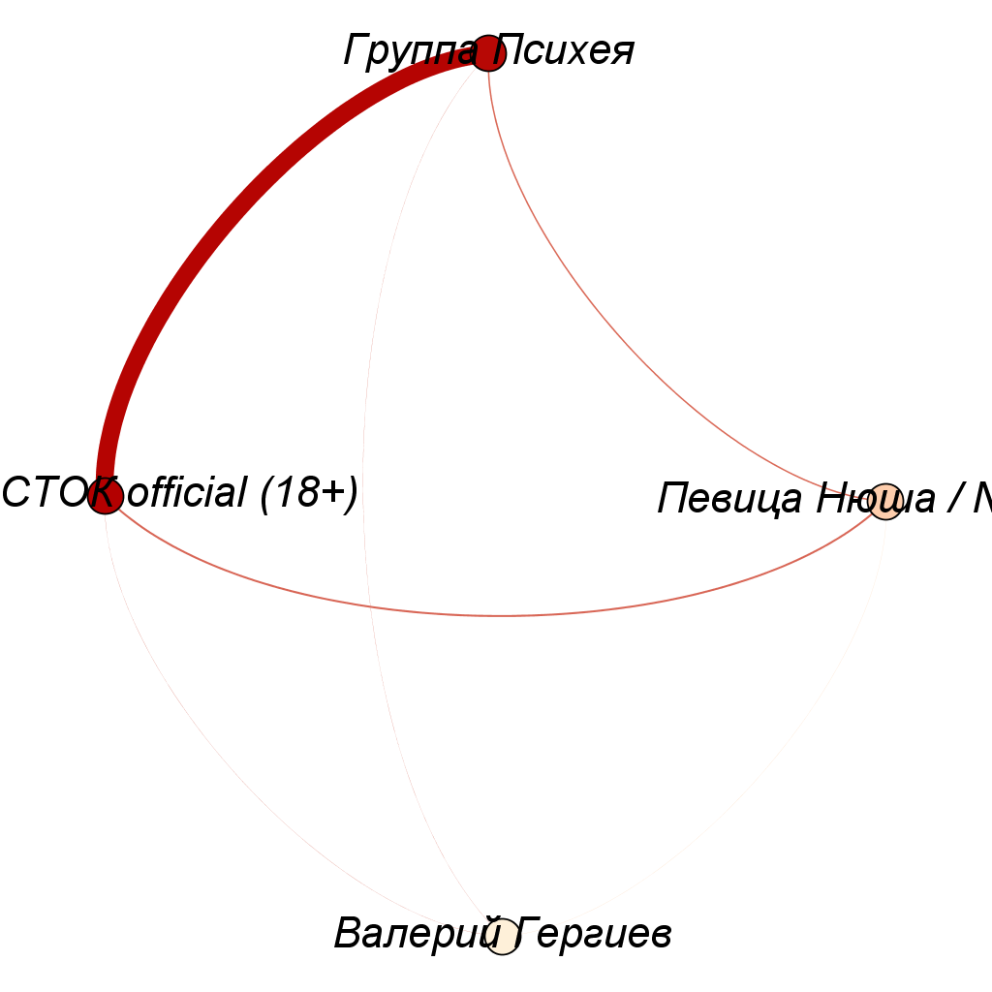
Граф общей аудитории виртуальных групп в социальной сети «ВКонтакте».

На изображении выше представлен граф общей аудитории официальных сообществ в социальных сетях четырех представителей дискурсивных полей: группы «Психея» (поле альтернативного рока), группы «Кровосток» (поле рэпа), певицы Нюши (поле популярной музыки) и дирижера Валерия Гергиева (поле классической музыки). Исходя из данных, предоставленных Ресурсным центром СПбГУ, видно, что взаимодействие между полями альтернативного рока и рэпа наиболее плотное. Аудитория певицы Нюши имеет незначительное пересечение с аудиторией группы «Психея», что означает минимальное соприкосновение ценностей, пропагандируемых этими исполнителями. Интересно, что общая аудитория Валерия Гергиева с аудиторией «Психеи» количественно больше, чем с публикой Нюши.
Эти отношения между дискурсивными сообществами подтверждают ответы респондентов на воспрос о том, концерт какого исполнителя они бы точно пропустили (см. Приложение 5, Рис. 46). Так, концерт лидеров поля популярной музыки в лице Григория Лепса, и Нюши проигнорировало бы большинство опрошенных – более половины. Разумеется, самыми посещаемыми для альтернативщиков оказались исполнители рок-музыки, а именно группа «Сплин», группа «Animal ДжаZ», группа «ПТВП», а также близкой по звучанию рэп-группы «Кровосток». А вот концерт классической музыки пропустили бы лишь шестеро опрошенных.
Рассуждая на тему взаимоотношения альтернативщиков с приверженцами иных музыкальных направлений, двое активистов обратились к примеру, основное свойство которого отличается от перечисленных выше. Дело в том, что слушатели «альтернативы» сравнивались с «хипстерами» как особой категорией молодежи, увлекающейся современным искусством и создающие собственный стиль за счет сочетания определенных модных брендов и ряда аксессуаров. Несмотря на то, что в центре внимания «хипстеров» - альтернативная музыка, сами альтернативщики уверенно негативно отозвались о влиянии этого течения на ценности «своей» культуры. Важное место, по мнению одного из информантов, занимает результат деятельности «хипстеров» в музыке: «Хипстеры» испортили абсолютно все! Такое движение, на самом деле, паразитическое, они поглащают все и опошляют… Тот же «построк», например. Существует несколько групп, которые играли прям действительно очень хороший «построк». А потом пришли эти чуваки… И это ушло в массы. А из-за масс туда пришло новое течение, новые люди, новое веяние, и это все испортилось» (А. 24 года). В этой цитате можно разглядеть, во-первых, отношение к «хипстерам» за счет слов с негативной коннотацией: «они поглащают все и опошляют…», а, во-вторых, соотнесение, в некотором смысле, враждебного движения «хипстеров» с массовой культурой, протест против которой является основопологающей идеей «альтернативного» рока.
Не нравится активистам поля альтернативного рока и внешний образ приверженцев «хипстерского» движения. Другой информант противопоставил его, описанный как типичный, своему образу: «А в Питере… давно все уже «хипстеры» либо прогрессивные ребята. Носят «Вэнсы», эти стремные, которые меня бесят. Подворачивают джинсы, такие убогие чуваки. Вообще печально» (А. 21 год). Так информанты акцентировали внимание на том, что, пусть даже точки соприкосновения у альтернативщиков и хипстеров имеются, например, в музыкальных вкусах, данное условие не является исчерпывающим для принятия ценностей другого поля как равных своим. Наоборот, эти ценности воспринимаются не одобрительно, так как носят поверхностный характер, ведь для самих хипстеров приоритетным является, в основном, яркость внешнего облика.
Однако, несмотря на отрицание образцов некоторых из направлений, активисты считают важным взаимообмен на разных уровнях коммуникации между участниками дискурсивных сообществ разных полей. Так, один из информантов, заключил, что именно нацеленность на сотрудничество приводит к совершенствованию и развитию взаимодействующих полей. Прекрасный пример тому – сотрудничество в творчестве отдельных музыкантов: «…это совершенно разная музыка. И вот не западло чувакам вместе тусить, общаться. Вы занимаетесь одним, а выглядит по-разному» (А. 21 год). Его пример касается, к сожалению, западной сцены, где дружеские отношения между музыкальными коллективами и их аудиториями приносят плоды в виде больших эксперементальных проектов и, как следствие, творческих свершений в рамках музыкально-концертной деятельности. В России ситуация, по его мнению, обстоит иначе, так как сотрудничество затруднено войной идентичностей: «А у нас… выложит какой-нибудь, я не знаю… рок и реп музыкант совместную фоточку… и все такие: фу, как так? как ты мог? ты продался! Ты это (стучит по столу)» (А. 21 год).
Силовой характер поля. Тем не менее, поле диктует свои каноны. И даже противостояние массовому, которое лежит в основе поля, может носить массовый характер, что демонстрируется популярностью направления как субкультуры в начале века. Но стоит иметь ввиду следующее: чем ближе позиция к центру поля, тем сильнее давят его условности. Следовательно, его участникам приходится черпать все больше знаний о истории и традиции альтернативного рока, чтобы соответствовать статусу, например, активиста или лидера-интерпретатора. Одному из информантов, который занял позицию активиста сравнительно недавно (на спаде популярности субкультуры), пришлось переработать много информации о ней, приобрести некоторые навыки и попасть в круг других активистов. Лишь спустя какое-то время его увлечение воплотилось в его нынешнюю позицию. В следующей его цитате отражена критическая оценка некоторых проблемных вопросов о поле и о том, как эти вопросы поднимаются в ближайшем окружении информанта: «Мы как отставали, так и будем отставать. Ну смотри. Мы не можем соответствовать. Кстати, недавно разговаривали с друзьями на эту тему. Все появилось там. Весь рок – это не наша тема. Мистер «железный занавес», Советский Союз…» (А. 21 год).
На периферии поля его силовая линия проявляется слабей. Попутчики, как правило, не интересуются историей и глубинным содержанием идейной основы «альтернативной» культуры: «Ничего не знаю про это. Я человек, который реагирует больше на «нравится»-«не нравится». Я даже не знаю названия группы и трека, но мне может нравится он. Гоняю по кругу и только через какое-то время запоминаю название. Не шарю, чисто на вкусовщину, что прилегло на ухо» (О. 31 год). Однако некоторое время пребывания под влиянием поля и общение с его приверженцами и активистами все-таки позволяет попутчику уловить характерные особенности мировоззрения тех, кто находится под его давлением длительное время: «Альтернативщик – это, не человек в касухе, тыкающий козой на сцену, а тот, кто не мыслит рамками и стандартами. Он может выглядеть соврешненно просто, обычно. Неформал – это образ мышления» (О. 31 год).
Для каждого поля существуют свои инструменты воспроизводства, являющиеся основой для конструирования идентичности его приверженцев, а также ресурсом для его роста и развития. В музыкальном дискурсе наиважнейшим способом поддержания традиций, а также демонстрации новации, уже многие века является музыкальный концерт, который может рассматривать как перформанс. Как правило, концерты альтернативной музыки проходят на специализированных площадках разного размера и вместимости зрителей. В их пространстве возникает особая коммуникативная среда, подверженная влиянию того поля, в границах которого создается данный перформанс.
Онлайн-опрос показал, что большинство респондентов (39) ходят на концерты, однако не часто. Но не привлекают рок-перформансы практически седьмую часть опрошенных (9), что связано, возможно, с самоограничением прослушивания музыки индивидуально с помощью специализированных устройств. Постоянными гостями выступлений музыкантов-«альтернативщиков» становятся лишь треть опрошенных (17). Таким образом, музыкальный концерт можно попробовать рассмотреть как инструмент воспроизводства дискурсивного поля «альтернативного» рока.
2.2.2. Музыкальный перформанс как пространство конструирования идентичности

Музыкальный перформнас как инструмент воспроизводства дискурсивного поля альтернативного рока
Многоуровневая система коллективных представлений. Музыкальный концерт всегда проходит в контексте символической структуры дискурсивного поля, особенности которого он воспроизводит. Таким образом, существуют некоторые представления и установки, благодаря которым все участники перформанса понимают его цели и содержание. Человек, пришедший в качестве слушателя на концерт «альтернативной» музыки, прекрасно осознает круг тем, исследуемых ее исполнителями в предлагаемом музыкальном материале. Эти темы закодированы с помощью образов определенной музыкально-символической системы, воплощенной в музыкальных произведениях.
Как уже говорилось ранее, в своих текстах песен группа «Психея» обращается к совершенно разным темам повседневной жизни: от философской и любовной лирики до обозначения проблем социально-политического характера. Важную роль играет посыл и стилистика, создающие особую атмосферу перформанса. Благодаря ей событие соответствует стандартам и традициям проведения концертов данного поля.
Однозначное понимание культурных кодов, воспроизводимых музыкантами на концерте, предполагает успешность перформанса. Все его участники хотя бы примерно знают, куда они идут, что увидят и услышат. Многие из информантов подтвердили эту мысль, хотя лучше всего проиллюстрирована она следующей цитатой: «Ну и вообще, киберакустика «Психеи», она была всегда весенней, после зимней депрессухи. Я знал, на что шел… Все пришли, получили, что хотели, и ушли. На самом деле, все очень честно» (А. 24 года).
Контекст дискурса рока не предполагает, как правило, уютный и комфортабельный зал. Наоборот, важным элементом атмосферы в зале является ощущение тесноты и духоты. Это связано с мифами об «альтернативной» музыке в целом, так как многие музыкальные коллективы и исполнители начинали свою карьеру с выступлений в маленьких, дешевых и неуютных клубах. Так, по мнению одного информанта, маленький клуб, где происходит людное мероприятие, может быть более подходящим для того, чтобы окунуть зрителя в атмосферу «альтернативного» или авангардного, а, значит, дать слушателю больше возможностей адекватно воспринять и интерпретировать смыслы социальной ситуации: «Но люди, которые идут на концерт «Психеи» в небольшой клуб, они представляют, на что идут. Но, знаете, кому-то в кайф сходить на концерт в маленький, который переполнен, чем в большой, который полупустой. Мне кажется, в первом случае лучше» (В. 34 года).
Придя на концерт, слушатель, находящийся под давлением поля, ожидает увидеть знакомого исполнителя в знакомом амплуа. Кардинальная смена образа приведет, скорее, к диссонансу, поэтому музыканту приходится так или иначе его соблюдать, потому что это помогает наладить контакт с публикой: «Рубль на сцене, с гитаркой, все как обычно. Все нравится, реально, «Психея» – крутые» (А. 21 год).
Активисты и приверженцы поля часто идут на концерт, заранее зная тот материал, который будет сыгран на сцене. Но это знание совсем не отталкивает, так как для большинства участников очень нужным и важным элементом концерта является подпевание. Наоборот, оно создает основу для эмпатии, с помощью которой устанавливается связь между личностями музыканта и слушателя: «Мурашки по коже уже не идут, ты знаешь, что после этого слова идет вот это, после этого – этот рифак» (А. 21 год). Погружение в атмосферу для многих зрителей как раз происходит за счет осознанного акцентирования содержания текстов воспроизведенных на сцене песен: «Полностью погружаюсь в то, что слушаю. В то, что происходит на сцене. Сейчас просто хочется максимально запомнить, услышать каждый слог. Проникнуться этими переживаниями» (Е. 25 лет).
Один из информантов, который часто бывает в роли не только слушателя, но и исполнителя, определил концерт альтернативной музыки как «обмен энергетикой со зрителями»: Выходит музыкант, приходят зрители. Зрители все работают, учатся, любят, ненавидят. И куда-то надо деть эту энергию, выплеснуть это все в пространство» (А. 21 год). Таким образом, музыкальный перформанс альтернативной музыки предполагает активную деятельность не только музыкантов и посредников, но и зрителей, а также их взаимодействие между собой.
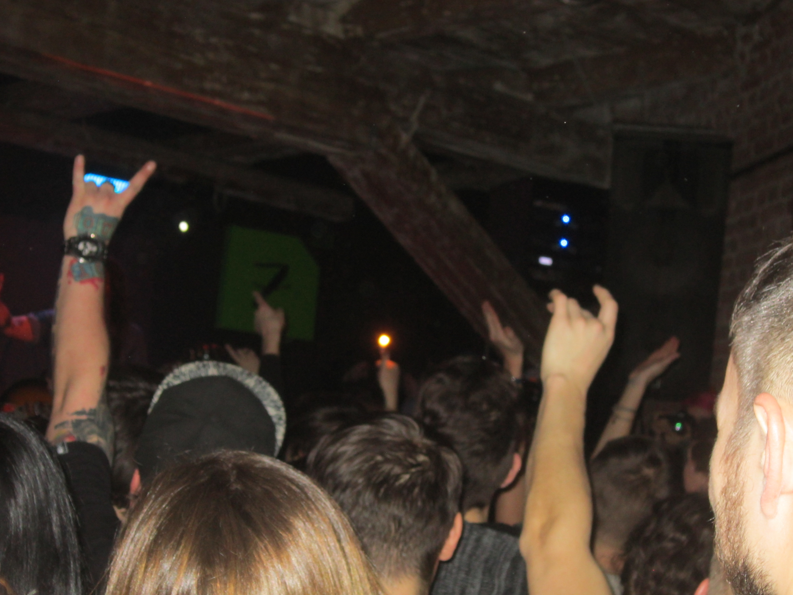
Наличие бара в клубах, где происходят концерты данного поля, говорит об особой роли алкоголя в перформансе. Каждый концерт, вписанный в определенный дискурс, подразумевает свои напитки: «Ну как можно пить на концерте «Психеи» апельсиновый сок? Свои напитки – пиво, коктейли с крепким» (А. 24 года). Как оказалось, самый популярный напиток среди информантов – это пиво (см. Приложение 4.2, Рис. 22). Однако, в одном случае алкоголь может занимать второстепенное место, а в другом – краеугольное: «Казалось, что чем больше пьян, тем будет круче отдыхать. Бывало так, что мы напивались перед концертом, и когда заходили, уже почти не слушали, что там играло. А потом, со временем, алкоголь отошел на второй план» (Г. 30 лет).
Рис. 21. Публика использует символический для «альтернативы» жест.
На концерте публика может использовать некоторые символические жесты, являющиеся важным элементом в поведении приверженца рок-движения. На Рис. 21 изображены руки слушателей, поднятые вверх (см. Приложение 4.1., Рис. 21). Руками слушатели качают в такт музыке вперед-назад, проявляя тем самым свое солидарное участие в музыкальном действии. Подобное поведение является ритуальным для «альтернативной» культуры и демонстрирует наиболее очевидное проявление силового характера ее поля в рамках музыкального перформанса.
Акторы. Акторы на концерте – музыканты. Место, которое предназначено им в рамках перформанса – сцена. Однако задача актора – как можно точнее донести содержание своего контента до зритела.
Важное значение в этой задаче приобретает необходимость стереть грань между сценой и зрительским залом. Для этого существуют свои ритуалы, которые исполняются акторами на каждом выступлении: «Бывает, еще такой момент: прыгать со сцены в толпу. Когда музыканты так делают, это не вызывает никаких отрицательных эмоций». Правда повторение слушателем за действиями акторов не всегда уместно: «…бывает, концерт состоит из того, что какие-то ребята залезают на сцену и пытаются прыгать, по кругу залезают на сцену и пытаются прыгать. Но это часто мешает музыкантам выступать. Таких бы надо куда-нибудь подальше» (Г. 30 лет).
Также существуют барьеры, препятствующие акторам передать смыслы социальной ситуации публике. Примером, по словам одного из информантов, может служить отсутствие музыкантов на концерте по какой-либо причине: «Или группа не приезжала, срывается весь концерт. И это регулярно происходит и причины бывают разными: заболел участник группы, или даже умер кто-нибудь» (В. 34 года);
Другой пример касается поведения актора на сцене во время концерта. Говоря о фронтмене группы «Психея», выступавшей 22 февраля 2016 года, информанты часто обращали внимание на хамское поведение артиста по отношению к аудитории: «Но мне не нравится, абсолютно, поведение фронтмена: оскорбление публики, злость. Очень обидно, талантливые же ребята, а это такую тень откидывает. Ну и потом, фанат или просто любитель идет на свою любимую группу, получить определенные положительные эмоции, тратит время и деньги, а на него обрушивается грязь, незаслуженно» (Е. 25 лет). Один из информантов заметил, что такое фривольное отношение может спровоцировать ситуацию, в которой зал окажется почти пустым: «Рубль продолжает всех слать. Самые лютые чуваки будут ходить на него, человек 30. Вообще странно, что он еще не сторчался и умер» (А. 21 год).
Однако, группа продолжает выступать, поскольку аудитория все-таки готова к подобному поведению исполнителя. Это связано, прежде всего, с тем, что его манера выглядит искренне и дополняет сценический образ, вписываясь в стереотипы и мифы данного дискурсивного поля: «Просто они в своей ячейке, заняли свою нишу, и классно идут в ней. Ребята молодцы. С учетом, что все это непопулярно, а они собирают полные клубы, да и билеты не самые дешевые» (О. 31 год).
Аудитория. Результаты интервью показали, что посетители концерта альтернативной музыки – очень разные люди, которых мало что объединяет в повседневной жизни. Поделить ее можно на две группы: те, кто был активным участником поля в период его популярности в России, и молодые люди, которые присоединились к полю относительно недавно или только знакомятся с ним: «Для первых – это музыка их молодости. А для молодых – фетиш, прыгают, энергию выпускают. Группа то уже не молодежная становится» (Д. 30 лет). Этот момент обозначили почти все информанты.
Так же в аудитории можно выделить особую группу тех, кто приходит на концерт с целью увидеть старых друзей, встречи с которыми происходят исключительно в рамках подобных событий. Речь идет о попутчиках, чье участие в поле когда-то подразумевало активную деятельность и коммуникацию с единомышленниками, а затем эта активность ослабла: «Пришел, взял себе пива, постоял, встретил знакомых, которых вижу только на концертах, обычно я даже имен их не помню, поговорили, повспоминали и ушли» (К. 26 лет). Другие – активисты, участвующие в формировании и развитии институциональных сообществ внутри дискурсивного: «Есть очень большая категория – это люди из какой-то музыкальной тусовки, кто связан с клубами, группами, и так далее. Они обычно по спискам проходят. Но это больше окружение группы, а не окружение клуба» (В. 34 года). Один из информантов как раз относится к этой группе: «…это было в «Цоколе», а в «Цоколе», мы там постоянно играем. И типа там все братаны, то есть я на халяву прошел» (А. 21 год).
Аудитория дает оценку правдивости перформанса, декодирует смыслы ситуации и интерпретирует их. В результате, критика выражается в аплодисментах, выкриках из зала. Один информант рассказал о том, что самым ценным для него является непосредственное общение с музыкантом после концерта: «Бывает можно встретить даже после концерта за барной стойкой. Большинство людей сразу уходит. Клуб становится пустой. И не редко можно встретить музыкантов за барной стойкой, иногда с ними поболтать. Не всегда и не со всеми, но случается» (Г. 30 лет). Получается, что обратная связь по поводу мероприятия может происходить как в процессе выступления, так и после него.
Перформанс может сорваться в случае, если не соберется аудитория в том масштабе, чтобы, например, выступление артиста окупилось: «Бывает, что мало народу приходит на концерты, они не окупаются» (В. 34 года). С другой стороны, концерт 22 февраля продемонстрировал обратный пример: «Народу слишком много для этого клуба набилось, гардероб закрыт, в бар – фиг протолкнешься. А в куртке, ясен фиг, что жарко очень. Вот это не понравилось» (К. 30 лет).
Посредники. Среди информантов – арт-директор клуба, в котором проходило наблюдение за перформансом 22 февраля 2016 года. Иными словами, материалы беседы с ним представляют собой экспертное мнение работника клуба, выполняющего посредническую роль между артистом и аудиторией. По его словам, работу в клубе можно разделить на две содержательные части: разумеется, перед тем, как соберется зал и артист выйдет на сцену, требуется подготовка помещения к мероприятию. Эта подготовка предполагает большой объем работ от создания информационного поля по поводу концерта до уборки помещения концертной площадки: «Первая часть – административная деятельность, когда клуб закрыт, как сейчас. А это может быть что угодно. Ну, скажем, часов до пяти, шести» (В. 34 года). Далее следует «вторая часть – уже во время мероприятия» (В. 34 года).
К сожалению, не было получено достаточно информации на счет того, как часто работники нанимаются на какую-либо должность в клуб без официального договора. Однако стоит предположить, что многие работают на территории клуба исключительно на устной договоренности, например, музыканты: «А, ребят, а можно мы к вам приедем? Оплатите нам бензин». А многие и этого не выполняют» (А. 21 год).
Многие клубы, особенно с небольшой концертной площадкой, символически оформлены в границах определенного дискурса. Потому у потенциальных работников существуют конкретные представления о месте, в котором им хотелось бы проводить большую часть своего времени исходя из собственных предпочтений. Часто выбор основывается на специфике аудитории клуба, с которой работнику наиболее комфортно взаимодействовать: «Почему работаю в клубе? Наверно, аудитория этой музыка мне ближе, чем другая. Наверно, какими-то взглядами на некоторые вещи, ценностями. Атмосфера в том числе» (В. 31 года).
В результате интервью было отмечено появление множества новых профессий, выполняющих различные функции в музыльном перформансе. Среди этих профессий – специалист по «СММ», специалист по «букингу», «фейсер». Одна из опрошенных призналась, что в данный момент неофициально работает «фейсером», формируя аудиторию клуба, относящегося, правда, к другому дискурсу – электронной музыке: «И «фейсером» на подкастах, на автопати. По воскресеньям проводим… с Tekstill. Это человек, отвечающий за вход, который решает, какая публика будет на вечеринке, которые решает, как е сформировать из предложенных вариантов» (О. 31 год).
Появление новых профессий связано с растущей необходимостью развития инновационных методов работы с аудиторией и информацией в Интернете, ведь именно от их правильного использования зависит успешность мероприятия в современный век компьютерных технологий. Обладание такого рода навыками изначально предполагает длительное обучение тонкостям дела и знаниям многих нюансов программного обеспечения, менеджмента и соцальных наук. Получается, что специалисты в этих отраслях – редкие и ценные кадры, претендующие на высокий оклад. Но далеко не все клубы могут позволить себе иметь в штате сотрудников такого класса, что влечет за собой совмещение сразу нескольких ролей и, как результат, низкое качество работ: «Донесение информации до максимального количества людей. Ну… с помощью… постинг, репостинг, агитированная реклама, анонсы в тематических группах, инвайтинг. Много разных инструментов. Это все «СММщики». В пределах клуба, в идеале, они есть. На практике, у нас этим занимаюсь я. Хотя я не скажу, что я большой профессионал. Иногда отдельные мероприятиями занимается специальный человек. Просто на маленьких площадках не всегда можно себе позволить по экономическим причинам содержать такого человека» (В. 34 года).
В рамках посреднической деятельности могут возникать свои нюансы, связанные, например, с формированием цен на вход. Одна из информанток объяснила свое разочарование концертом 22 февраля: «…очень не понравилось, что они цену на входе аж на 3 сотни подняли, 800 против 500 предпродажи, ПТВП себе такого в жизни не позволяли, да и у «Психеи» раньше не наблюдалось, только разве что на концерты, где предпродажа 200 рублей» (К. 30 лет).
Другие проблемы могут быть связаны с некомпетентностью в посреднической деятельности ввиду того, что ею занимаются активисты, на деле являющиеся попутчиками: «У нас в России нормальная практика сделать какой-нибудь клубный фестиваль, где играют одни и те же группы. Они выглядят одинаково. Играют одинаково. И в тяжелой музыке. Что там – джи-джи-джи-джи, что там – джи-джи-джи-джи. И выглядит как полный отстой» (А. 21 год).
Средства символического производства. Музыкальный рок-перформанс не обойдется без аппаратуры и инструментов, на которых играют музыканты. Музыканты группы «Психея» используют классический набор музыкальных инструментов, который включает барабанную установку, гитары, бас-гитару, микрофон для вокала, а также синтезаторы и дополнительные электронные устройства для создания разнообразного звучания.
Аппаратура клуба подразумевает большое количество специальных устройств не только по созданию и корректировке звука во время перформанса, но и по визуальному оформлению сцены и зрительского зала. Так, например, важное место в художественном освещении занимает видеоряд, сопровождающий выступление музыкального коллектива на сцене (см. Приложени 3, Рис 15). Но, к сожалению, неполадки с аппаратурой клуба или с инструментарием музыканта – распространенное явление. Они, по мнению работника клуба «Zoccolo 2.0», «…могут быть какие угодно: от поломки прибора до отключения всего электричества» (В. 34 года), и создают риск не соблюсти сценарий перформанса.
Мизансцена. Физическое пространство данного перформанса – это площадка, где происходят не только концерты музыкальных исполнителей, но и ночные клубные мероприятия. Его местоположение – территория около воказала, где ранее располагались складские помещения, а на данный момент собрано большое количество ночных клубов различной направленности. Однако место популярно, скорее, среди молодежи из маргинальных сообществ, что со временем сформировало репутацию места: «Не очень не люблю это место… Лиговку, ту часть. Немного там стремненько» (Г. 30 лет). Потому, например, у одного информанта-попутчика, ассоциации с клубом носят негативный оттенок: «Это же в «Цоколе» было. Я таких клубов… Это днище, по сути. Для концертной площадки. Хотя, больше и не надо, с одной стороны» (Д. 30 лет).
Оказалось, что в клубе «Zoccolo 2.0», в котором происходил перформанс 22 февраля 2016 года, выступают музыкальные коллективы практически всех современных музыкальных направлений, а, значит, контингент мероприятий всегда очень разный: «Поэтому… что касается там какой-то постоянной публики, ее очень мало» (В. 34 года). Это не бар, куда приходят посидеть. Человек купил билет и вот он пришел. И в следующий раз он придет через год» (В. 34 года). К тому же, как видно из данной цитаты, функционирование клуба основано на проведении лишь музыкальных концертов и фестивалей, хотя его помещение подразумевает бар и игровую зону. Однако рассмотрим помещение клуба подробней.
Возможно, что физическое пространство музыкального перформанса для многих его участников начинается не с танцевальной площадки клуба, а с территории около входа в него. Люди собираются перед началом концерта на улице около дверей, встречают знакомых, общаются, курят сигареты или распивают напитки (см. Приложение 4.2, Рис. 23). В этот момент для многих участников перформанса реализуется основная цель – коммуникация с «тусовкой» клуба, с теми, кого можно повстречать лишь в подобной атмосфере.
Специфика клуба «Zoccolo 2.0» заключается в его камерном размере: единственное помещение влючает в себя сразу множество зон с разным функционалом. Около входа стоят билетер и «фейсер», которые ставят метки на руке тем, кто уже оплатил вход (см. Приложение 4.2, Рис. 25). Метки нужны за тем, чтобы «фейсер» в дальнейшем идентифицировал человека как участника концерта. За ними находится небольшой гардероб (см. Приложение 4.2, Рис. 26), в случае данного концерта набитый битком.
Так как группа «Психея» имеет относительно широкий круг слушателей, прийти на концерт группы пожелало большое количество людей, потому пространство клуба практиески целиком было освоено публикой еще до выхода музыкантов на сцену: «Помню, что к бару было не пробиться. Я потом выбрал место достаточно близко к сцене» (Г. 30 лет). На следующих фотографиях можно увидеть людный танцпол, с ожидающими шоу зрителями (см. Приложение 4.2, Рис. 27, 28). При этом ожидающие занимают разные зоны: с диванами, где можно присесть, у бара или ближе к сцене.
Комфортные зоны с диванами и столиками стоят по периметру помещения. Однако наблюдать с их точки за сценой практически не возможно, так как видимость нарушает плотная стена из стоящих людей. Потому, когда музыканты выходят на сцену и действие на ней начинается, изначально вакантные диваны оказываются пустыми (см. Приложение 4.2, Рис. 29).
Сцена клуба расположена слева от входа таким образом, что вошедший в клуб человек не сразу может рассмотреть ее действие. На сцене музыканты рассредоточены исходя из удобства пользования оборудованием (см. Приложение 4.2, Рис. 30).
Посередине основного помещения находится бар, огражденный по кругу барными стойками и колоннами из красного кирпича (см. Приложение 4.2, Рис. 31, 32). Колонны, очевидно, мешают наблюдению за происходящим на сцене, потому во время концерта за ними всегда пусто.
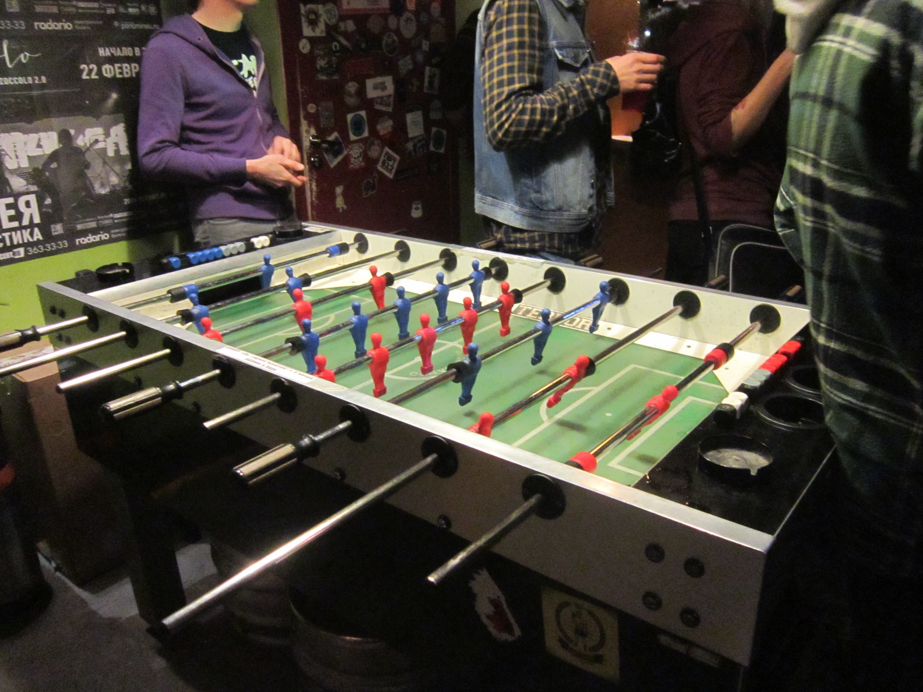
Также площадка включает в себя игровую зону, где зрители могут отвлечься от сцены и провести время за игрой в настольный футбол (см. Приложение 4.2, Рис. 33) или игровые автоматы (см. Приложение 4.2, Рис. 34).
Рис. 33. Игровая зона клуба «Zoccolo 2.0»
Танцевальная площадка перед сценой заполнена людьми так, что нельзя разглядеть на ней свободного места. В ее центре, ближе к действию акторов, наблюдается движение: зрители подтанцовывают, качают головой и руками. У некоторых из них – стаканы, содержимое которых наровит пролиться на слушателей, стоящих по соседству (см. Приложение 4.2, Рис. 35). Однако такая перспектива развития событий никого не волнует, так как атмосфера концерта подразумевает не умышленное причинение вреда. Таким образом проявляются фоновые структуры в виде сценариев поведения в зрительском зале.

Виртуальное пространство музыкального перформанса. По результатам анкетного опроса, социальные сети для респондентов – самый основной источник информации об «альтернативной» культуре и ее мероприятиях, о чем заявили 42 опрошенных (см. Приложение 5, Рис 42). В сообщества, посвященные данному направлению, входит подавляющее числе опрошенных (60). Шесть из них являются организаторами или модераторами таких сообществ, куда могут быть включены виртуальные встречи и группы. Очевидно, что организаторская деятельность в виртуальном пространстве приближает человека к статусу активиста, способствующему развитию традиции «альтернативного» поля в просторах Интернета. Однако многие респонденты (25) пассивны в публичном общении в социальных сетях. Лишь 11 человек признались, что могут оставлять комментарии и создавать собственные темы для обсуждения.
Конвертирование перформанса в мультимедиа – особая функция для виртуальных сообществ, целью которых является поддержание и развитие дискурсивного поля. Благодаря виртуализации пространства, в которое помещается событие, выполняются сразу многие функции еще до начала самого концерта. Акторам социальные сети «помогают больше продаваться, продавать», вовлекая «конкретную целевую аудиторию к себе в группу» (К. 26 лет). Аудитория может косвенно ознакомиться с атмосферой предстоящего мероприятия: «кто-то идет за информацией, кто-то за последними концертами, кто-то фоточки посмотреть» (К. 26 лет). Во встрече есть возможность обратиться к музыке, которую будут презентовать акторы: «…ну для себя, чтобы иметь возможность посмотреть, какие альбомы новые выходят, какую-то музыку послушать. Смотрю за новинками. Иногда просто включаю музыку из этой группы и слушаю» (Г. 30 лет), или к данным афиши: «Просто узнаю что-то, что мне надо. Дату, где, цену, и все» (А. 24 года). То есть, прежде всего, подобные встречи выполняют информационную для аудитории мероприятия.
Помимо нее социальные сети предоставляют возможности для развлечения: «Увидел в новостях кого-то, кого-то, кого-то. Там хаявные билеты разыгрывали. Мне стало интересно. Увидел. Но какое-то развлечение для меня» (Д. 30 лет), а также коммуникации: «А вообще, бывали случаи, когда кто-то приезжает из другого города, и ты встречаешься с ним, проводишь время до концерта. Через группы это все бывает, чужие люди так общаются, знакомятся. Это же для единомышленников. Можно там обсудить, хорошо ли прошел концерт. Или можно договориться с кем-то, попить пивка перед концертом, поговорить о любимой группе» (Е. 25 лет). Один информант, не являющийся активистом, указал на профессиональную заинтересованность в виртуальных сообществах и встречах: «Я подписан примерно на 10000 пабликов. Но не с целью их узнать, это был один из проектов, чтобы узнать их тематику. Сугубо по работе» (К. 26 лет). И лишь один отметил, что «встреча – довольно глупая вещь» и пользуются ею лишь «школьники, которым нечего делать, либо организаторы» (Л. 36 лет).
Виртуальное сообщество с помощью специальных Интернет-платформ демонстрирует совокупность шаблонов, образцов и моделей поведения, свойственных представителям определенного дискурса, в котором находится. Эта совокупность дает возможность знакомства с его миром новым приверженцам поля, а также случайным попутчикам, попавшим в область силовой линии поля: «Люди потом смотрят на какой-то концерт, люди смотрят что-то о предыдущем, понимают, куда идут, делают выводы о том, что будет» (В. 34 года).
Для некоторых музыкантов, желающих присоединиться к числу лидеров-интерпретаторов, сообщества и встречи в социальных сетях открывают возможности для обучения посредством копирования модели уже состоявшихся лидеров поведения или потребления информации от них. Далеко не каждый человек, особенно в юном возрасте, в силу личных качеств способен активно коммуницировать с представителями дискурсвивного поля с которым, однако, он желает себя идентифицировать: «Ну есть ребята, которые хотят заниматься музыкой, которые хотят играть на инструментах альтернативу. А где им учиться вкусу еще этой тусовки, стилю, как им понять, как самовыражаться? Вообще, дело полезное. Многим очень классно получается находить коннектинг; то есть сначала они были очень закрытыми людьми. А «альтернативная» тусовка их научила общаться: люди раскрываются, начинают коммуницировать, открывать таланты, и так далее» (О. 31 год). Впоследствие приверженцу это может дать шанс развиться в музыкальной сфере в качестве профессионала: «Пускай все сообщество сузилось, все равно оттуда выходят музыканты, звукачи хорошие. У меня много таких знакомых. Многие же выходят из неформальной тусовки на большую сцену» (О. 31 год).
Участие в музыкальном перформансе для индивида начинается с момента вступления во встречу. Организаторы мероприятия формируют ее с помощью набора инструментов, предлагаемых в социальных сетях. Таким образом, типичная Интернет-страница включает в себя наглядное представление того, как приблизительно будут выглядеть некоторые элементы реального перформанса.
- Акторы. Обычно акторы представлены в названии встречи, а также на афише мероприятия (см. Приложение 3., Рис. 1).
- Аудитория. Она поделена по принципу неуверенности в своем решении посетить концерт на участников (см. Приложение 3., Рис. 4) и возможных участников (см. Приложение 3., Рис. 3).
- Посредники. Как правило, это персоны, ссылки на личные страницы которых визуально акцентированы (см. Приложение 3., Рис. 5). Посредники в данном случае – представители СМИ, клуба и менеджеры группы, обозначенные ссылкой на официальную страницу исполнителя.
- Музыкальный контент – аудиозаписи группы, включающие записи с предыдущих концертов (см. Приложение 3, Рис. 6).
- Коллективные представления (фоновые структуры, мифы, стереотипы) выражены в размещенном контенте в виде единицы аудиовизуальной информации. Например, на Рис. 7 изображена цитата одного из родоначальников традиции альтернативного рока в России. Цитата подкреплена аудиокомпозицией и комментарием к ней и акцентирует внимание публики встречи, возможно, на приемственности между автором направления и его последователями (см. Приложение 3, Рис. 7). На Рис. 10 изображен пример общих для приверженцев «альтернативной» культуры продуктов творчества ее лидеров – ссылка на один из самых знаменитых концертов группы, который знает каждый находящийся под влиянием поля долгое время (см. Приложение 3, Рис. 10).
- Средства символического производства можно увидеть посредством фотографий, который выложены в альбомах встречи (см. Приложение 3, Рис. 11). Таким образом участник виртуальной встречи имеет возможность рассмотреть инструменты, на которых играют музыканты, аппаратуру, которая стоит в клубе, а также сам клуб, в котором будет происходить концерт.
Участники виртуальной встречи самостоятельно вступают в нее, после чего информация о предстоящем событии автоматически выводится на страницу каждого участника. Очевидно, что акторы или посредники формируют новостной контекнт встречи, потому активную деятельность в ее формате ведут именно они с целью «донесения информации до максимального количества людей». Но, как стало известно из интервью с работником клуба «Zoccolo 2.0», распределение ролей во встрече зависит от того, кто является организатором данного мероприятия: «Все зависит от того, кто является организатором мероприятия. Это может быть группа, может, промойтер, может, клуб. Кто организатор, тот и… Много тонкостей» (В. 34 года).

Конструирование идентичности в физическом пространстве музыкального перформанса
Дискурсивное поле подразумевает свой набор ресурсов воспроизводства. С их помощью люди конструируют свою повседневность определенным образом, что позволяет другим идентифицирать их как приверженцев идей различных полей. Музыкальный концерт как инструмент воспроизводства дискурсивного поля рока предполагает собственный набор обязательных элементов, необходимых в условиях формирования контекста события.
Расположении публики в физическом пространстве клуба. Концертная площадка клуба, поделенная на зоны по способу времяпрепровождения, предоставляет возможность аудитории занять себя чем-либо исходя из преследуемых ею целей. Одним больше нравится находиться около бара, совмещая общение или прослушивание музыки с потреблением напитков (см. Приложение 4.2, Рис. 36). Другим – сидеть на диванах, расставленных по периметру площадки (см. Приложение 4.2, Рис. 37). Диванов в клубе бывает мало, однако обзор с них ограничен, потому возможность занять их вакантна особенно для тех, кто не ставит перед собой цель наблюдать за сценическим действием. Третьим интересней проводить время, играя, например, в настольный футбол. И, наконец, последним – слушать музыку, подпевать и подтанцовывать на танцполе вместе с толпой. Однако, хотя передвижение по клубу может быть затруднено, публика редко придерживается лишь одного места пребывания в зале: «Я пришел, мы с другом подвывали, подпевали Фео, короче. Потом на каком-то моменте отдохнуть решили, взяли по пиву, схитрили, поставили чувака из тусы в очередь. Потом попили пива, короче, мы же не бесились. Просто пришли понастольгировать» (А. 24 года).
Участие в ритуале перформанса и его последующая интерпретация. Одним из центральных элементов сценария практически любого рок-перформанса «альтернативы» является слэм, который не стал исключением и на выступлении группы «Психея» в феврале, однако не был столь убедительным, как на более масштабных мероприятиях. Прежде всего это связано с двумя причинами: не слишком просторной и единственной танцевальной площадкой клуба и большим количеством слушающих на ней людей. В итоге, движение, возникающее в ее эпицентре, вскоре успокаивалось ввиду невозможности развития в физическом пространстве.
Практически все информанты когда-либо участвовали в слэме. Однако на данный момент лишь один из них признался, что подобный способ времяпрепровождения – обязательная часть программы концерта, на который он пришел: «А в основном, я всегда лезу в слэм. Мне нравится слэмиться, это круто. Если я пришел на концерт и не устал, я зря пришел на концерт» (А. 21 год).
Разумеется, в основе слэма - принцип самоорганизации индивидов, их иррациональная согласованность по поводу совместных действий на определенной территории в определенный момент, находящийся на границе спонтанности и предсказуемости. Участники слэма - это, как правило, мужская часть активной аудитории. Однако и среди девушек бывают желающие соблюсти ритуал: «Ну я и девушек видел» (Г. 30 лет). К примеру, одна из информанток рассказала о собственной практике участия в этой части перформанса: «Особенно по молодости, я вообще приходила в клуб одна из первых и вставала у самой сцены так, что все месиво было на мне. Вся фиолетовая домой приходила» (К. 30 лет).
Также, по мнению информантов, слэм предполагает осведовленность о принципах его проведение всех участников. Таким образом, те, кто не желает находиться в центре событий танцпола, отходят в сторону, а остальные либо занимают «оборонительную» позицию, создавая по кругу стену между участниками и наблюдающими, либо начинают активную деятельность в этому кругу: «И создается вокруг такой круг из тех, кто не хочет; создается естесственная стена» (Л. 26 лет).
Внутри круга также существуют свои правила, например, взаимопомощи: «Но существуют принципы. Если ты упал, тебя поднимут, тебя не затопчут, все адекватные люди, все знают, на что пришли» (А. 24 года). Иррациональное движение оказывается адекватным отношениям взаимопонимания единомышленников. К тому же, слэм демонстриурет одинаковую интерпретацию людьми событий перформанса и, возникая на мероприятиях в рамках дискурсивного поля, выступает как ритуал, формирующий солидарность внутри группы.
Однако можно говорить о солидарности между участниками слэма, но и между акторами и аудиторей. Все информанты отметили особое его значение как способа энергетического обмена между музыкантами на сцене и публикой в зале: «А что такое рок-концерт? Это же обмен энергетикой со зрителями. Выходит музыкант, приходят зрителя. Зрители все работают, учатся, любят, ненавидят. И куда то надо деть эту энергию, выплеснуть это все в пространство. И ты приходишь на концерт, и делаешь вот это все» (А. 21 год).
Специфика жанров альтернативного рока предполагает демонстративный выброс энергии посредством напоминающего борьбу физического контакта индивидов между собой в процессе прослушивания музыки, провоцирующей на экспрессию. Однако некоторые информанты определили слэм как танец, являющийся выражением музыкального и текстового содержания перформанса. Действительно, каждое дискурсивное поле в рамках всего музыкального дискурса предполагает свои танцевальные ритуалы, которые соотносятся с содержанием и стилистикой композиций его агентов. Так, один из информантов сравнил музыку разных стилей: «В каждом стиле существуют свои манеры. Допустим, если ты классику слушаешь… если вальсовое… Воплощение музыки в движении. Тот же джаз, рок-н-ролл. Альтернатива, короче, нашла свое проявление в слэме, «сёркл пите», «моше». Во всех таких странных танцах» (А. 24 года). Другому информанту слэм напоминает первобытный танец, в процессе которого человек уходит в глубокий транс: «Вот африканцы танцуют, они в каком-то трансе. И тут тоже самое что-то» (Д. 30 лет).
Важно заметить, что внутри круга танцующих возникает своя дифференциация, подразумевающая модераторов движения и его исполнителей. Процесс осуществления задуманного модераторами зависит от выбранного сценария. А он, в свою очередь, основан на типе слэма, который наиболее подходит при данных внешних условиях. Информанты рассказали о некоторых типах. Один из них – организованный слэм: «Есть какие-то активисты, которые в момент затишься перед злым припевом, пытаются опустить народ вниз, чтобы все присели, образовалась большая поляна, и потом все прыгают одномоментно, и начинается мясня. Быглядит эффектно» (Г. 30 лет). Другой – «мош»: «…мош… типа тоже агрессивный танец, в процессе которого тоже машут руками и ногами, всякие эквилибристические номера вырисовывая» (А. 21 год). Данный тип рассматривается как более усложненная версия слэма: «Мош. Существуют даже движения определенные» (А. 24 года). Третий – «сёркл пит», в основе которого – круговое движение людей: «Если, например, проявление массового психоза – «серкл пит». Если все люди начинают бегать по кругу. Такой круговорот воды» (А. 24 года). Последний может возникать как пример проявляения благодарности музыкантам.
Помимо данных примеров существует целая классификация, освещение которой требует специального исследования типичных для данного дискурсивного поля ритуалов.
Из интервью двух девушек был сделан любопытный вывод о том, что особенность слэма тесно связана с особенностями кулачного боя, популярного когда-то на Руси: «Как это… кулачные бои раньше были. Люди просто собирались, били друг другу лицо, и расходились без обид» (Е. 25 лет). Можно предположить, что подобное сравнение ритуалов основано на их общей логике: люди самостоятельно соглашаются на физическое насилие друг к другу в рамках общей договоренности и принципов взаимоподдержки и братства. Большую роль играют фоновые ожидания, препятствующие неправильной интерпертации происходящего. В случае, когда ожидания человека, пришедшего на концерт, входят в конфликт с реальными событиями, в аудитории могут возникнуть разногласия: «мош… групп хардкорных, где люди ломают лица друг другу, и никто не пишет потом друг другу «ВКонтактичке»: вы там своими руками.. мы пришли музычку послушать» (А. 21 год).
Участие в слэме – один из способов конструирования социальной идентичности альтернативщика. Как правило, его используют активисты и приверженцы поля, чья цель – не только прослушивание музыки, но и групповое ее потребление, физическое ощущение в тесном взаимодействии с толпой, а порой и с самими музыкантами. В одном из интервью роль этого способа времяпрепровождения в эпицентре танцпола описана наиболее красноречиво: «Слэм - это вообще так очень емкое понятие... Я бы сказала, что это единое месиво перед сценой, танцующих, прыгающих, толкающихся людей, объединённых пронизывающий душой концерта... наверное, за тем, чтобы оторваться по полной, почувствовать себя единым целым с зажигающей и часто беснующейся на сцене группой» (К. 30 лет).
Результаты интервью показали, что в слэме почти не участвуют попутчики, в том числе настольгирующие, и ностальгирующие приверженцы. Первые не отождествляют себя с образом активиста слэма: «Никогда не участвовал. Никогда не понимал этого. Это как выброс адриналина. Это выбор отдельных людей» (К. 26 лет). А вторые со временем потеряли интерес к участию, однако порой увлеченно следят за развитием событий на танцполе, удаленно сопереживая толпе: «Мне нравится вообще его идея, потому что это… со стороны это выглядит агрессивно. А вообще очень чутко это происходит. Адекватно» (Е. 25 лет). Настольгирующих – большинство. Потому слэм как феномен перестает быть масштабным и зрелищным, а, скорее, становится ритуалом для юных активистов, не так давно идентифицирующих себя с «альтернативной» культурой и ее образом жизни: «Но они уже сейчас не так популярны, народу меньше становится… А для молодежи уже слишком взрослая музыка стала, ту, которую они теперь поют» (Е. 25 лет).
Конструирование внешнего образа зрителя.
По замечаниям Ольги, музыкант, находящийся на вершине иерархии поля, подает пример другим представителям поля собственным внешним видом, следуя не только изначальному имиджу субкультуры, но и модным тенденциям современности, создавая тем самым компромисс между типичным образом альтернативщика и трендом. Многие из музыкантов – медийные персоны, потому, считают участники дискурсивного поля, даже протестный дух творчества обязан сочетаться с духом настоящего времени: «А есть неформалы очень крутые, которые следят за модой, за стилем, но у них свой образ. Даже в неформальной теме есть мода, есть стиль, есть вкус. Сейчас, например, очень популярна черная помада в разных направлених, в других тусовках… Ну Андрей Зырянов подходит под описание. Довольно яркий пример» (О, 31 год).
Говоря об образе альтернативщика, который формируется лидерами-интерпретаторами поля, стоит заметить одну любопытную деталь: двое информантов указали на существенные изменения в образе участника дискурсивного поля альтернативного рока, произошедшие за последние десять лет. По их мнению, внешний образ альтернативщика сегодня не является столь ярким, выделяющимся и узнавающимся, как на пике популярности субкультуры в начале 2000-х гг: «Но таких ребят, как я одеваются, очень мало осталось, даже в Питере» (А, 21 год). Возможно, данная тенденция связана с ослаблением роли субкультур в жизни молодежи: сегодня тем, кто активно участвовал в ее жизни десять лет назад, уже не актуально воспроизводить традиции и образцы поведения определенного сообщества в силу переоценки ценностей, а в связи с изменением социокультурных реалий новые поколения участников поля не столь активно проявляют свою приверженность посредством внешнего образа: «В свое время эмо-бои были не только музыкой, но и образом, стилем жизни, субкультурой. Допустим, сейчас они исчезли. Я не вижу на улицах» (Г. 30 лет). Одна информантка также заметила, что взросление лидеров-интерпретаторов отражает изменения, происходящие внутри поля. По данной причине музыкальный контент, создающийся ими, со временем содержательно корректируется, потому новые поколения приверженцев не могут найти свое место в новой музыке поля, и потому они уже не так многочисленны и активны как внутри поля, так и за его пределами: «А для молодежи – уже слишком взрослая музыка стала, ту, которую они теперь поют. Тогда они попроще были, когда я начала их слушать, лет 10 назад. Они пели о таких юных переживаниях, все нам и попадала, задевало. А теперь серьезная музыка, серьезные тексты. А молодежи надо что-то попроще» (Е. 25 лет).
В итоге, внешний вид современного зрителя не так типичен, как тот образ, который описывали информанты, обращаясь к моменту популярности «альтернативной» культуры в России. Опять же, связать эти изменения можно со взрослением публики, с растущим количеством настольгирующих попутчиков, не следящих за последней модой субкультуры. С другой стороны, смешение музыкальных жанров и разрастание полей, на них основанных, приводит к большому разнообразию в образах, которые репрезентируют музыканты и их слушатели во время перформансов. Однако некоторые тенденции в том, как одета публика, все-таки можно проследить.
К примеру, как видно из результатов фотонаблюдения, многие одеты в одежду ярких тонов, спортивную или кежуал (см. Приложение 5.3, Рис 38). Также можно было наблюдать молодых людей, чьи волосы убраны в дреды, а тело изобилует татуировками и пирсингом (Приложение 5.3, Рис. 39, 40). Дело в том, что татуировки и пирсинг являются распространенным символом приверженности стилю рок-музыки. Их охотно и даже гордо носит на теле слушатель-активист, не стесняясь демонстрировать свою идентичность в повседневной жизни: «…штаны широкие, морду прокалывать. Ухо в 13 лет, губу тоже в 13 лет. Потом еще что-то проколол» (А. 21 год). Однако последнее десятилетие татуирование тела стало более массовым явлением, потому уже не воспринимается в качестве маркера лишь определенного образа жизни.

Конструирование идентичности в виртуальном пространстве перформанса
Виртуальное пространство позволяет индивиду экспериментировать со своей идентичностью, то есть входить в разные сообщества и примерять разные идентичности. Это создает такую тенденцию, при которой роль субкультуры в жизни человека отходит на второй план, а внутригрупповая приверженность внутри поля ослабевает: «Сейчас альтернативный рок немного ослабил свои позиции. Есть какие-то другие течения, которые более популярны…» (Г. 30 лет).
Виртуальное сообщество – простой способ заявить о своей приверженности к определенному дискурсу, так как коммуникация в его рамках носит публичный характер. Так, даже простой комментарий по поводу какой-либо новости выделяет участника из толпы как активиста: «А отзывы обычно пишутся на стенах. Люди хотят чтобы это было увидено и услышано, поэтому пишут на стене либо в обсуждениях. Замечаю, как люди снимают на телефон сцену и сразу выкладывают к себе на страницы или в группу» (В. 34 года). В подобном формате возможно общение с другими участниками сообщества. Например, после концерта слушатели могут публиковать свои комментарии и оценки, желая продемонстрировать их остальной аудитории, изьявить благодарность акторам, а также резделить полученные впечатления с теми, кто не смог посетить событие (См. Приложение 3. Рис. 16).
Идентичность в виртуальных сообществах конструируется посредством публичного общения не только с единомышленниками, но и с лидерами-интерпретаторами поля: «Эти группы – это нормальная практика, теперь уже потребность. Фео же – не Леди Гага. Да и фанатам, публике хочется ощущать, что с ними общаются. Ну не только в клубе, но и в соц. сетях. Если Васе не нравится, как они играют концерты, если таких Вась наберется много, может, будет обратная связь. И это легче сделать через «ВКонтакте» (Е. 25 лет). Таким образом в социальной сети возможна опосредованная обратная связь после концерта: «Просто же потом можно зайти в группу… Я однажды возмущение писала, мол, нас опять не позвали на фестиваль…» (Е. 25 лет).
Большинство информантов не проявляют активность в виртуальных встречах, хотя и являются ее участниками. Можно предположить, что связано это с их близостью к позиции ностальгирующих попутчиков. У каждого из них уже сложилось определенное социальное окружение, поэтому искать новых знакомств в Сети просто нет ни необходимости, ни интереса: «Я не являюсь активным участником, не пишу посты, не участвую во встречах поклонников чего-то, не выкладываю фото, не пишу комментарии. Мне не интересно, не знаю… » (Г. 30 лет).
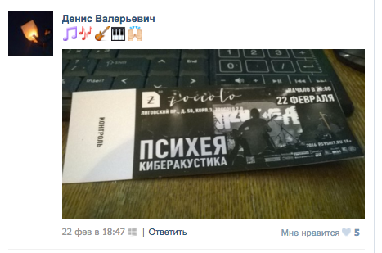
Некоторые информанты выкладывают небольшой массив информации в виде фотографий, аудиозапией и комментариев к ним, на своих собственных страницах. К примеру, информант Д. на своей личной странице в социальной сети «ВКонтакте» продемонтрировал свою намеренность посетить концерт группы «Психея», потому разместил фотографию двух билетов на предстоящее мероприятие (См. Приложение 3. Рис. 18), а после выступления – свой фотоотчет о том, каким он видел действие на сцене (См. Приложение 3, Рис. 19). Для него социальные сети по определению являются пространством конструирования собственного образа на основе идеи неповторимости личности: «Ну, каждый думает, что он индивидуальность. А социальные сети – это маски. Ты посмотрела мою страницу и ожидала одного, а, может, вышло другое. В жизни – другое. То есть страница «ВКонтакте» украшает жизнь, человека. Приукрашивает, наверно, так» (Д. 30 лет). Потому сам он старательно подбирает контент, с помощью которого можно было бы добиться компромисса между желаемым и реальным образом самого себя.
Рис. 18. Фотография билетов на концерт одного из участников перформанса, выложенная на его личной странице в «ВКонтакте».
Другой информант отметил, что рассматривание виртуальных образов тех, кто идентифицирует себя с группой альтернативщиков, является его развлекательным занятием: «Тыкаешь в группе участников группы, рандомного любого чувака, смотришь на него, какой, что делает. От нечего делать. Твоя страница «ВКонтакте» – это публичный ты. Он старается подчеркнуть что-то в себе. …выкладывают что попало. Можно увидеть, кто начал слушать что-то, кто уже закончил» (А. 24 года). Данная цитата показывает, какую роль в процессе идентификации других играет личная страница в социальной сети и как с ее помощью можно «прочитать» о жизни совершенно незнакомого человека.
В виртуальной встрече и на личной странице важный элемент создания своего образа – фото или видео информация с концерта. Хотя для одних – это простая фиксация памяти для себя и своих близких на наиболее современной и удобной для пользования Интернет-платформе: «Интернет все-таки более менее стабильное хранилище, компьютеры меняются, телефоны меняются. А так можно» (А. 24 года). Для других аудиовизуальная информация о концерте – отражение повседневной жизни в социальных сетях, возможность сказать публично «Я там был»: «Да, «Я там был», - сказать это всем, общественности» (А. 21 год). Тем более, что для попутчика событие подобного плана может стать одиночным, но эффектным жестом, рассказывающим о проявлениях разных граней его личности: «Ну выложил одну фотку. Чтобы все узнали. Да, одно такое событие в жизни» (Д. 30 лет).
Информанты также отметили необходимость рассказа о себе для тех, с кем не получается видеться часто: «Ну, «чикинюсь» всегда. Ну… потому что друзья мои в разных городах. Но это для себя, для них делаю. Типа я эмоцию так получила, запоминаешь, что там была, передаешь эту тему друзьям из других городов. Показать, что ты куда-то ходишь» (О. 31 год). Размещая публично новость о своей жизни, человек провоцирует ответную реакцию друзей и знакомых (См. Приложение 3., Рис. 20).
Наконец, еще одна выявленная причина – собственный интерес информанта, предполагающий, например, получение эстетического наслаждения от выложнного контента: «Все мои друзья знают, что я слушаю. Могу сделать репост, если фотография понравится. Для друзей, зачем? Женя снова была на «Психее»…» (Е. 25 лет).
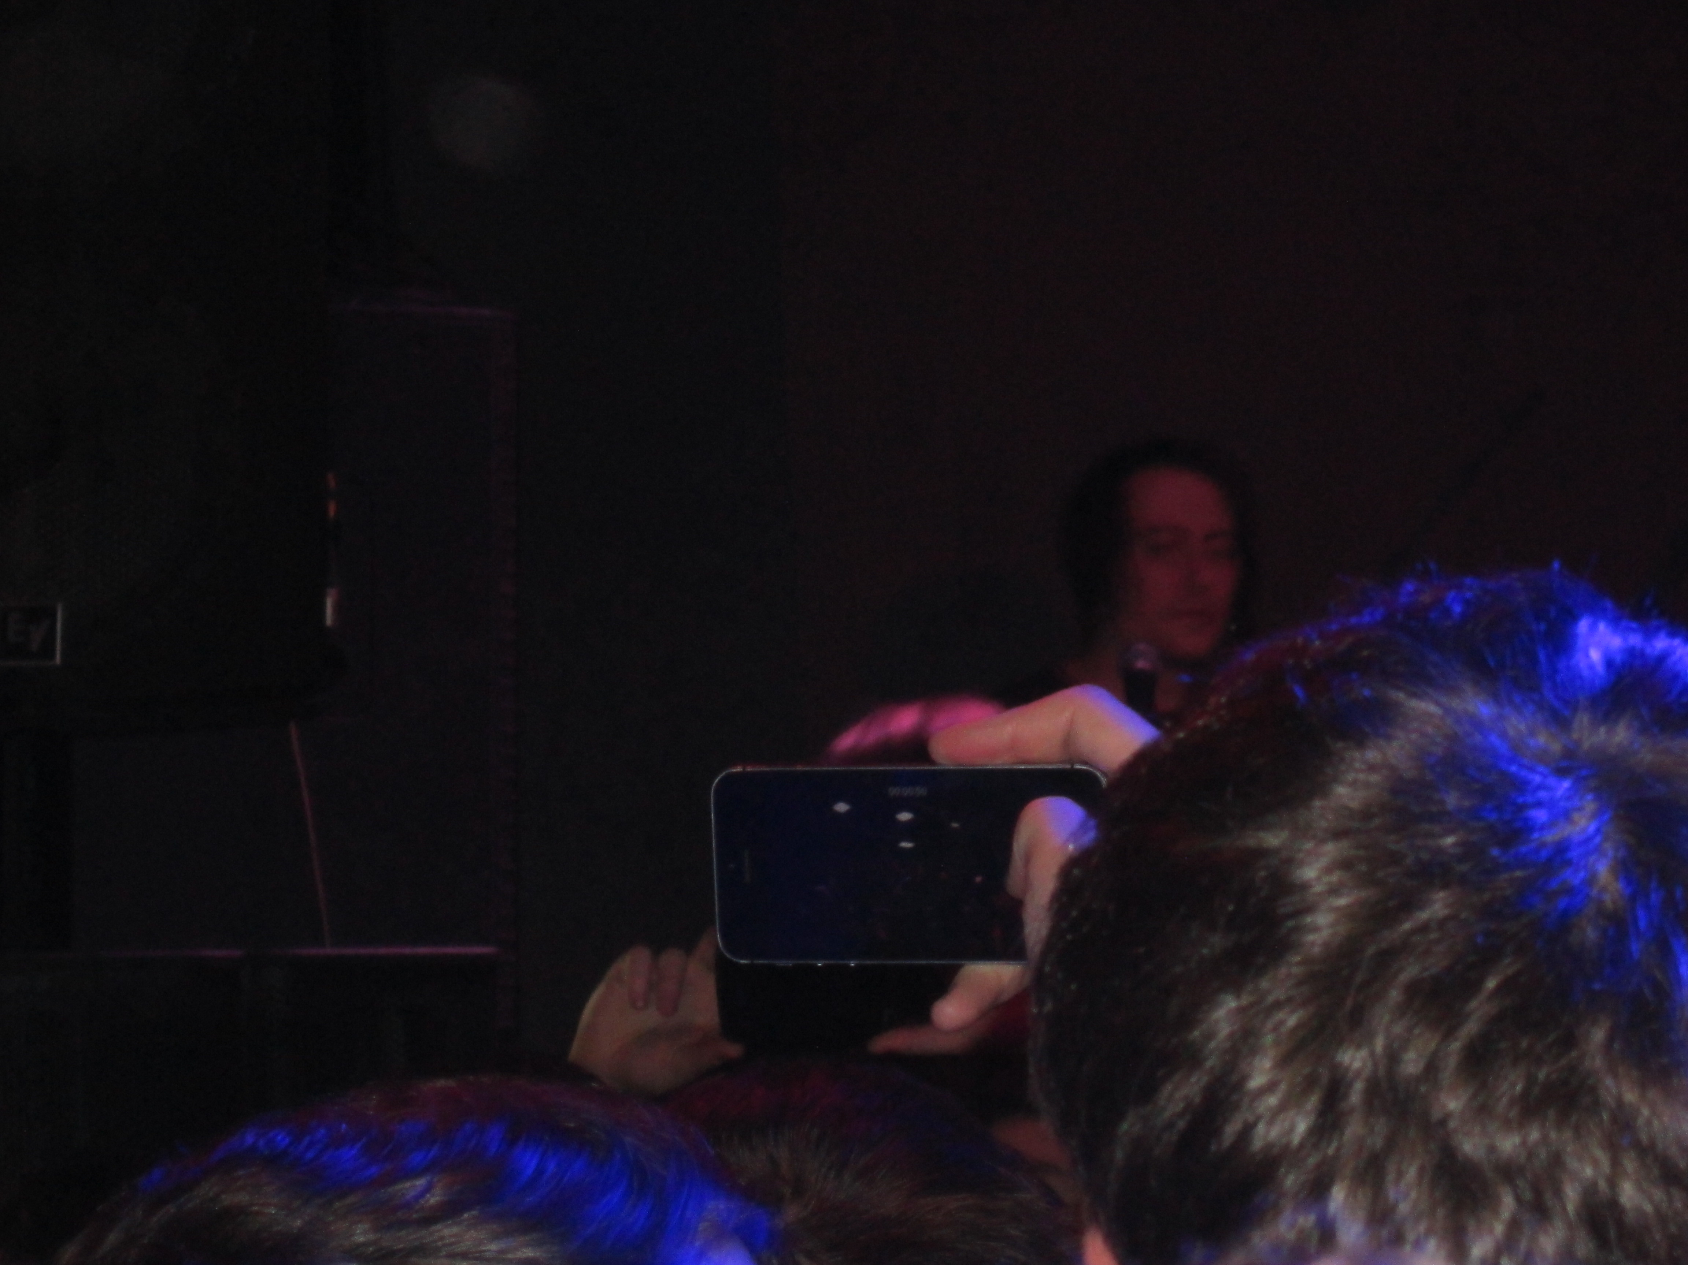
Все чаще можно увидеть людей среди публики, пассивно наблюдающих за действием на сцене через экран мобильного устройства или камеру. Получается, что между зрителем и актором возникает препятствие, мешающее первым адекватно ситуации воспринять смыслы, передаваемые им вторыми. Так возникает опосредованная коммуникация между актором и аудиторией в непосредственном участии в перформансе. Разумеется, такая коммуникация носит лишь временный характер, однако и этого достаточно для создания причин неполноценностности взаимодействия музыканта с публикой. Так, один из активистов с негодованием прокомментировал наметившуюся тенденцию и обрисовал цели, ей сопутствующие: «И там чувак пол концерта стоял и зырил через телефон. И я такой… Зачем? Кому это надо? Он же не будет это смотреть, по-любому. Он выложит это «ВКонтакт». И никто не будет это смотреть. Это все в ублюдском качестве. Картинка трясущаяся, дурацкий звук… » (А. 21 год).
Пример опосредованной коммуникации публики с акторами посредством мобильного телефона в условиях непосредственного участия в перформансе.
Если задаться вопросом, кто находится в центре этой тенденции, можно предположить, что активисты и приверженцы поля, скорее всего, нацелены на просмотр перформанса, активную деятельность в его пространстве, например, в слэме: «Я вот боюсь разбить телефон, я же постоянно слэмлюсь...» (А. 21 год). Для них - непосредственное участие важнее архивирования впечатлений: «Ну ты пришел на концерт, у тебя есть глаза, которые отлично видят, и уши, которые отлично слышат. Почему бы не послушать живое выступление, нежели пялится на экран. Пусть лучше это останется в голове, чем в твоей социальной сети новыми лайками» (А. 24 года).
Все информанты знакомы со спецификой дискурсивного поля альтернативного рока, правда на разном уровне осведомленности е его истории и ценностях. Но практически для всех времяпрепровождение на концерте ценно не только возможностью непосредственного участия в музыкальном перформансе, но и созданием факта о своем присутствии на нем: «Но я делаю штуки по три за концерт максимум. Предпочитаю слушать и отрываться» (К. 30 лет).
Любопытной оказалась фраза одного из активистов поля, заметившего отрицательную роль социальных сетей в процессах конструирования идентичности публики во время концерта: «Появились соц. сети, и разучились жить моментом. Хотя я тоже… не всегда живу моментом. Но когда я прихожу на концерт, я - здесь и сейчас. Есть я и толпа людей, с которой мы вместе, любим одну музыку, проживаем одну жизнь» (А. 21 год). Получается, что формирование идентичности в виртуальном пространстве перформанса отнимает нечто важное от того, каким образом человек интегрируется в перформантивное событие в его реальных рамках.

В рузельтате, можно сделать вывод о том, что музыкальный концерт является результатом взаимодействия индивидов, чья деятельность способствует воспроизводству и развитию «альтернативной» культуры. К тому же, рассмотренный рок-концерт выступает в качестве ресурса для формирования идентичности, основанной на отождествлении себя с группой единомышленников, противопоставлении своей группы чужим и ощущении собственной уникальности.
Таким образом, идентичность в дискурсивном поле альтернативного рока может конструироваться с помощью отношений «Мы-Они», «Я-Они», «Я-Мы».
- «Мы-Они».
Наоблее очевидна данная цепочка в виртуальных коммуникациях в рамках социальных сетей. Индивид, идентифицируя себя с «альтернативным» сообществом, заявляет о своем недружелюбии к другим, конкуренция с которыми может проявляться посредством содержания мультимедийной информации: «Есть какой-нибудь паблик, например. И выкладывают там картинку, типа, рэп – это говно, а рок – это заебись» (А. 21 год).
В рамках музыкального рок-перформанса на основе отношения «Мы-Они» существует определенная формальная роль – «фейс-контроль». Люди, осуществляющие ее, ответственны за то, чтобы контенгент мероприятия был сформирован исходя из целей его организаторов и полностью соотвествовал представлениям об образе приверженца «альтернативной» культуре.
- «Я-Они».
Как уже не раз упомяналось, специфика «альтернативной» культуры – это противопоставление индивидов своей личности миру массовой культуры и ее ценностям. Порой индивид прямо не ассоциирует себя с альтернативщиками, так как мало соприкасается с дискурсивным сообществтми альтернативного рока, являясь случайным попутчиком лишь некоторых событий. Однако в повседневной жизни он может следовать конкретным принципам, пропагандируемым этими сообществами, что влечет за собой реакцию носителей иных ценностей: «Вот я коллегу вез с работы, и он говорит: «А, выключи своих волосатых! И девушки совсем не понимают. Они не разделяют. Такая атмосфера там…» (Д. 30 лет).
- «Я-Мы».
Для одной информантки отнесение себя к единомышленникам-приверженцам играет большую роль в повседневной жизни, в которой она часто соотносит себя с жизнью своих кумиров: «А нам... Приходится одновременно проживать обычную жизнь на работе, в перерывах записывая стихи или слушая любимые песни... А только после мы становимся собой. Ну и, конечно, по выходным, когда встречаемся со своими, ходим на те же концерты. Мы бы с удовольствием хотели бы жить как они: путешествовать и делать то, к чему душа лежит...» (К. 30 лет).
В рамках музыкального перформанса этот тип отношений ярко выражен в слэме, если под ним понимать особый механизм солидарности между приверженцами одного и того же музыкального направления.
Таким образом, идентичность конструируется посредством
а) Реального участия в перформансе:
В зависимости от позиции в иерархии поля индивид размещается в физическом пространстве клуба, где происходит действие. Важную роль играет цель потребления участником концерта контента поля – настольгическое чувство аудитории или первое знакомство с традицией дискурса влияет на модель поведения, не позволяя активно участвовать в эпицентре действия перформанса, а только наблюдать за ним со стороны.
б) Виртуального участия в перформансе.
Индивид может конструировать свой реальный образ с помощью, во-первых, участия в виртуальном сообществе, посвященном перформансу конкретного дискурсивного поля, а, во-вторых, фиксации мультимедийной информации о концерте на своей собственной странице в социальной сети, являющейся частью виртуального образа личности. При этом, идентичность формируется исходя из глубины приверженности ценностям «альтернативной» культуры, а, значит, и местоположения индивида в иерархии данного дискурсивного поля.
Формулирование основных идей, заключенных в понятие «альтернативного рока», становится все более затруднительным, а музыкальный контент «альтернативы» – непопулярным. Идентичность ее приверженцев не формируется за счет яркости внешнего образа, следования базовым принципам поля или за счет демонстративного поведения, свойственного данному направлению. Идентичность приверженца все чаще лишь «примеряется» индивидом, и происходит это в тот момент, когда потребление определенного типа контента наиболее выгодно с точки зрения участия в конкретном поле. К тому же, как оказалось, идея эксперимента перестала был уникальной, и аудитория рок-концертов более не желает конструировать свой образ с точки зрения ценностей лишь дискурсивного поля «альтернативы»: «А теперь это («альтернатива» - прим. автора) – формальность, потому что есть уже ко всему доступ. Сейчас можно все, слушать все, что хочешь, делать. В музыке…» (Е. 25 лет).
Неполное погружение в ценности поля «альтернативы» провоцирует разговор о формировании, скорее, альтернативного вкуса, нежели феномена контр-культуры. К тому же, приходится наблюдать «старение» самого поля в лице его лидеров и основной аудитории, приверженность которой базировалась лишь на моде «нулевых»: «Правда публика стареет вместе с артистом… Понимаешь, публика «Психеи» – это не такие прям конкретные фанаты «Психеи», которые слушают только их и их подобным. Альтернативщики – это такое же обширное понятие, как альтернативный рок. На заре своей популярности, заря популярности «Психеи» выпала на популярность эмо-кора. Тогда просто больше понтов было. Сейчас этим уже никого не удивить, все степенными стали» (А. 24 года).
Заключение

Итак, результаты исследования позволяют заключить, что альтернативный рок может быть изучен в качестве особого дискурсивного поля, в пространстве перформансов которого участники музыкального направления «альтернативы» конструируют свою идентичность различными способами. Благодаря использованию методов социологии для сбора эмпирических данных и их содержательной интерпретации, была сформирована объяснительная модель, иллюстрирующая взаимное влияние процессов воспроивзодства, с одной стороны, основополагающих ценностей «альтернативной» культуры и, с другой, приверженности этим ценностям индивидов, попавших в ее поле. Иными словами, движение альтернативного рока существует благодаря деятельности его членов, включающей, в том числе, демонстративное участние в поддержании и развитии поля рока посредством различных доступных и адекватных ему ресурсов. Происходит это в контексте повседневной жизни людей, а также в виртуальном пространстве социальных сетей, давно ставших ее неотъемлемым элементом.

Подводя итоги диссертационного исследования, сформулируем основные теоретические обобщения и выводы.
- Полю альтернативного рока свойственны
- коллективные представления и установки, основанные на идее протеста через эксперимент и формирование уникальности в искусстве, внешнем образе, языке и стиле жизни;
- границы, со временем становящиеся все более проницаемыми, так как данное поле в разной степени взаимодействует с другими полями и дискурсами: с одними полями символический обмен происходит постоянно, с другими – минимален;
- внутренняя иерархическая структура с преобладающим числом настольгирующих или «бывших» приверженцев и попутчиков, а также иллюстрирующая на разных ее уровнях сила давления поля, которая проявляется в разнообразии практик презентации альтернативщиков своей приверженности;
- ресурсы для поддержания и воспроизводства основных образцов и ценностей, одним из которых является пространство музыкального перформанса;
- В контексте перформанса музыкального концерта наиболее ощутим силовой характер поля, так как рок-концерт предполагает присутствие участников сразу всех уровней его иерархии. Обычно перформанс проходит в условиях непосредственного взаимодействия между аудиторией, акторами и посредниками в помещении концертной площадки, однако теперь важную роль в его проведении играет виртуальное пространство, в том числе социальных сетей в Интернете, благодаря которому границы перформанса расширяются, подразумевая рост опосредованных коммуникаций. Так, виртуальная встреча «ВКонтакте» выполняет информационную, развлекательную и коммуникативную функции для участников концерта, а также помогает новым приверженцам поля пронаблюдать основные ценности и модели поведения всего течения;
- Реальное и виртуальное пространства, где разворачивается музыкальный перформанс, дают аудитории концерта возможность конструирования социальной и личной идентичностей. Так, важными элементами перформанса являются
- слэм – ритуал, формирующий солидарность внутри группы;
- многообразие вариантов формирования внешнего образа участников перформанса, часто возникающее за счет возможности подражания лидерам не только альтернативного рока, но соседних полей, например, рэпа;
- пространственная регуляция индивидов, предпочитающих определенный тип времяпрепровождения исходя из субъективных целей и занимаемого статуса приверженности.
При этом непосредственное участие в перформансе все чаще включает опосредованное: аудитория пассивно наблюдает за действием через его фиксацию на мобильные устройства и фотокамеры.
Таким образом, границы дискурсивного поля альтернативного рока становится все более размытыми, ее первые приверженцы – изредка настольгирующими участниками перформансов, а направление теряет популярность, превращаясь из модного когда-то стиля в целую «альтернативную» культуру с многообразием поджанров музыки и моделей поведения. Основная идея поля формулируется все сложней, скорее интуитивно, с помощью абстрактных понятий. А идентичность его участников почти не формируется за счет яркости внешнего образа или демонстративного поведения, свойственного когда-то субкультуре «альтернативы». Наоборот, идея эксперимента перестала быть уникальной, потому и публика музыкального перформанса больше не хочет конструировать свой образ с точки зрения приверженности лишь конкретному дискурсивному полю. А поверхностное участиие в жизни сообщества ведет к разговору, скорее, об альтернативном вкусе, нежели о феномене контр-культуры, каковой ранее считался рок.
Список литературы
- Адорно В. Теодор. Избранное: социология музыки. Университетская книга, Москва - Санкт-Петербург 1999. С. 7-188.;
- Величкина О. Музыкальный инструмент и человеческое тело (на материале русского фольклора) // Тело в русской культуре. Сб. статей / Сост. Г. Кабакова и Ф. Конт. - М.: НЛО, 2005, с. 161-176.;
- Главатских М. М. Влияние виртуальной образовательной среды на развитие идентичности личности: обоснование исследования // Педагогическое образование в россии. 2013. № 4.;
- Голенкова З. Т., Голиусова Ю. В., Идентичности, процессы социальной интеграции и дезинтеграции в трансформирующихся обществах. Материалы докладов международной научной конференции, 10-12 августа 2014 г, г. Улан-Батор / Под ред. В.А. Ядова, Ц. Цэцэнбилэг. – Москва-Улаанбатаар: ИС РАН, Институт философии, социологии и права АН Монголии, 2014. – 155 с.;
- Гофман А.Б. В поисках утраченной идентичности: традиции, традиционализм и национальная идентичность // Вопросы социальной теории. 2010. том IV. С. 241-254.;
- Ильин В. И. Драматургия качественного полевого исследования // «Социополис»: Библиотека современного социогуманитарного знания. Спб., Интерсоцис, 2006.;
- МакКормик Лиза, Музыка как социальный перформанс, перевод Поликашиной М. А. // Социологическое обозрение. Т.9. No2. 2010. С. 107.;
- Максимова О. А.. «Цифровое» поколение: стиль жизни и конструирование идентичности в виртуальном пространстве // Вестник Челябинского государственного университета. 2013. No 22 (313). Филология. Искусствоведение. Вып. 81. С. 6–10.;
- Мертон Р. Социальная теория и социальная структура // Социологические исследования. 1992. № 2. С. 118-124.;
- Семенова В. В. Качественные методы в социологии // Ядов В. А. Стратегия социологического исследования. М., 1998. С. 392.;
- Цой Л. Н. Социальная организация и самоорганизация: конфликты и развитие личности // Мир психологии. Научно-методический журнал. № 2 (66) — Москва-Воронеж, 2011. С. 96-108.;
- Штомпка П. Визуальная социология. Фотография как метод исследования. пер. с польск. Н.В. Морозовой, авт. вступ. ст. Н.Е. Покровский. — М.: Логос, 2007. — 168 с.;
- Штомпка П. Введение в визуальную социологию // INTER (интеракция, интервью, интерпретация), 2007, № 4, СС. 6 – 12.;
- Ядов В.А. Социальные и социально-психологические механизмы формирования социальной идентичности личности // Мир России. 1995. № 3-4.
- Alexander J. Cultural pragmatics: social performance between ritual and strategy // Social Performance: Symbolic Action, Cultural Pragmatics and Ritual / Alexander J., Giesen B., Mast J. London and New York: Cambridge University Press, 2006. — p. 29—90;
- Butler Judith. Gender Trouble: Feminism and the Subversion of Identity. N.Y., L.: Routledge, 1990. P. 147.
Литература электронной библиотеки:
- Александер Д., Смит Ф., Сильная программа в культурсоциологии // Социологическое обозрение Том 9. №2 2010, Перевод с английского Светланы Джакуповой // URL.: http://sociologica.hse.ru/data/2011/03/04/1211598550/soc_oboz_9_2.pdf (дата обращения: 21.01.2016);
- Барчунова Т. В. Перформативная теория гендера // Словарь гендерных терминов // URL.: http://www.owl.ru/gender/130.htm (дата обращения: 7.12.15);
- Батыгин Г. С. Социология Интернет: наука и образование в виртуальном пространстве // Сайт: Федеральное агентство научных организаций (ФАНО) Российская академия наук // URL.: http://www.isras.ru/index.php?page_id=2384&id=679&l= (дата обращения: 21.12.15);
- Богданова Н.М. Фотография как инструмент социологического анализа практик конструирования визуальной самопрезентации // Федеральный образовательный портал Экономика. Социология. Менеджмент. URL.: http://ecsocman.hse.ru/data/2013/02/13/1251420611/Bogdanova_2012_2.pdf (Дата обращения: 13.02.2016);
- Бурдье П. Социология социального пространства / Пер. с фр.; общ. ред. и послесл. Н. А. Шматко. — М.: Институт экспериментальной социологии; СПб.: Алетейя, 2005. В 2-х т. // URL.: http://socioline.ru/files/5/39/sociologiya_socialnogo_prostranstva.pdf (дата обращения: 12.12.2015);
- Вебер М. Избранное. Образ общества. Рациональные и социологические основания музыки. // Библиотека Гумер. URL.: http://www.gumer.info/bibliotek_Buks/Sociolog/vebobr/06.php (Дата обращения: 21.12.2013);
- Вершинина И.А., Формирование теории структурации Энтони Гидденса // Вестн. Моск. Ун-та. Сер. 18. Социология и политология. 2010. № 4 // URL.: http://vestnik.socio.msu.ru/archive/text/2010/4/08.pdf (дата обращения: 14.05.2016);
- Веселкова Н.В. Методические принципы полуформализованного интервью // Портал российской прикладной социологии URL.: http://www.sociologos.ru/upload/File/001_Veselkova.pdf (дата обращения: 14.03.2016);
- Вирилио П. Информационная бомба. Стратегия обмана // Перевод И. Окуневой М; 2002. // URL.: http://lib.ru/POLITOLOG/virilio.txt (дата обращения: 17.02.2016);
- Давыдов А.А. Системная социология: анализ мультимедийной информации в Интернете // Сайт: Федеральное агентство научных организаций (ФАНО) Российская академия наук // URL.: http://www.isras.ru/?page_id=988 (дата образения: 21.12.2015);
- Кирнарская Д.К. Музыка больше чем музыка: социология потребления звукового контента. Фонд научных исследований "Прагматика культуры". 2004. URL.: http://artpragmatica.ru/hse/?uid=457 (дата обращения: 21.12.2013);
- Кирнарская Д.К. Психология специальных способностей. Музыкальные способности // URL.: http://www.klex.ru/bq6 (дата обращения: 11.12.2015);
- Лурье Д. А. Проблемы виртуализации современного общества и их социологическое осмысление// Философия и общество. Выпуск №4(56)/2009 // URL.: http://www.socionauki.ru/journal/articles/130537/ (дата обращения: 11.01.2016);
- Мельникова О.Т. Методики и техники фокус-группового исследования //Cоциология: М. 2007. № 24.URL.: http://ecsocman.hse.ru/data/2012/05/15/1271955079/Melnikova.pdf (дата обращения: 21.03.2016);
- Мозгот В. Г. Музыкальный вкус молодежи // Социологические исследования. 2012. № 10. С. 70-77. // URL.: http://ecsocman.hse.ru/text/50421649/ (дата обращения 13.10.2015);
- Осминкин Р. Перформанс и акция: две стороны одной политики // URL.: http://aroundart.ru/2015/05/05/performans-aktsiya-kjartansson-pavlensky/ (дата обращения: 18.02.2016);
- Остин Дж. Как произносить действия при помощи слов. Смысл и Сенсибилии // Москва. 1999. // URL.: http://www.studmed.ru/view/ostin-dzhon-slovo-kak-deystvie_956ac19b0c3.html (дата обращения: 16.12.15);
- Плахов В. Д. Социология как дискурс/дискурсы // Социологические исследования. 2011. № 6. С. 60-65. URL.: http://ecsocman.hse.ru/text/35557192/ (дата обращения: 11.10.2015);
- Погосян Г. А. Классификация интервью. Статья от 05.12.2004 // Федеральный образовательный портал Экономика. Социология. Менеджмент. URL.: http://ecsocman.hse.ru/text/19278959/ (дата обращения: 14.03.2016);
- Рыков Ю. Г. Виртуальное сообщество как социальное поле: неравенство и коммуникативный капитал / Ю. Г. Рыков // Журнал социологии и социальной антропологии . 10/2013 . Том 16 N4 . С. 44-60. // URL.: https://www.hse.ru/data/2013/09/26/1277559874/%D0%A0%D1%8B%D0%BA%D0%BE%D0%B2%20%D0%AE.%D0%93.%20%D1%81%D1%82%D0%B0%D1%82%D1%8C%D1%8F.pdf (дата обращения: 18.02.2016);
- Рязаев А., Социология: призвание и профессия // Интервью с профессором Джеффри Александером // Журнал социологии и социальной антропологии // URL.: http://www.jourssa.ru/sites/all/files/volumes/2011_3/Interview_with_Alexander_2011_3.pdf (дата обращения: 10.10.2015);
- Селезнева Л. В. Исследования дискурса в современной лингвистике: опыт, направления, проблемы // Вестник Северо-Восточного федерального университета им. М.К. Аммосова . 2011. №4. URL: http://cyberleninka.ru/article/n/issledovaniya-diskursa-v-sovremennoy-lingvistike-opyt-napravleniya-problemy (дата обращения: 22.12.2015);
- Сергеева О.В. Исследовательское поле визуальной социологии // Федеральный образовательный портал Экономика. Социология. Менеджмент. URL.: http://ecsocman.hse.ru/data/2010/09/03/1214990144/09_Sergeeva.pdf (Дата обращения: 13.04.2016);
- Симонова О.А. К формированию социологии идентичности // Социологический журнал. 2008. No 3 // URL.: http://www.isras.ru/files/File/Sociologymagazin/Socmag_03_2008/03_Simonova.pdf (дата обращения: 12.01.2016);
- Стогов И. Четвертая волна // Изд. Амфора, 2006 г. // URL: http://www.e-reading.club/book.php?book=133031 (дата обращения: 4.05.2016);
- Филиппов А. Ф. Прикладная социология пространства // Социологическое обозрение. Т.8. № 3. 2009. С. 3 // URL.: http://www.intelros.ru/pdf/socoboz/03_2009/1.pdf (дата обращения: 22.01.2016).
- Фуко М. Что такое автор. // URL.: http://www.lib.ru/COPYRIGHT/fuko.txt (дата обращения 13.10.2015);
- Jackson Jay W., Smith Eliot R., Conceptualizing Social Identity: A New Framework and Evidence for the Impact of Different Dimensions // Personality and social psychology bulletin, january 1999 // URL.: http://www.researchgate.net/publication/247746725 (дата обращения: 23.11.2015).
Электронные ресурсы:
Стогов И. Четвертая волна // Изд. Амфора 2006 года // URL: http://www.e-reading.club/book.php?book=133031 (дата обращения: 4.05.2016).
Приложения

Приложение 1. Краткая характеристика информантов.
Информант 1.
Имя: В.
Пол: мужской.
Возраст: 34 года.
Родной город: Санкт-Петербург.
Положение в иерархии поля: приверженец (настольгирующий).
Приблизительно знакомство с альтернативным роком состоялось: 10 лет назад.
Место проведения: клуб «Zoccolo 2.0».
Время проведения: март 2016 года.
Длительность: 35 минут.

Информант 2.
Имя: Г.
Пол: мужской.
Возраст: 30 лет.
Родной город: Санкт-Петербург.
Положение в иерархии поля: приверженец (настольгирующий).
Приблизительно знакомство с альтернативным роком состоялось: 10-12 лет назад.
Место проведения: кафе «Чердак».
Время проведения: март 2016 года.
Длительность: 68 минут.

Информант 3.
Имя: А.
Пол: мужской.
Возраст: 24 года.
Родной город: Ишимбай (Республика Башкирия).
Положение в иерархии поля: активист.
Приблизительно знакомство с альтернативным роком состоялось: 7-10 лет назад.
Место проведения: кафе «Две палочки».
Время проведения: март 2016 года.
Длительность: 62 минуты.

Информнант 4.
Имя: К.
Пол: мужской.
Возраст: 26 лет.
Родной город: Оренбург.
Положение в иерархии поля: попутчик (ностальгирующий).
Приблизительно знакомство с альтернативным роком состоялось: 8 лет назад.
Место проведения: кафе «Москва».
Время проведения: апрель 2016 года.
Длительность: 50 минут.

Информант 5.
Имя: Д.
Пол: мужской.
Возраст: 30 лет.
Родной город: Сосновый Бор.
Положение в иерархии поля: приверженец.
Приблизительно знакомство с альтернативным роком состоялось: 10 лет назад.
Место проведения: кафе «Две палочки».
Время проведения: апрель 2016 года.
Длительность: 62 минуты.

Информант 6.
Имя: К.
Пол: женский.
Возраст: 30 лет.
Родной город: Санкт-Петербург.
Положение в иерархии поля: приверженец.
Приблизительно знакомство с альтернативным роком состоялось: 12-15 лет назад.
Место проведения: кафе «Две палочки».
Время проведения: апрель 2016 года.
Длительность: 45 минут.

Информант 7.
Имя: А.
Пол: мужской.
Возраст: 21 год.
Родной город: Красноярск.
Положение в иерархии поля: активист.
Приблизительно знакомство с альтернативным роком состоялось: 7-9 лет назад.
Место проведения: кафе «Москва».
Время проведения: апрель 2016 года.
Длительность: 75 минут.

Информант 8.
Имя: Л.
Пол: мужской.
Возраст: 26 лет.
Родной город: Санкт-Петербург.
Положение в иерархии поля: попутчик (настольгирующий).
Приблизительно знакомство с альтернативным роком состоялось: 7 лет назад.
Место проведения: кафе «Столовая».
Время проведения: апрель 2016 года.
Длительность: 40 минут.

Информант 9.
Имя: О.
Пол: женский.
Возраст: 31 год.
Родной город: Электросталь.
Положение в иерархии поля: попутчик (настольгирующий).
Приблизительно знакомство с альтернативным роком состоялось: 10 лет назад.
Место проведения: дома у информанта.
Время проведения: апрель 2016 года.
Длительность: 70 минут.

Информант 10.
Имя: Е.
Пол: женский.
Возраст: 25 лет.
Родной город: Чита.
Положение в иерархии поля: приверженец (настольгирующий).
Приблизительно знакомство с альтернативным роком состоялось: 10 лет назад.
Место проведения: дома у информанта.
Время проведения: апрель 2016 года.
Длительность: 43 минуты.

Приложение 2. Примеры транскриптов интервью.
Информант 7.
Имя: А.
Пол: мужской.
Возраст: 21 год.
Родной город: Красноярск.
Положение в иерархии поля: активист.
Приблизительно знакомство с альтернативным роком состоялось: 7-9 лет назад.
Место проведения: кафе «Москва».
Время проведения: апрель 2016 года.
Длительность: 75 минут.
Транскрипт интервью:
- Добрый день. Саша, расскажи о себе, пожалуйста.
- Ну да, меня зовут Саша, мне 21 год. Я заканчиваю институт.
- Какой?
- Учусь в кино и телевидения, я инженер и радиотехник в сфере кино, телевидения и музыки. Ужасное место… Там просто очень плохое оборудование и всем насрать на то, что там происходит. Но пошел туда, думал, что там не так все будет. Я же не местный. Я приехал учиться, из Красноярска. Но не учиться. Я приехал, чтобы играть на гитарках и все такое. Учеба была поводом переехать, для родителей. Но они это поняли только спустя три года. Да не, в принципе нормально. Так-то специальность интересная.
- Какие планы на будущее?
- Учиться дальше надо, не умереть с голоду. Живу в общежитии. Потом работать и умереть. Взять ипотеку, тачку в кредит, жениться по залету, пить пиво по выходным, бить жену. Все так живут, это нормально, мне нравится.
- Все так живут?
- Но там, где я живу, откуда я… да, так живут. Смотрю на многоэтажечки. И где-то там муж бьет жену. У него обяательно кредит за машину. Машину, которую он разбил.
- Как ты проводишь свободное время?
- Играю в группе, хожу на концерты.
- Расскажи про группу.
- Ну мы называемся «Трейм», играем альтернативный металл, с примесью реп-кора. Съездили в тур, записали альбом. Что-то так. Просто сели в автобус, с нашими друзьями и поехали, 20 городов.
- Менеджмент помогает?
- Конечно, букинг, лейбл… (смеется). Да нет, всего этого нет. Заходишь «ВКонтакт», пишешь там: «А, ребят, а можно мы к вам приедем? оплатите нам бензин». А многие и этого не выполняют. А потом я посмотрел книгу «Это становится опасным» Оплетаева, и все понял. Да, типа так и есть. Ну «Психея» же тоже дивашники… А вот «Аматори»… например. У них же букинг офигенский. Полный зал людей. Это надо быть крутыми, а мы не очень, школьники.
- На концерты ходишь?
- На первом курсе, втором, ходил на концерты по 2-3 раза в неделю. Спускал все мамкины деньги. Приходил в белетные кассы: на все, сдачи не надо. А сейчас просто моя группа требует денег. Реже хожу. Но появились некоторые такие знакомства, можно бесплатно ходить. Концерты это круто. Если б не было концертов, я бы уже умер.
- На какие ходишь?
- Да, на тяжелые, альтернативные.
- Музыку только такую слушаешь?
- Нет, очень разную. Мне, например, и Кэти Пери очень нравится. И Вера Брежнева в том числе. И классическую музыку слушаю. Чайковский мне нравится – крутой чувак. Недавнао о нем что-то вычитал… то, что я не хотел бы это знать (смеется).
- Как праздничный день проводишь?
- А что такое праздничный день?
- А какой день для тебя является праздничным?
- День рождение? Похмелье? Да я праздную только два праздника: день рождения и новый год. Как и все 144 миллиона пью, не отстаю от ребят.
- На концерт какого исполнителя ты точно бы не пошел?
- Да не принципиально мне. Мне интересно на любой концерт. Я бы везде вообще походил. Интересно с точки зрения того, как это все проходит. Если раньше, я тусил, слэмился, слушал музыку. И все кайфово было. А теперь я что ли с более профессиональной точки зрения смотрю. Как ведет себя человек на сцене, какое оборудование они используют. Даже на концерт Киркорова, которого все не любят, а он крутой чувак. Даже на группу Бутырка…
- А что такое альтернативный рок?
- В 2016 году понятие альтернативный рок - это тег и все. А раньше это был целый движ.
- Расскажи, пожалуйста.
- А России все это началось с 91 года, был такой клуб Там-Там. На Васильевском остраве. Был такой чувак, он до сих пор есть, Сева Гакель. Это скрипач группы Аквариум. Ну сколотили клубец. Чисто клуб любителей, энтузиастов. Начали проводить там концерты совершенно диких направлений, от какого-нибудь блюза, до жестких перформансов театральных. Ну и появились там всякие группы альтернативные, типа «альтернативные». Ну на западе началась вся эта движуха, Нирвана, Фейнт Но Мо, Рейнст Энейн Зе машин. Ну на западе «альтернатива» и в Росии – это разные истории. У нас то как бы, на коленке, два аккорда сыграл и все, ты рокер. Не, ну появились и крутые коллективы. Там Текила Джаз, Джан Ку, там… Ну и все это начало зарождаться… Все это начало преобретать размах, Кирпичи тогда появились тогда. Ну еще с появлением MTV… как говорил там из Джейн Эйр, «альтернатива», это так назвали, потому что, типа, мы себя противопоставляли русскому року. Но русский рок – это очень печально. Я был на Бутусове. Он даже не поздоровался. Он закрыл глаза и не открывал все 40 минут, пока играл. Ну значит так. Тусили они в «Там-Таме». Потом их прекрыли, то ли менты, то ли бандиты. А потом появился клуб Полигон. На станции метро Лесная. И вот там то самое интересное и началось. «Психея» приехала из Кургана. Появились там «Аматори», «Джейн Эйр», «Стигмата». И все это прям… есть такой человек, Паша Климов, Он деректором был «Полигона». И он смекнул, что сегодня пришло 100 человек, а завтра уже там 400. Это уже преобретает какие-то обороты. И на этом можно не хило навариться. И это кстати хорошо. На самом деле, это у нас такая… Вполне западная движуха: если что-то хорошо идет, надо вкладывать в это бабки. И ты зарабатываешь, и продвигаешь качественный продукт, хотя я и не люблю слово «продукт» в этом контексте. Ну ладно, так говорят. Искали инвесторов, начали квладывать в это деньги, все это добралось до стадионов. А потом все рухнуло. И сейчас «альтернатива» никому не нужна.
- А почему?
- Это было супер модное музло. Я вот чувак из 2000. Так одевались лет 15 назад все. «Альтернатива», русская – это очень мощное движение с конца 90 по 2008, а потом бахнул кризис, и все это повалилось.
- Как музыкант, можешь описать «альтернативную» музыку?
- Ну слышала «Корн»? Вот все это разные вариации группы «Корн». Ну типа опущенный строй гитарный. Д 2004 года где-то. А потом все это.. ну как бы это сказать. «Альтернатива» русская – это даже не стиль музыки, это движение. Тот же первый альбом группы «Стигмата»… это не музыка, это именно как образ жизни. Вот, в общем. А с точки зрения музыки: кричишь, поешь мимо нот, выходишь на сцену пьяный или под наркотиками, даешь не хилого жару. Ну сейчас никто не дает жару, из старых, все старые стали. Но если по чесноку, тот музон, который мы играем, не нужен никому.
- А кто же ходит на концерт «Психеи»?
- Ну смотри, если бы мы играли такой музон лет 15 назад, это было бы круто. А сейчас… Это уже никому не надо. Хотя говорят, что в Америке начинается новая волна ню-метала. Что типа этот музон будет модный. Но я слабо в это верю. Я смотрю, что «Оксюмирон» собрал солд-аут в Питере и Москве… Нет, не здесь. А на «Психею» ходят старые добрые фанаты. Рубль продолжает всех слать. Самые лютые чуваки будут ходить на него, человек 30. Вообще странно, что он еще не сторчался и умер.
- Когда ты познакомился с альтернативным роком?
- Где-то в 2007 году. Вся эта история с 2007 году меня прямо очень бесит. Вся эта движуха… верните там. Напоминает дискотеку 90-х. Да, мне было 12 лет. Я был маленький мальчик. у меня был друг, у него есть старший брат. А брат играл в тяжелой группе, одной из. Ну вот он подрубил нам. А я еще был мелкий, не понимал ничего. Ну я такой типа: хуй знает. А спустя пару месяцев, буквально. Я веду отсчет! А потом сестра моя, она начала слушать «Аматори». Она скидывала на мой телефон музон, слушала в наушниках у себя, ну и я такой - фу, фигня какая-то. А потом послушал еще раз, два. И мне понравилось, прикольно, необычно. А я слушал всякую голимую… репчик там, русский рок. Ну что можно слушать в 12 лет? И, короче, потом… у меня есть брат. Он моего возраста. Он тоже стал слушать. Приходил к нему в гости, тусили, общались, и он подрубал. И я так: вот этот трек неплохой, вот этот трек неплохой. А «Психею» первый раз тогда послушал, трек «Миф о розовых деликатесах». И я такой – да! Потом накачал это все. Так вот все это началось. Ну а потом, естесственно: штаны широкие, морду прокалывать, мамка ругалась, папка ругался. Ухо в 13 лет, губу тоже в 13 лет. Потом еще что-то проколол.
- Считаешь себя альтернативщиком?
- Знаешь, типа, пару лет назад считал. Раньше слушал интервью, друзья говорили, мол, относить себя к чему-то это полный отстой. Ну и не знаю, может быть, наверное, да. Просто мне кажется, что альтернативщик сосредоточен только на этой музыке.
- А как выглядит альтернативщик?
- Ну это я, вот так он выглядит. Только слушает сугубо «альтернативную» музыку. Ну у меня есть друзья, которым скажешь, что новый альбом Скриптонита – это ништяк. И они так: «Реп? Русский? Нет-нет».
- А девушка?
- Девушка? Ну это мою бывшую надо спросить. Она носит дреды, носит тапки, носит юбку. Да кто во что горазд, гром их поразит… Но таких ребят, как я одеваются, очень мало осталось, даже в Питере. То есть, в Красноярске вообще таких нет. Если есть, это все мои знакомые чуваки. А в Питере… давно все уже хипстеры либо прогрессивные ребята. Носят «вэнсы», эти стремные, которые меня бесят. Подворачивают джинсы, такие убогие чуваки. Вообще печально.
- Значит, ты был на Киберакустике «Психеи»?
- Да, впервые на Киберакустике.
- Расскажи про тот день, как ты его привел.
- Этот день? был очень жесткий день. Я проснулся, что-то делал. А потом.. это было в «Цоколе», а в «Цоколе» мы там постоянно играем. И типа там все братаны, то есть я на халяву прошел. Пришло круто людей, полный клуб, я позавидовал как всегда. Рубль на сцене, с гитаркой, все как обычно. Все нравится, реально, «Психея» – крутые. Я там попивал пивко, общался с друзьями, подпевал песни. Бесконечно шагал, резаль свое сердце лезвием, был наблюдателем за наблюдателем, спасался таблетками. Ну Рубль он крутой. Мурашки по коже уже не идут, ты знаешь, что после этого слова идет вот это, после этого, этот рифак. Вообще, история группы могла идти другим путем. Они же собирали Стадион… в 2001, 2002, 2004 году вышли крутые альбомы, их двигал Паша Клинов, «Полигон». Разогревы у «Корн».. это же все написано в книге Стогова. Но потом разошлись дорожки. Рубль – он ж не менеджер. Каждый должен заниматься своим делом. Музыкант не может быть менеджером, его не должны волновать все эти бизнес-модели, он должен заниматься тупо творчеством… и не эксперементировать с тяжелыми наркотиками. А потом перерыв с альбомами. Ну и так далее. Но вот текста «Психеи»… они мне очень нравятся. Хотя первые альбомы – это полная наркомания. Деприсняк лютый. Но даже не знаю, как описать. Мне было бы это понятней, если бы я жил тогда. Страна ведь другая была, жизнь чуваков была другая, они же жили в клубе, сквоте. Вот «Мой маленький мир» песня – она конечно актуальна, но не так, как раньше. Очень много образности, я прямо завидую Рублю, но при этом он понимает о чем поет. Это цепляет, он искренний. Любое творчество же должно быть искренним.
- А расскажи мне про слэм.
- Слэм – это танец такой. Слэм – это тяжелый бой. В какой-то песне пелось… а, «IFK” группы. Все толкаются. Да и слэм сейчас не слэм. Просто, когда я начинал ходить на концерту, раньше были толпы людей, «Психея» собирала тысячи человек, полный клубы. Сейчас слэм – это быдлятская толкотня. Всем надо к сцене. Все давят друг к другу. Вот там самое пиздатое место. Ну и с элементами моша… Так, сначала про слэм. Это такой танец под тяжелую музыку, все толкаются, если ты упал, тебя поднимают. Вот и все. Ну там много всего. Есть слэм, тэчдайвинг, когда со сцены прыгают, серклпит, когда по кругу. А русский мош… а есть мош западный, групп хардкорных, где люди ломают лица друг другу, и никто не пишет потом друг другу «Вконтактичке»: вы там своими руками.. мы пришли музычку послушать. Иди нахуй, вот, что я хочу сказать. Не надо к сцене лезть. Люди стали забывать, куда они идут: поправьте монокль, пожалуйста, мы пришли оценить музыкальную глубину произведения. Ну а мош… типа тоже агрессивный танец, в процессе которого тоже машут руками и ногами, всякие эквилибристические номера вырисовывая. Ну как бы… на Западе, я смотрел лайвы. Сто человек в одном… шанс не получить по лицу стремится к нулю. А у нас… кружок, один-два человека что-то крутятся, и все это так убого. И все с такими лицами, типа ну ты не ебаться крутой.
- А в какой момент это происходит?
- Ну спервой же песни. Обычно все делают опенинги мощные. Я раньше прямо весь концерт слэмиться мог, а сейчас здоровье не позволяет. Быстро устаешь. А в основном, я всегда лезу в слэм. Мне нравится слэмиться, это круто. Если я пришел на концерт и не устал, я зря пришел на концерт.
- А какую роль играет слэм?
- Это основной движ. А что такое рок-концерт? Это же обмен энергетикой со зрителями. Выходит музыкант, приходят зрители. Зрители все работают, учатся, любят, ненавидят. И куда-то надо деть эту энергию, выплеснуть это все в пространство. И ты приходишь на концерт, и делаешь вот это все.
- В социальных сетях ты подписан на сообщества, посвященные альтернативному року?
- Да, везде. И «ВКонтакте». Но от многих я отписался. Там какие-то неадекватные люди. Все эти рок сообщества – это полный пиздец. Все эти фанаты… мне тяжело с ними общаться. Я пытался, но мне не понравилось. Есть какой-нибудь паблик, например. И выкладывают там картинку, типа, реп – это гавно, а рок – это заебись. Но это не так! В каждом стиле есть крутые чуваки, и есть очень плохие чуваки. И в рок музыке тоже. Так же и в хип-хопе. Ну и говорит, что гуф – это русский реп… это… (стучит по столу) - войдите. Многие почему-то… если ты слушаешь рок, значит, ты не такой как все. Это не так. «Все не такие как все», - Шнур это у себя в инстаграме как-то написал. Ну они реально неадекватные. Сейчас подписан только на сообщества, посвященные группам. Активность? Нет. Слежу. Но если что-то нравится, могу написать, мол, крутой альбом.
- А на коцнерте что-то снимаешь: фото, видео?
- Нет, в кармане телефон оставляю. Не фотографирую. Это полный отстой, я считаю. Я вот боюсь разбить телефон, я же постоянно слэмлюсь. А телефон, он же денег стоит. А их нет… Вот ты приходишь на концерт, и все снимают на телефон. Вот я был на Слоте в марте, короче. И там чувак пол концерта стоял и зырил через телефон. И я такой… пиздец. Зачем? Кому это надо? Он же не будет это смотреть, полюбому. Он выложит это в «ВКонтакт». И никто не будет это смотреть. Это все в ублюдском качестве. Хотя на айфоны сейчас фильмы снимают. Но все равно. Картинка трясущаяся, дурацкий звук… Когда весь зал стоит и …
- Так зачем он это делает?
- Ну… не знаю. Ну типа, обозначиться, что «я там был».
- Как?
- Выложить потом это в сеть. Как фотку еды в «Инстаграм». Да, я там был. Сказать это всем, общественности. На концерте надо слушать музыку, наслаждаться моментом. Появились соц. сети и разучились жить моментом. Хотя я тоже… не всегда живу моментом. Но когда я прихожу на концерт, я - здесь и сейчас. Есть я и толпа людей, с которой мы вместе, любим одну музыку, проживаем одну жизнь.
- Но ведь ты выкладываешь какие-то фото у себя?
- Ну вообще… Да… зачем? Ну для себя. Или я так оправдываюсь.. Свою задротность. Ну на память. Выбираешь самую кайфовую фоточку. Потом просто интересно перелистывать все это. А потом сидишь так, да: было пиздато.
- А что дальше будет с альтернативным роком?
- Ну гитарная музыка себя изживает понемногу. Ну очень много групп, которые похожи друг на друга. Нот то всего семь. Будет какой-то синтез, с электронной музыкой, наверно. А в России… ну это болото. Мы как отставали, так и будем отставать. Ну смотри. Мы не можем соответствовать. Кстати недавно разговаривали с друзьями на эту тему. Все появилось там. Весь рок – это не наша тема. Мистер «железный занавес», Советский Союз… Культурного обмена, его не было. Вся школа игры на гитаре, школа тяжелой музыки, школа звукорежиссуры, школа… то, как это все должно звучать. Всего этого у нас не было. Только в 90-е появилось. Типа, там, на Западе, не западло сыграть вместе Корн и Металлике. Это совершенно разная музыка. И вот не западло чувакам вместе тусить, общаться. Вы занимаетесь одним, а выглядит по-разному. А у нас… выложит какой-нибудь, я не знаю… рок и реп музыкант совместную фоточку… и все такие: фу, как так? как ты мог? ты продался! Ты это (стучит по столу). Должны какие-то ментальные изменения произойти. Ну и тяжелая музыка – это все-таки не про эту страну. Она никогда не будет массовой, как там. Я смотрю какой-нибудь хоккейный матч, чемпионата мира, и там ставят тяжелые композиции. А у нас нет.
- А что у нас?
- Какой-то нейтральный музон. То ест все в голове должно произойти. Ну еще мистер «Русский рок» напортачил. И совок. Все очень испортили, что могло случиться. У нас тут все на коленке делается. Это не индустрия.
- Чего не хватает?
- Это не нужно никому. Люди не видят в этом… Никто не делает нормальные фестивали. «Нашествие»? Сгореть должно. У нас все очень извращено. Лучше не станет, пока люди не начнут по-другому относиться. У нас в России нормальная практика сделать какой-нибудь клубный фестиваль, где играют одни и те же группы. Они выглядят одинаково. Играют одинаково. И в тяжелой музыке. Что там - - джи-джи-джи-джи, что там - джи-джи-джи-джи. Надо обязательно, чтобы все были, сука, одинаковыми. И это полный отстой. И выглядит как полный отстой. Пока у людей не изменится, что типа, можно как-то иначе делать, ничего не будет. Но… не скоро это будет.
- Спасибо за диалог!
- Спасибо и тебе.

Информант 10.
Имя: Е.
Пол: женский.
Возраст: 25 лет.
Родной город: Чита.
Положение в иерархии поля: приверженец (настольгирующий).
Приблизительно знакомство с альтернативным роком состоялось: 10 лет назад.
Место проведения: дома у информанта.
Время проведения: апрель 2016 года.
Длительность: 43 минуты.
Транскрипт интервью:
- Добрый день, Женя. Расскажи, пожалуйста, о себе: сколько лет, чем занимаешься?
- Мне 25 лет, родилась в городе Чита, работаю в отеле, закончила университет по специальности Туризм. Получается, работаю по профессии.
- Как проводишь досуг?
- Встречи с друзьями, чтение, изучение верстки.
- Что читаешь?
- Ну последнее – это Платон. До этого - Толстая Татьяна. По психологии какие-то книги. Думала поступать на второе высшее, но сейчас отвлекалсь на другое. Пока изучаю язык HTML, верстку. Чисто случайно. Уже собралась на психологию, купила книги, начала заниматься. Но вдруг… очень сильно увлеклась. Что там дельеш пока не знаю, поступить на второе я всегда смогу.
- А какой день для тебя праздничный и как ты его проводишь?
- Кроме конкретных праздников, типа, НГ, день рождения, 8 марта… дни рождения друзей. Я их очень эмоционально переживаю. Встреча с человеком, которого я давно не видела.
- Какую музыку слушаешь?
- Да тоже, разброс очень большей. Если раньше это была конкретно альтернативная музыка. Не скажу, что я очень зависима от музыки, я могу целый день ее не слушать: я не аудиал в этом плане. Могу и «Серебро», и «Психею». Он настроя зависит. Я много вниманию уделаю тексту.
- А какую точно не станешь слушать?
- Ну… шансон. Как-то не ложится. Надеюсь, я не столкнусь с такими ситуациями, о которых они там поют. Но вот реп… даже русский . То есть в песне есть текст, то я не столько на инстурментальную часть обращаю внимание, сколько на текст. Если это Тимати, кого относят в репу, то, конечно, нет. А те, кто проделывает хорошую работу. Среди них ведь есть поэты. И у «Психеи»… мне тоже она близка текстом. Но поэтому я и отдаляюсь от них немножно. Хотя они растут музыклально, но сейчас я испытываю меньше кайфа, потому что они поют уже не о том, что важно для меня сейчас.
- А зачем ты ходишь на концерты «Психеи» сейчас?
- Где-то по старой памяти, где-то хочется, вышел альбом, послушать. Ну и тусовка, в принципе, мне это тоже нравится. Попадать в нее периодически. В принципе, мне нравится большинство песен. Многие из них являются для меня знаковыми. В подросковый период меня очень сильно зацепило. Из новых – «Электричество». У них же теперь очень сильная музыкальная часть, по энергетике мне очень близка. Все нравился «он не придет», а меня раздражал – попса. А вот со «Снегом» пазл сложился, задело.
- Часто ходишь на концерты «альтернативной» музыки?
- Раньше часто старалась. А теперь не часто. А раньше, да, почти регулярно. Сейчас послушать… интерес послушать что-то новое, вот киберакустику, например. Они собирали зал вот по 100 рублей. Но факт в том, что это был само по себе формат мероприятия. Посмотреть, как это все будет в таком формате. Но мне не нравится, абсолютно, поведение фронтмена: оскорбление публики, злость. Очень обидно, талантливые же ребята, а это такую тень откидывает. Ну и потом, фанат или просто любитель идет на свою любимую группу, получить определенные положительные эмоции, тратит время и деньги, а на него обрушивается грязь, незаслуженно. Такое поведение поведение абсолютно не укладывается в те рамки, которые я видела раньше.
- А что же такое альтернативный рок?
- Понятие кажется очень размыто… Сейчас все против всего. Когда это течение было популярно, в начале 2000, той же попсе, русскому року «альтернатива». Появилась совершенно другая музыка. Даже текстовая нагрузка, ну и с музыкальной точки зрения, новая волна. Альтернатива тому, что было. А теперь это формальность, потому что есть уже ко всему доступ. Сейчас можно все, слушать все, что хочешь, делать, в музыке.
- А об истории альтернативного рока что-то знаешь?
- Конкретно… именно этот вопрос не изучала. Но есть книга у Стогова «4 волна». Ну, в общем, «Психея», «ПТВП», «7 раса», «5#». Тогда все это модно стало, расркутились.
- Какой контингент на концертах «Психеи»?
- Я не сильно рассматриваю. Наверно, все те, кто ходил вот тогда. Есть представители, кто ходил в самом начале. Но они уже сейчас не так популярны, народу меньше становится. Но в основном, от 20 до 30.
- Почему уже не модно?
- Другие веяния. Не знаю, они как-то ушли, о них подзабыли. А потом не смогли как-то правильно заявить о себе. Но при этом они гнут свою линию, она просто выросла. И фанаты тоже выросли. А для молодежи уже слишком взрослая музыка стала, ту, которую они теперь поют. Тогда они попроще были, когда я начала их слушать, лет 10 назад. Они пели о таких юных переживаниях, все нам и попадала, задевало. А теперь серьезная музыка, серьезные тексты. А молодежи надо что-то попроще.
- А можешь описать образ альтернативщика?
- Альтернативщик… ну тогда, когда мы молодыми были… сейчас то я не знаю. Ну молодой человек, девушка, которого никто не понимает, а он понимает все. Потому он злится, ищет утешение в этой музыке. Какой-то образ жизни, маргинальный, скорее. Алкоголь, курение, наркотики, половые связи какие-нибудь. И ты сам себя противопоставляешь себя миру, боец, мятежник.
- Концерт 22го февраля. Как ты провела тот вечер?
- Полностью погружаюсь в то, что слушаю. В то,что происходит на сцене. Ну в слэме уже не участвую.
- А раньше участвовала?
- Бывали, бывали случаи. Сейчас просто хочется максимально запомнить, услышать каждый слог. Проникнуться этими переживаниями. Стараюсь теперь даже не пить. Чтобы не сгладивать. Хотя алкоголь большую обычно роль играет. Он же снимает запреты, раскрепощает людей. Где-то это, правда, переходит все рамки. Люди становятся неадекватными. Но в некотором плане он необходим. Все тут с одной целью. Не все же могут расслабиться. Да и музыка располагает к этому. Но мера во всем должна быть. Но как правило на таких концертах и конфликтов не бывает.
- Расскажи про слэм попобробней.
- Ну просто тебя так захватывает. Выплескиваешь эту энергию, не злость. Но немного зверь. Мне нравится вообще его идея, потому что это… со стороны это выглядит агрессивно. А вообще очень чутко это происходит. Адекватно. Соответсевнно, если у кого-то улетает обувь, или кто-то падает…. Мне попадались только адекватные люди. Понятно, что бывают какие-то неприятные моменты, но не зловредно. Как это… кулачные бои раньше были. Люди просто собирались, били друг другу лицо, и расходились без обид.
- Хорошая аналогия! А что касается социальных сетей… Встречи и сообщества о мероприятии, которые создаются в них… ты участвуешь в них?
- Нет. Я не участвую. Одно время я следила… за страницей Димы Порубова. Сейчас периодически заглядываю, если какой-то кипиш; может пару сообщений в комментариях. А так нужды заходить нет. Сейчас там обычно анонсы… А вообще, бывали случаи, когда кто-то приезжает из другого города, и ты встречаешься с ним, проводишь время до концерта. Через группы это все бывает, чужие люди так общаются, знакомятся. Это же для единомышленников. можно там обсудить, хорошо ли прошел концерт. Или можно договориться с кем-то, попить пивка перед концертом, поговорить о любимой группе. Кто-то как у Земфиры собирается и путешествует в туре следом.
- А польза для группы?
- Эти группы – это нормальная практика, теперь уже потребность. Фео же – не Леди Гага. Да и фанатам, публике хочется ощущать, что с ними общаются. Ну не только в клубе, но и в соц сетях. Если Васе не нравится, как они играют концерты, если таких Вась наберется много, может, будет обратная связь. И это легче сделать через «ВКонтакте».
- На концертах делаешь фото или видео?
- Не, я не трачу на это время. Просто же потом можно зайти в группу и увидеть фото профессиональных фотографов. Посмотреть комментарии. Я однажды возмущение писала, мол, нас опяли не позвали на фестиваль… Но это уже давно было.
- На своей странице как-то фиксируешь свой досуг?
- У меня нет потребности заявлять о том, что я слушаю «Психею». Все мои друзья знают, что я слушаю. Могу сделать репост, если фотография понравится. Для друзей, зачем? Женя снова была на «Психее»… А так, не пишу я вот что-то типа «я хочу от тебя детей, Фео»! (Смеется). Так, просто, как событие на пямять, в принципе, можно.
- Отлично. Спасибо за интересную беседу!
- Пожалуйста!

Приложение 3. Скриншоты встречи в социальной сети «ВКонтакте».
  - Афиша с указанием места, времени, акторов и их музыкальной программы.
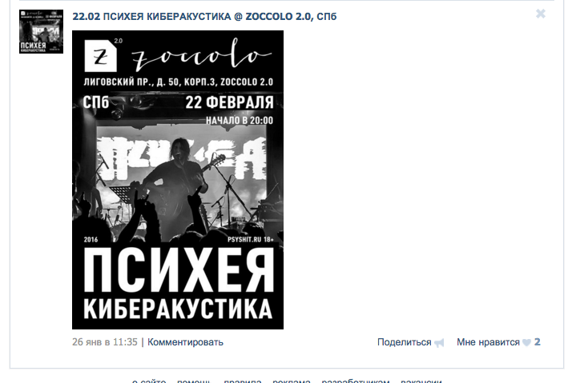
Рис.1.
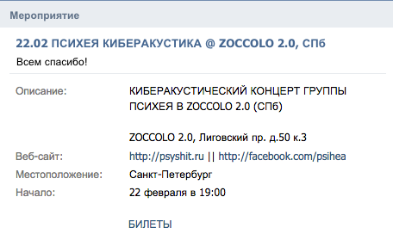
Рис. 2.
  - Аудитория.
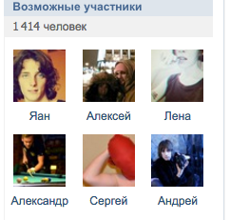
Рис. 3.
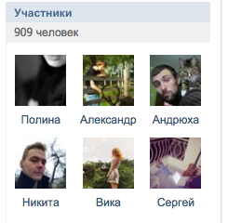
Рис. 4.

1.3. Посредники.
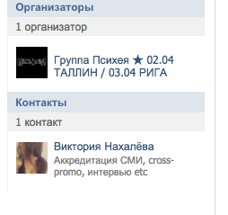
Рис. 5.

  - Коллективные представления, фоновые структуры, музыкальный контент, стереотипы, мифы.
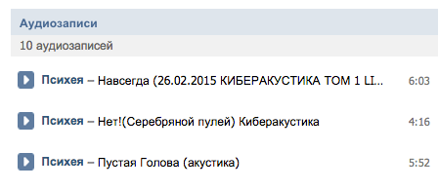
Рис. 6.
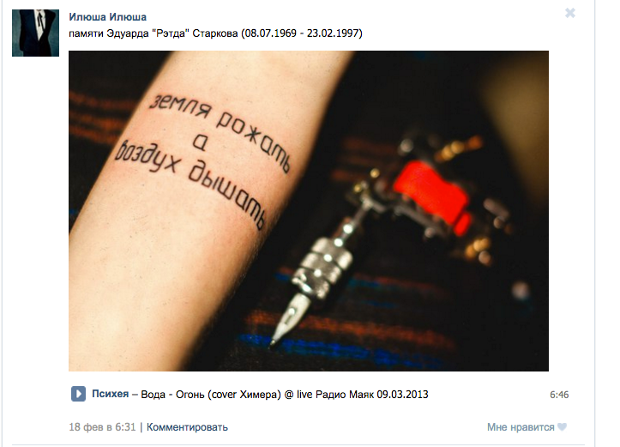
Рис. 7.
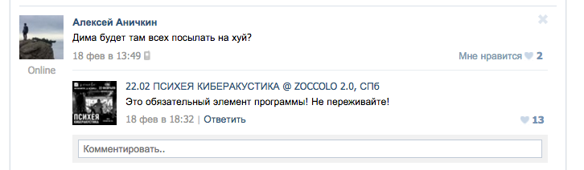
Рис. 8.
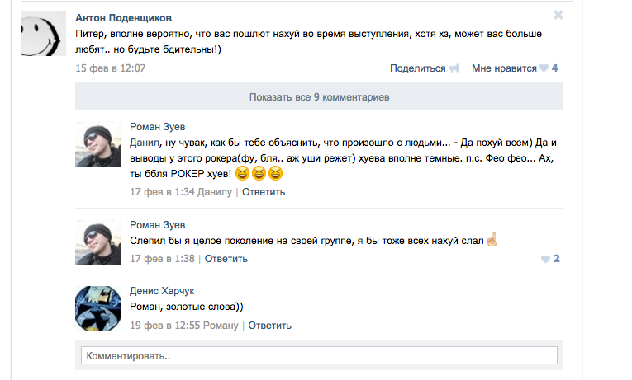
Рис. 9.
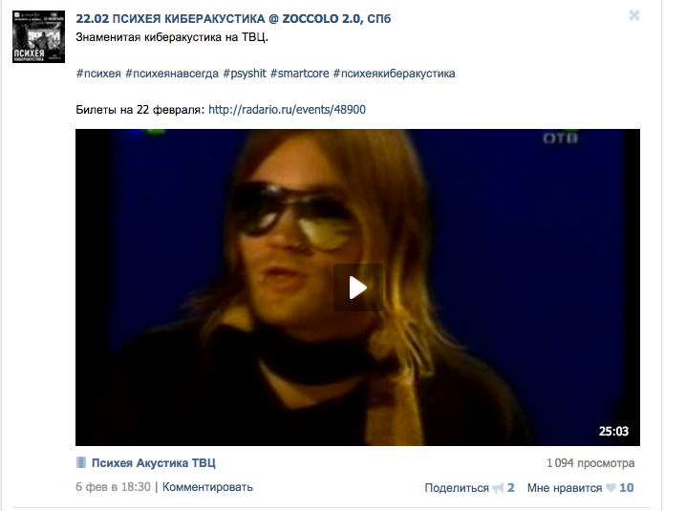
Рис. 10.

  - Средства символического производства;
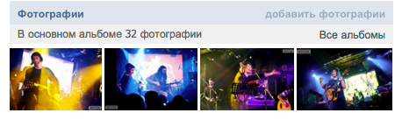
Рис. 11.
  - Предудыщие концерты как образцы предстоящего;
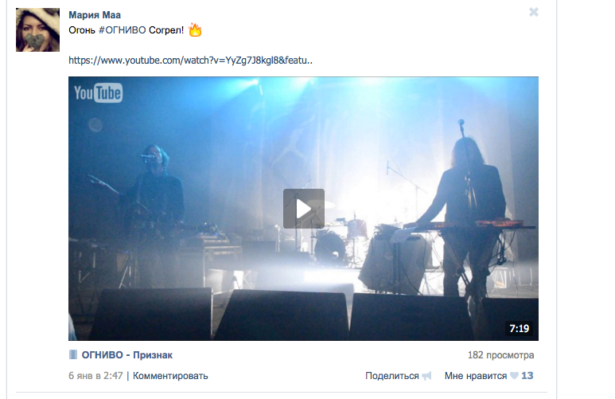
Рис. 12.
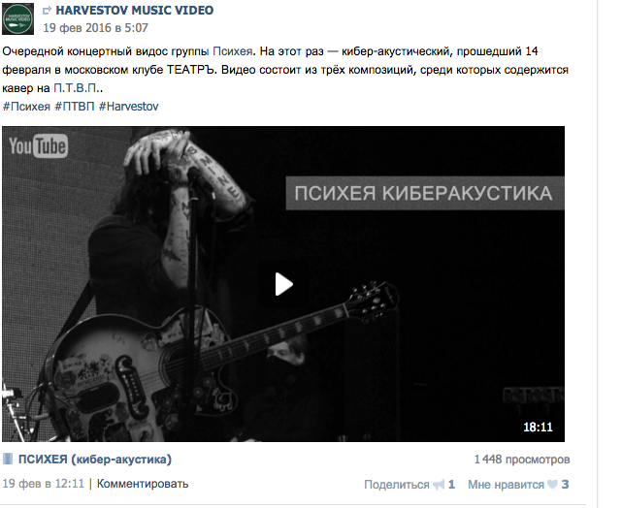
Рис. 13.
  - Публичные сообщения либо комментарии по их поводу перед концертом;
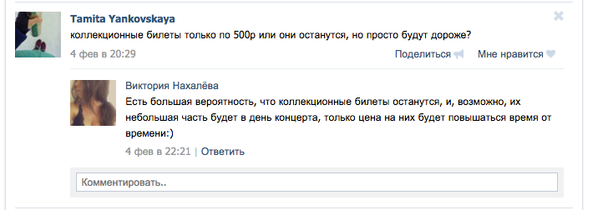
Рис.14.
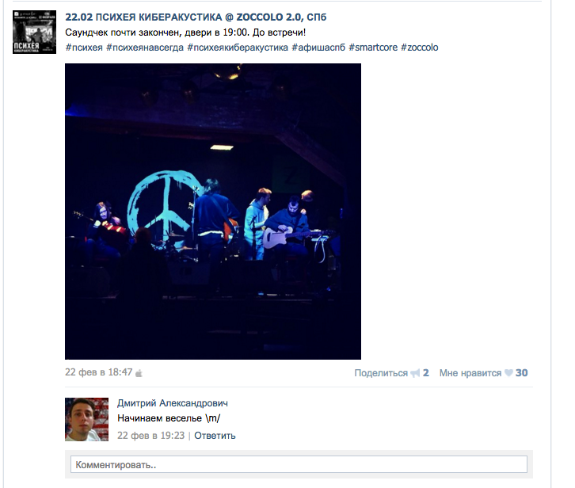
Рис. 15.
  - Публичные сообщения после концерта;
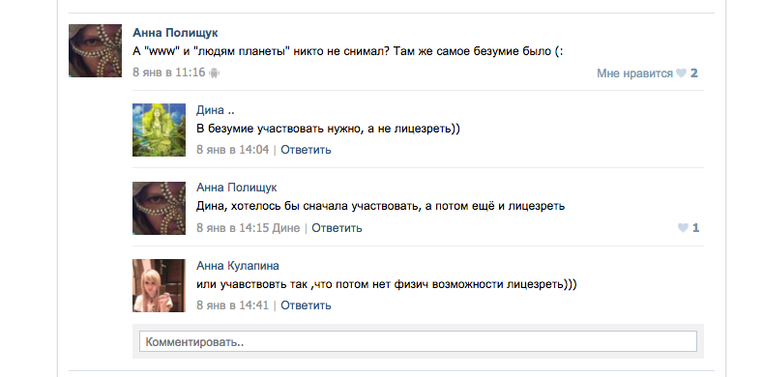
Рис. 16.
  - Фотографии с личных страниц некоторых информантов.
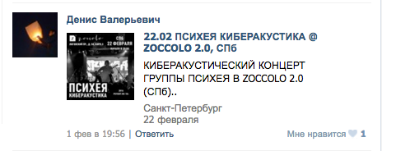
Рис. 17.
Рис. 18.

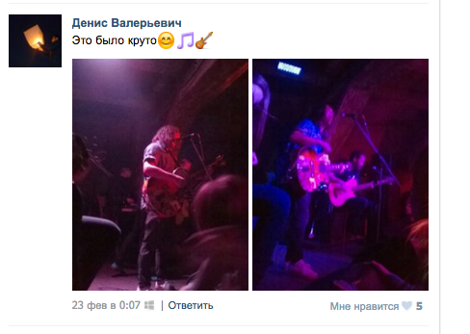
Рис. 19.
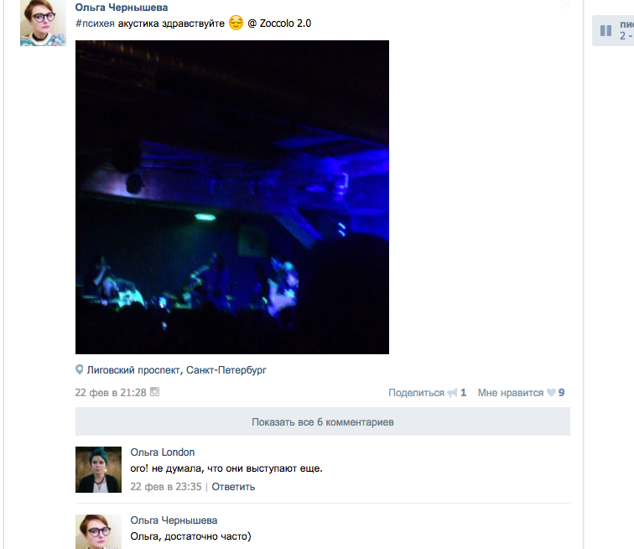
Рис. 20.

Приложение 4. Результаты фотонаблюдения.
4.1. Культурные коды.
Рис. 21.
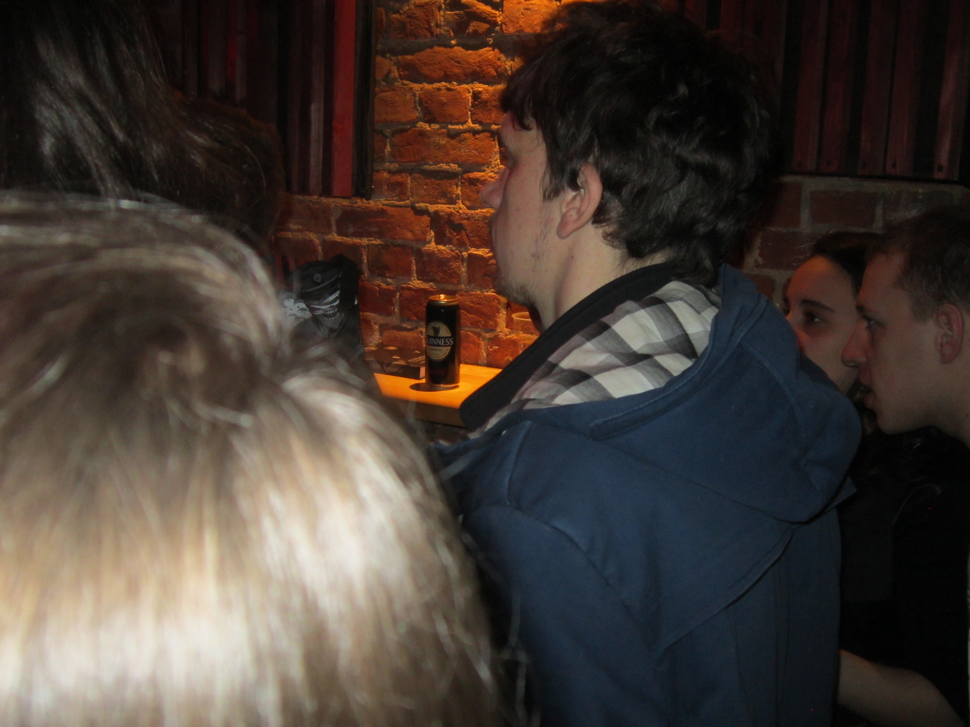
Рис. 22.

4.2. Физическое пространство клуба «Zoccolo 2.0».
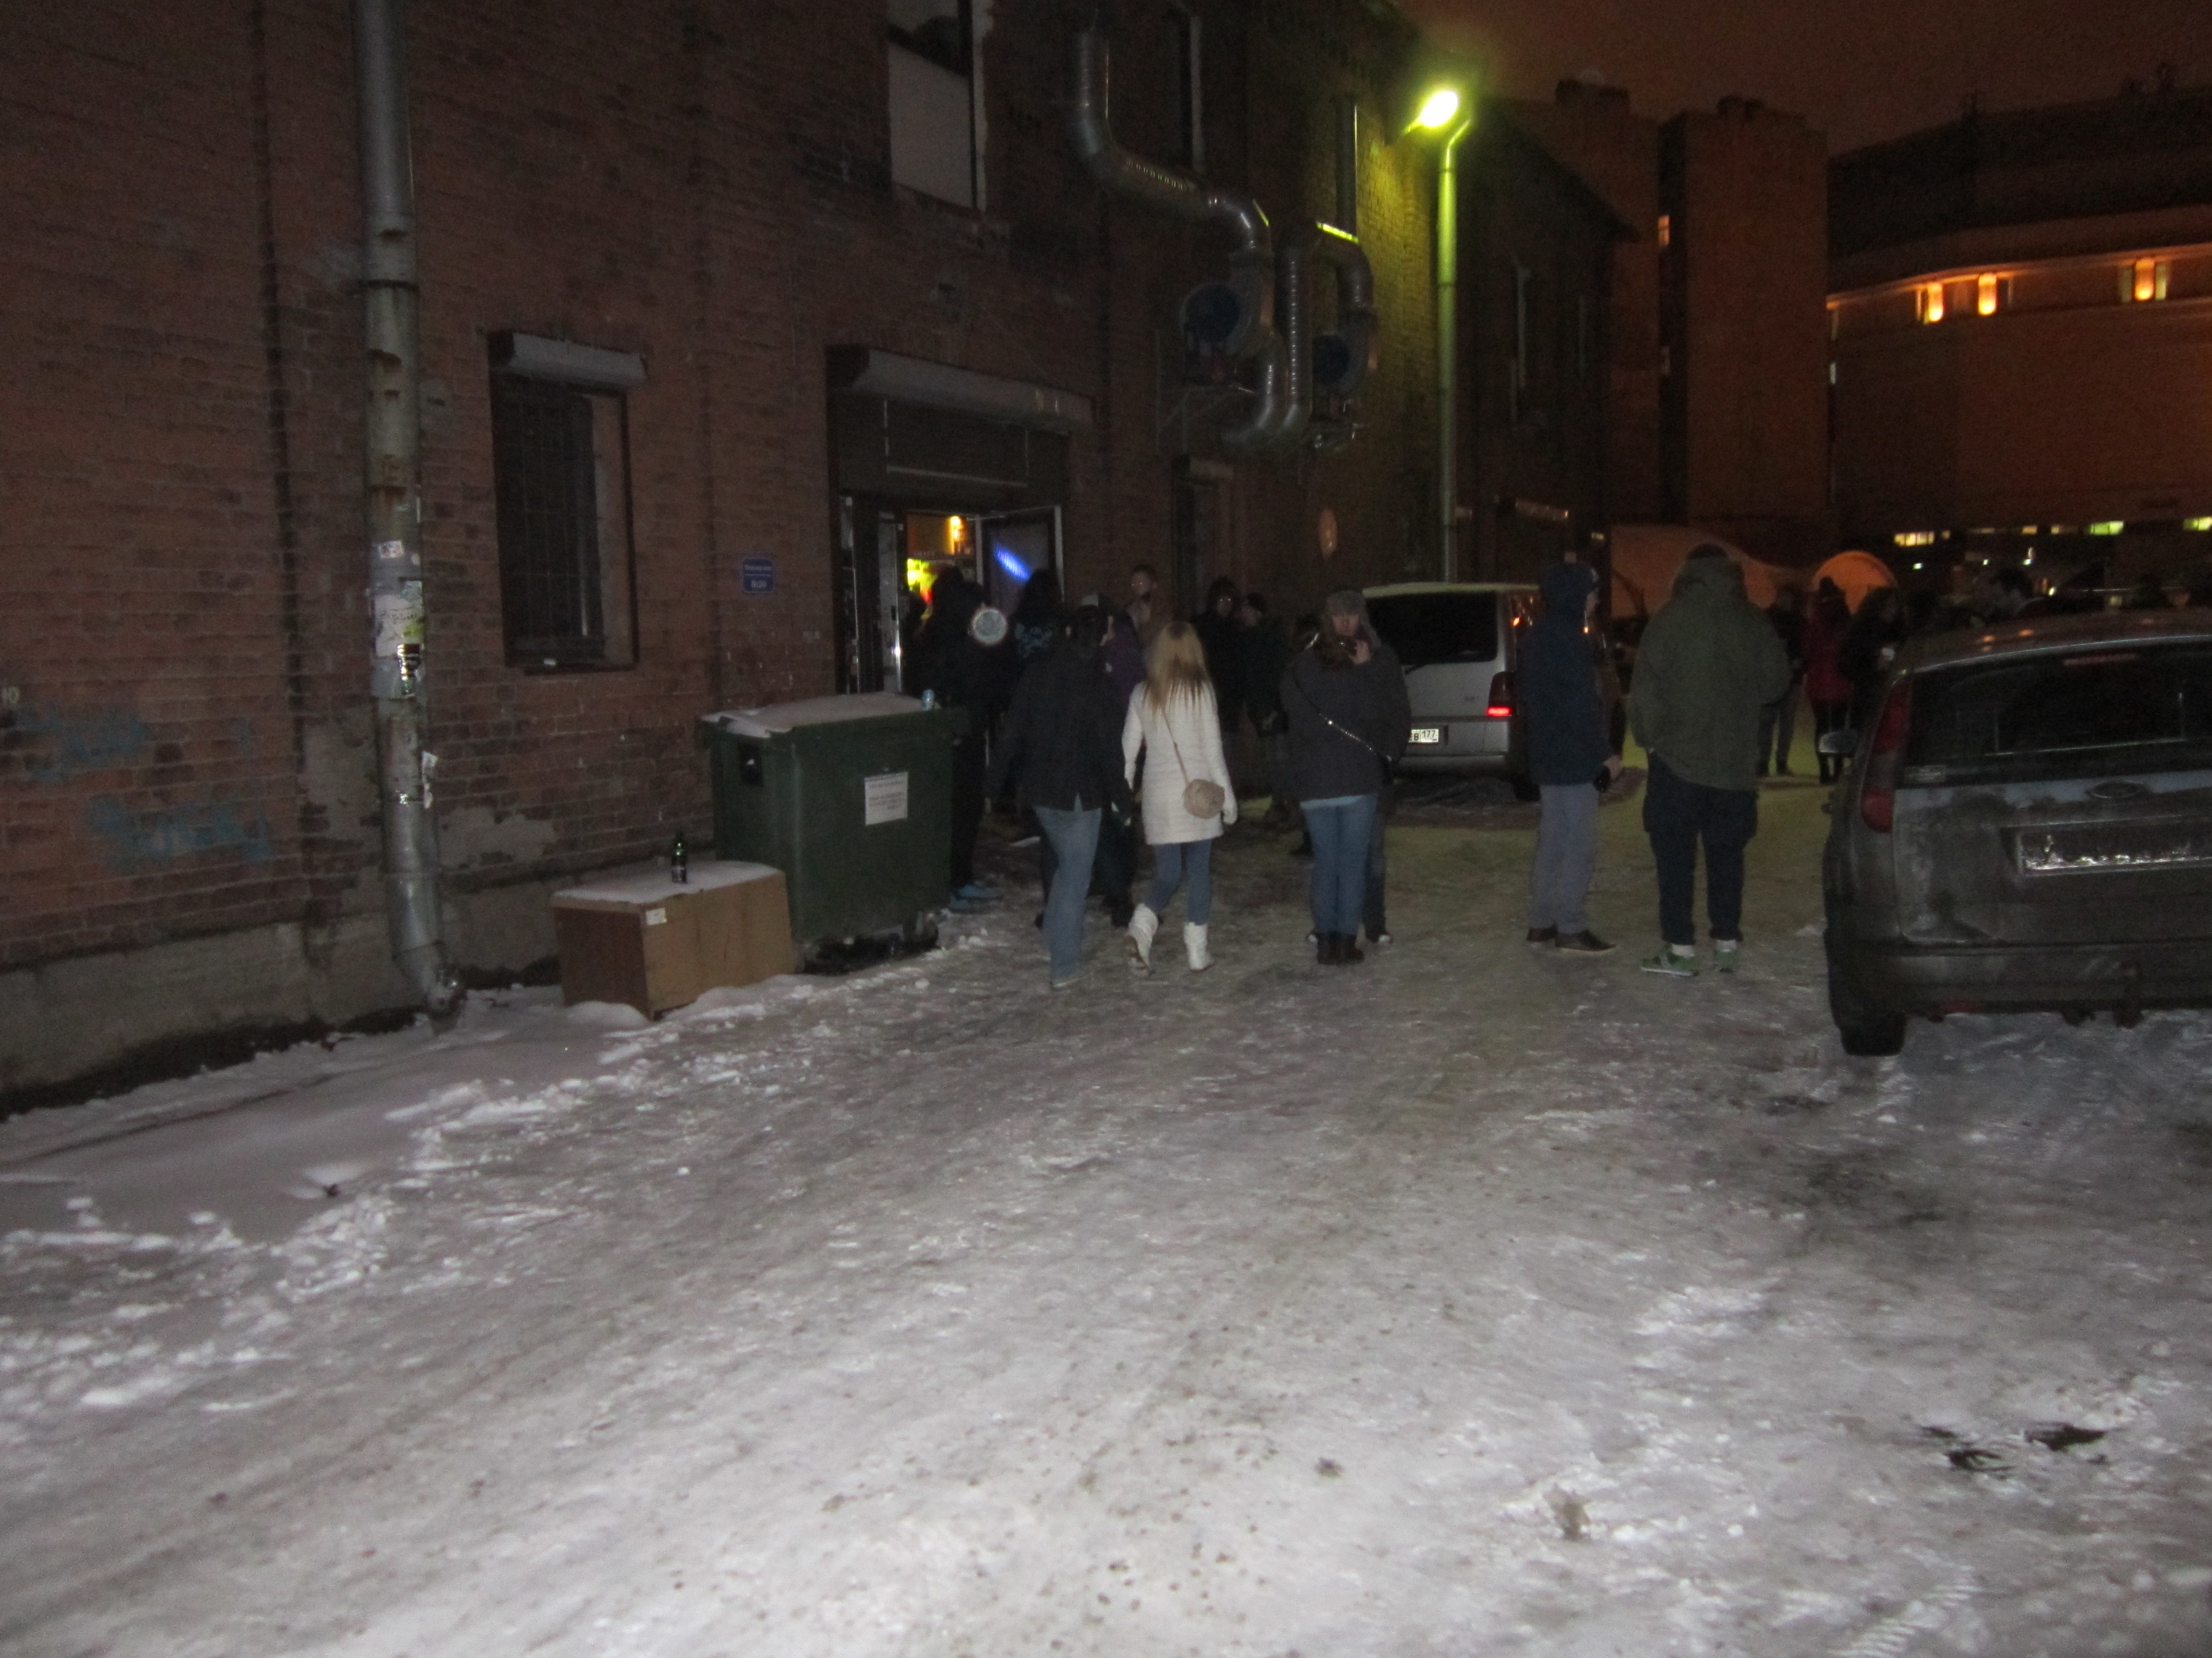
Рис. 23.
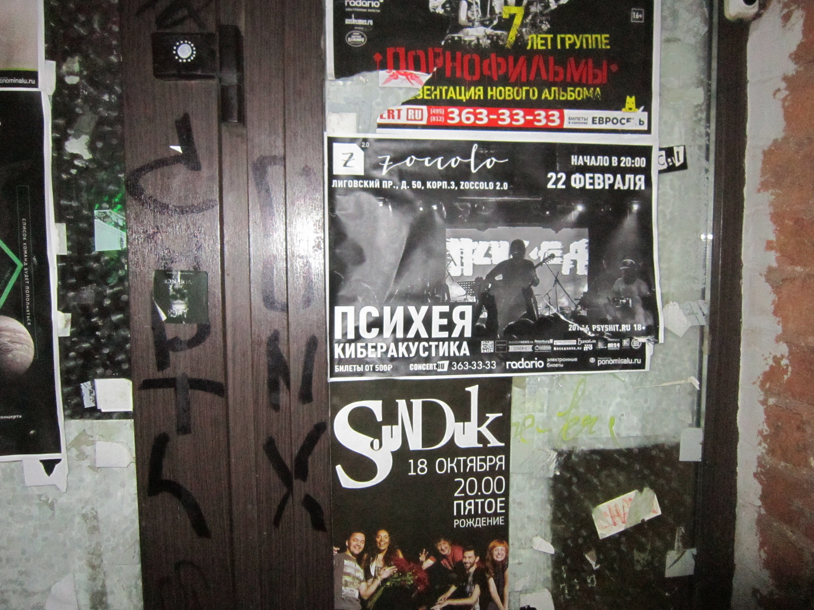
Рис. 24.
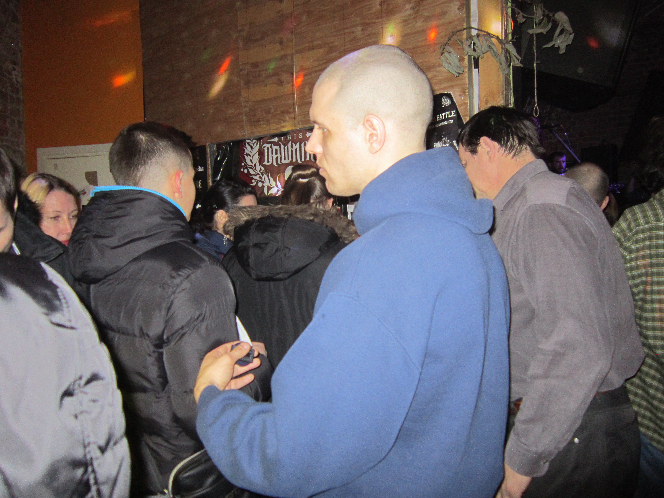
Рис. 25.
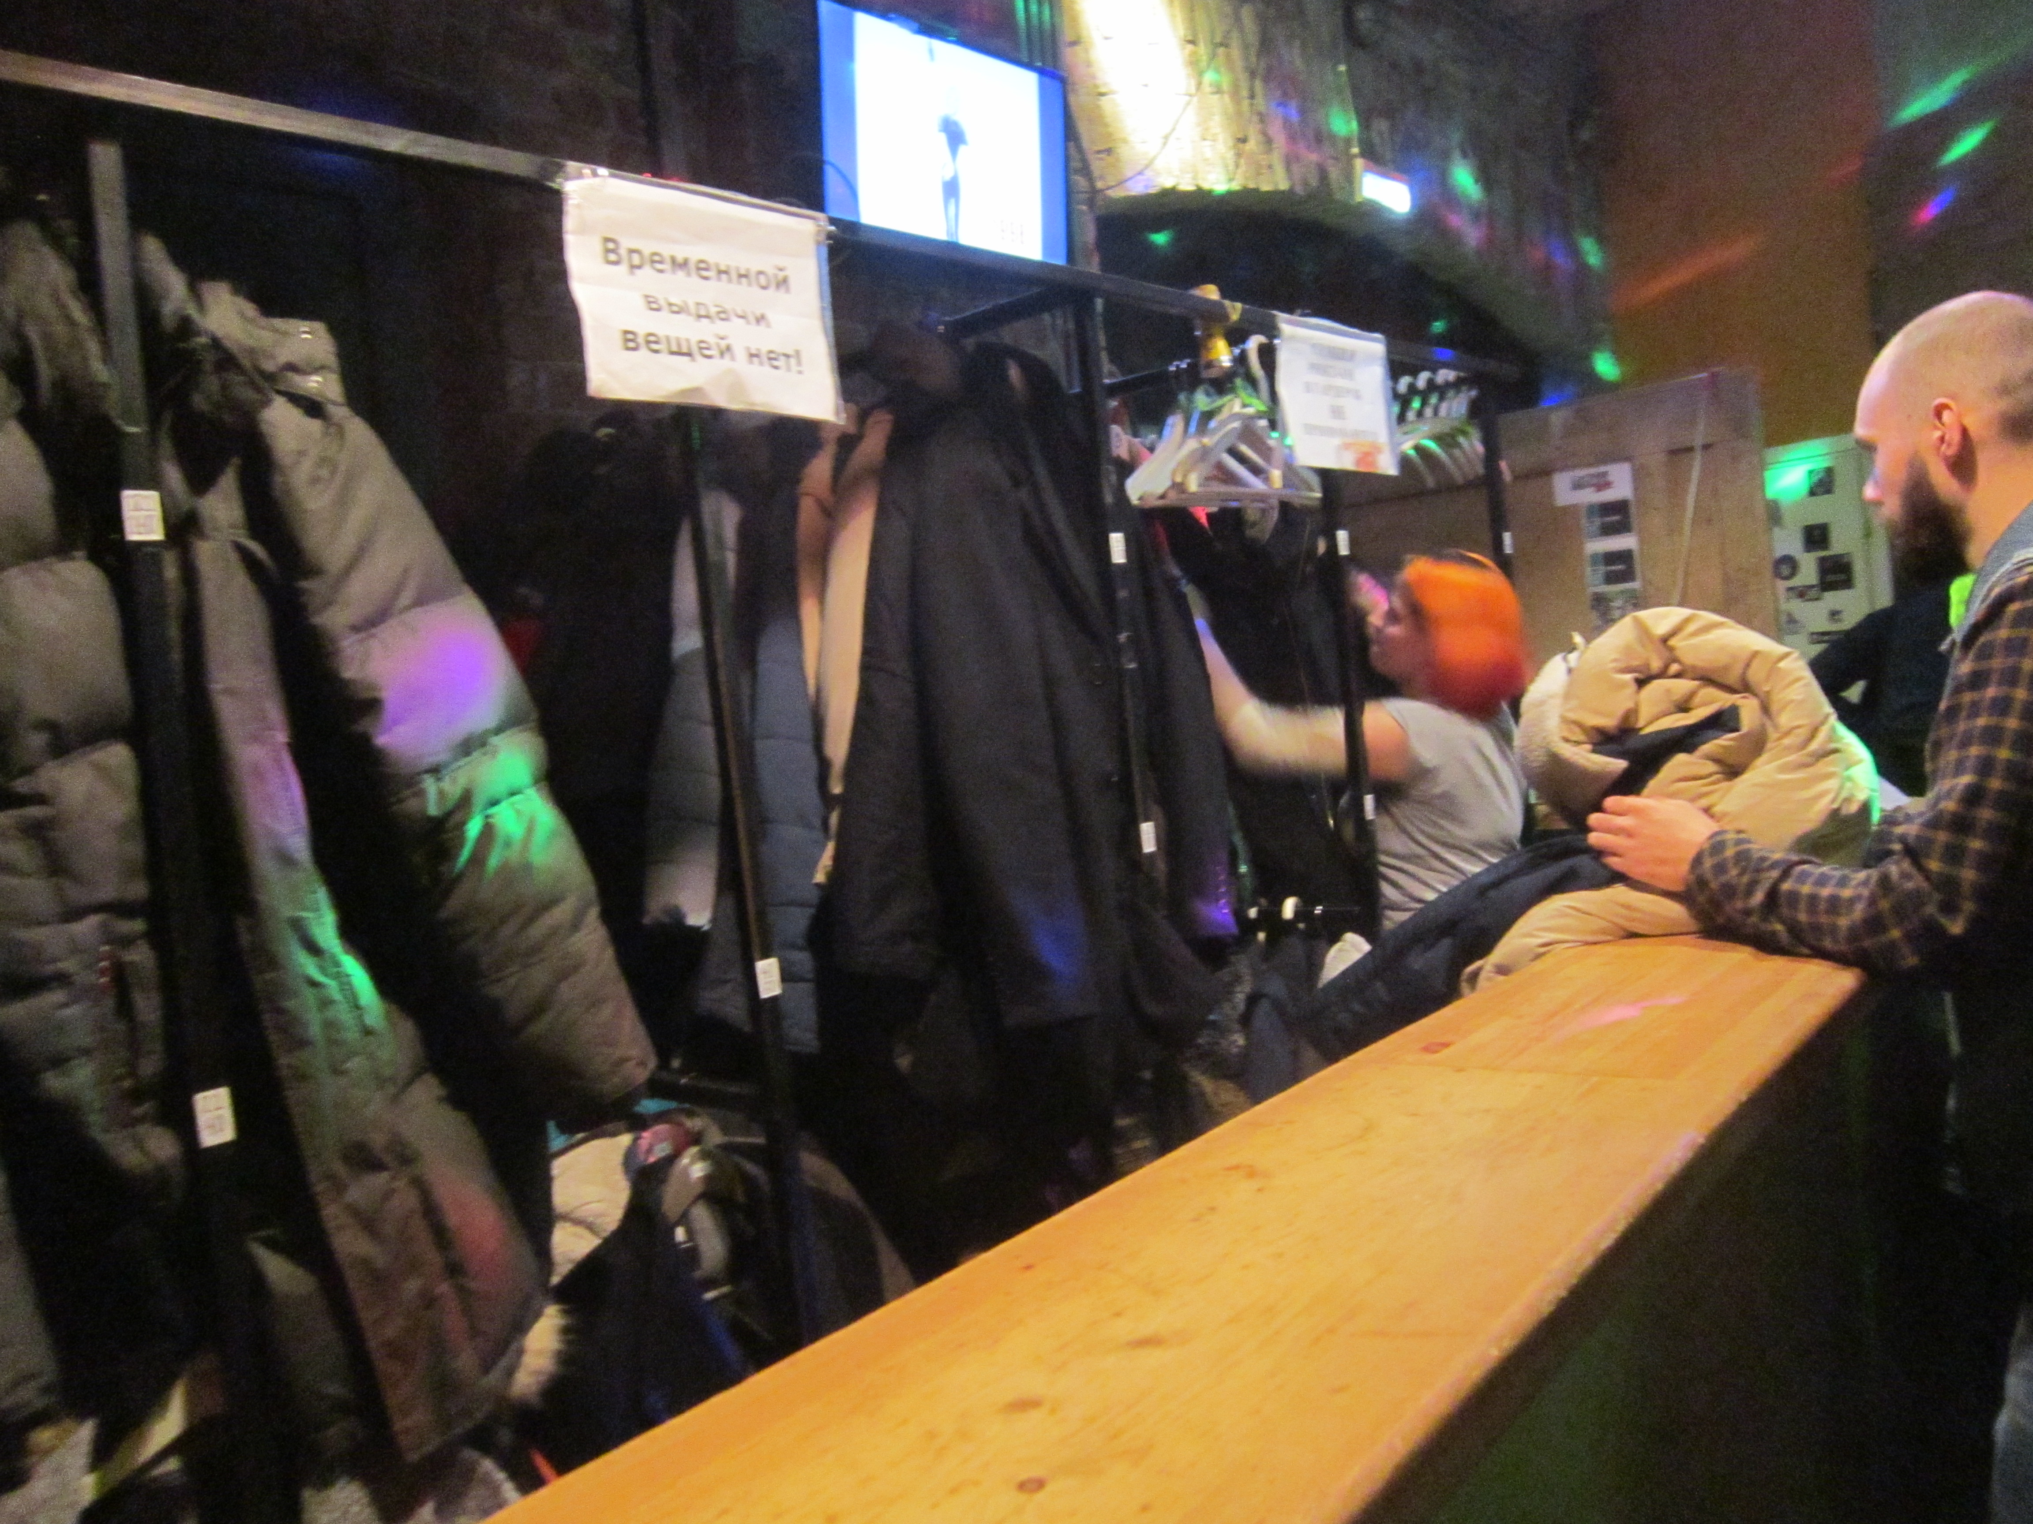
Рис. 26.
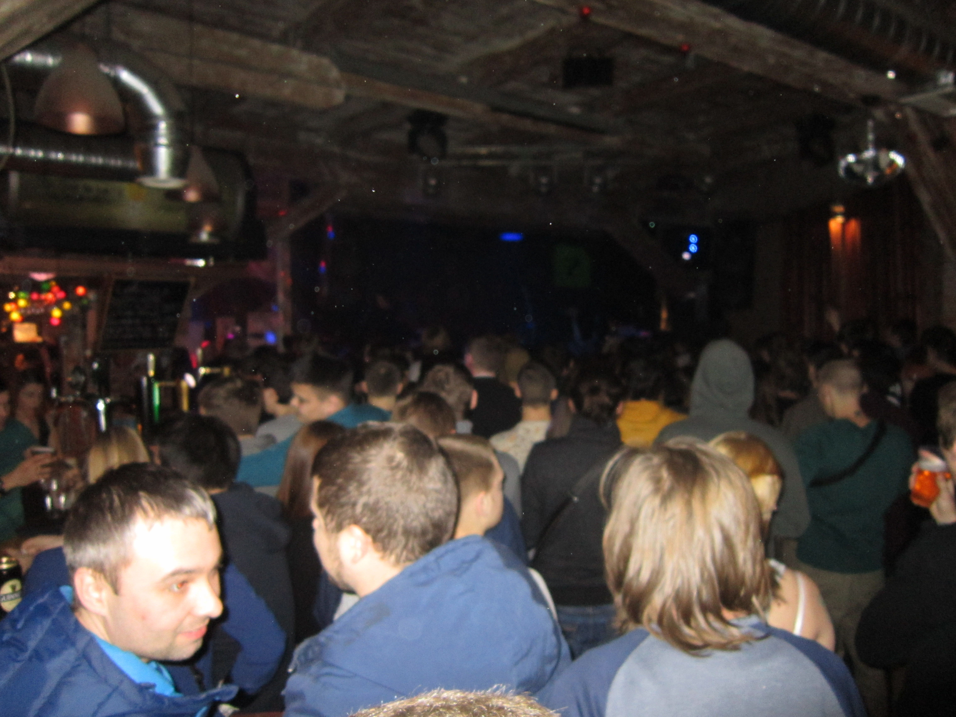
Рис. 27.
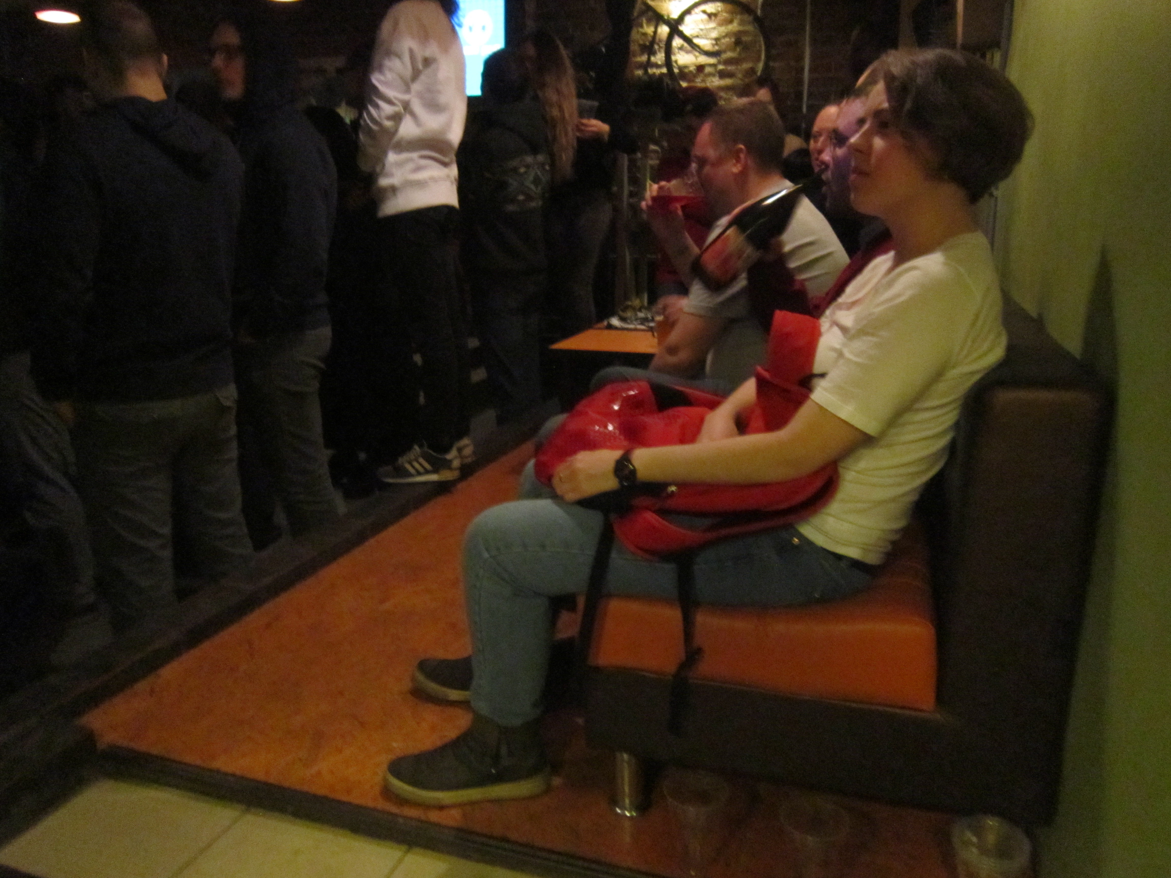
Рис. 28.
Рис. 29.

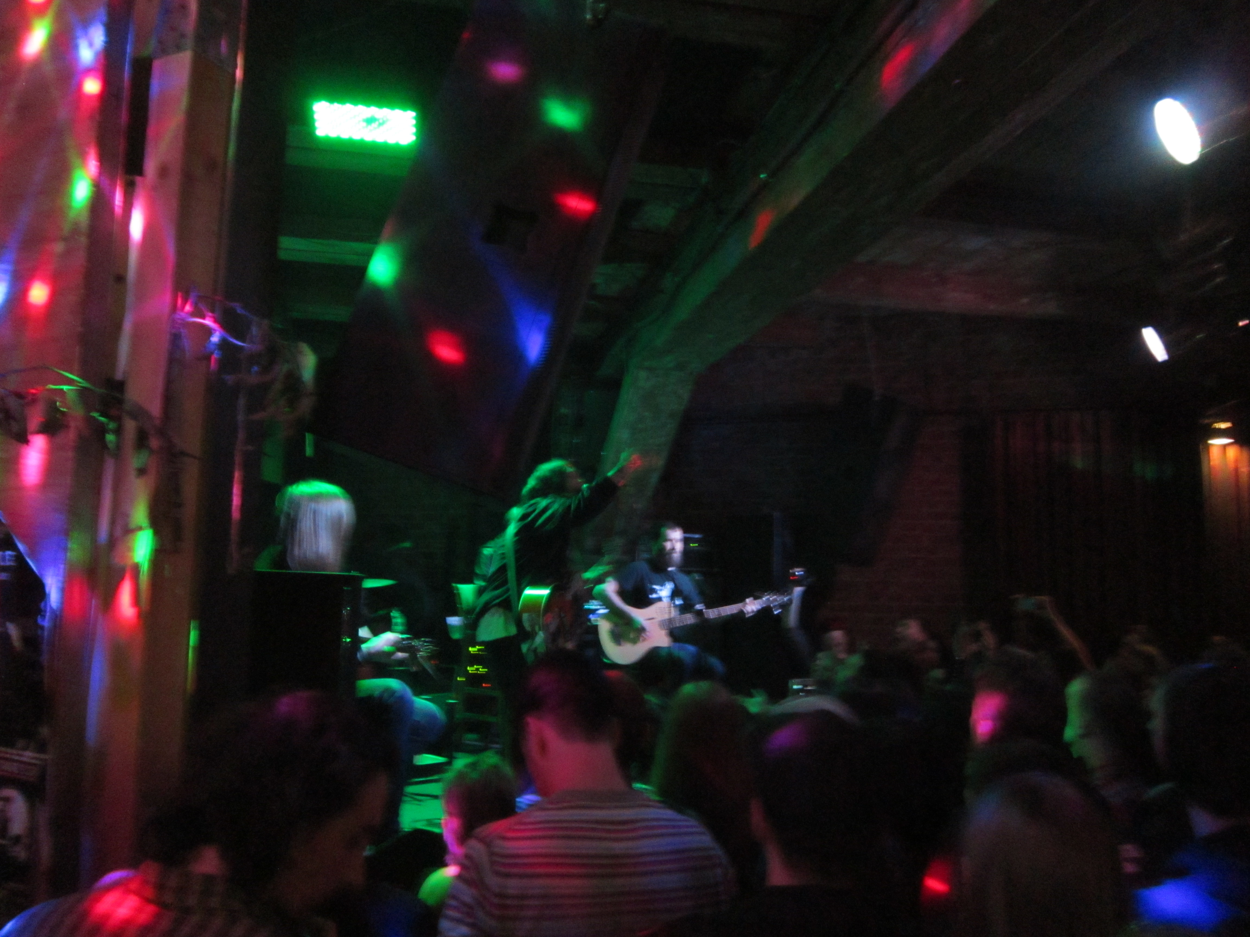
Рис. 30.
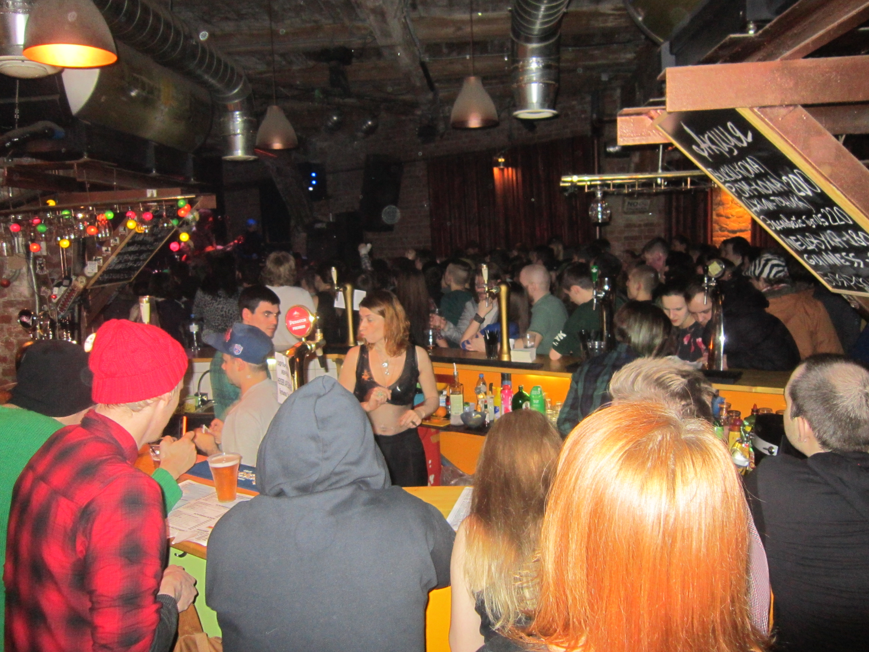
Рис. 31.
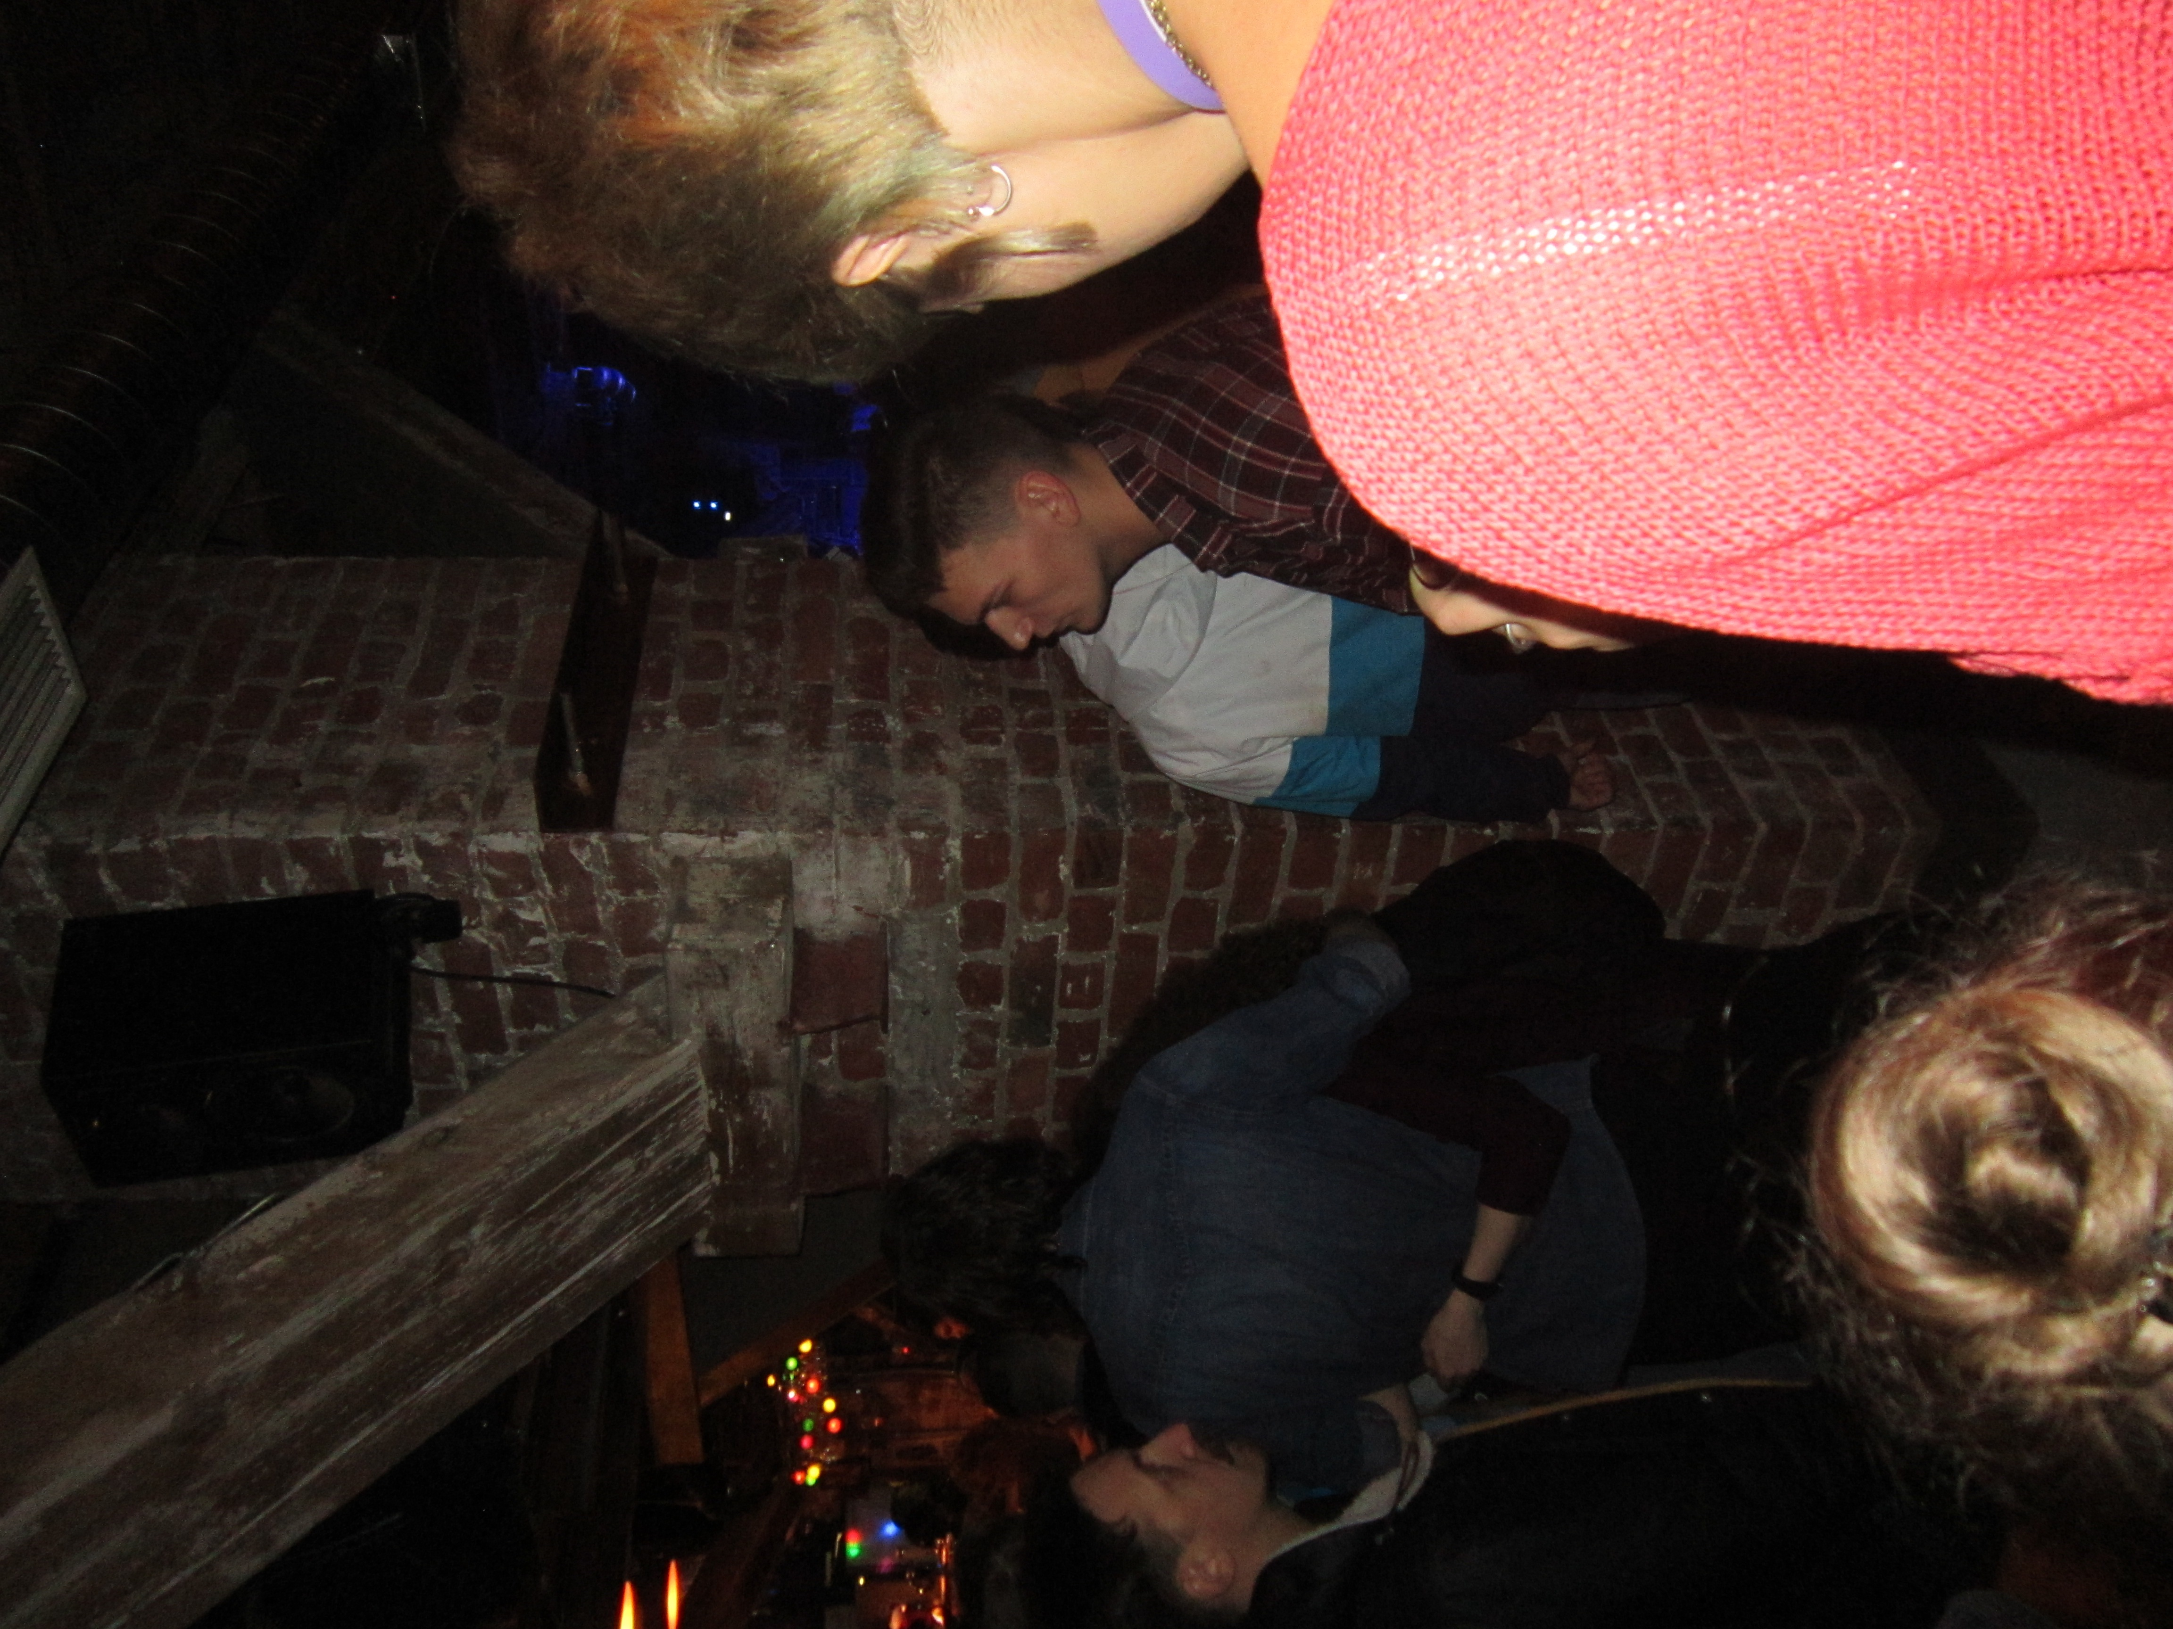
Рис. 32.
Рис. 33.
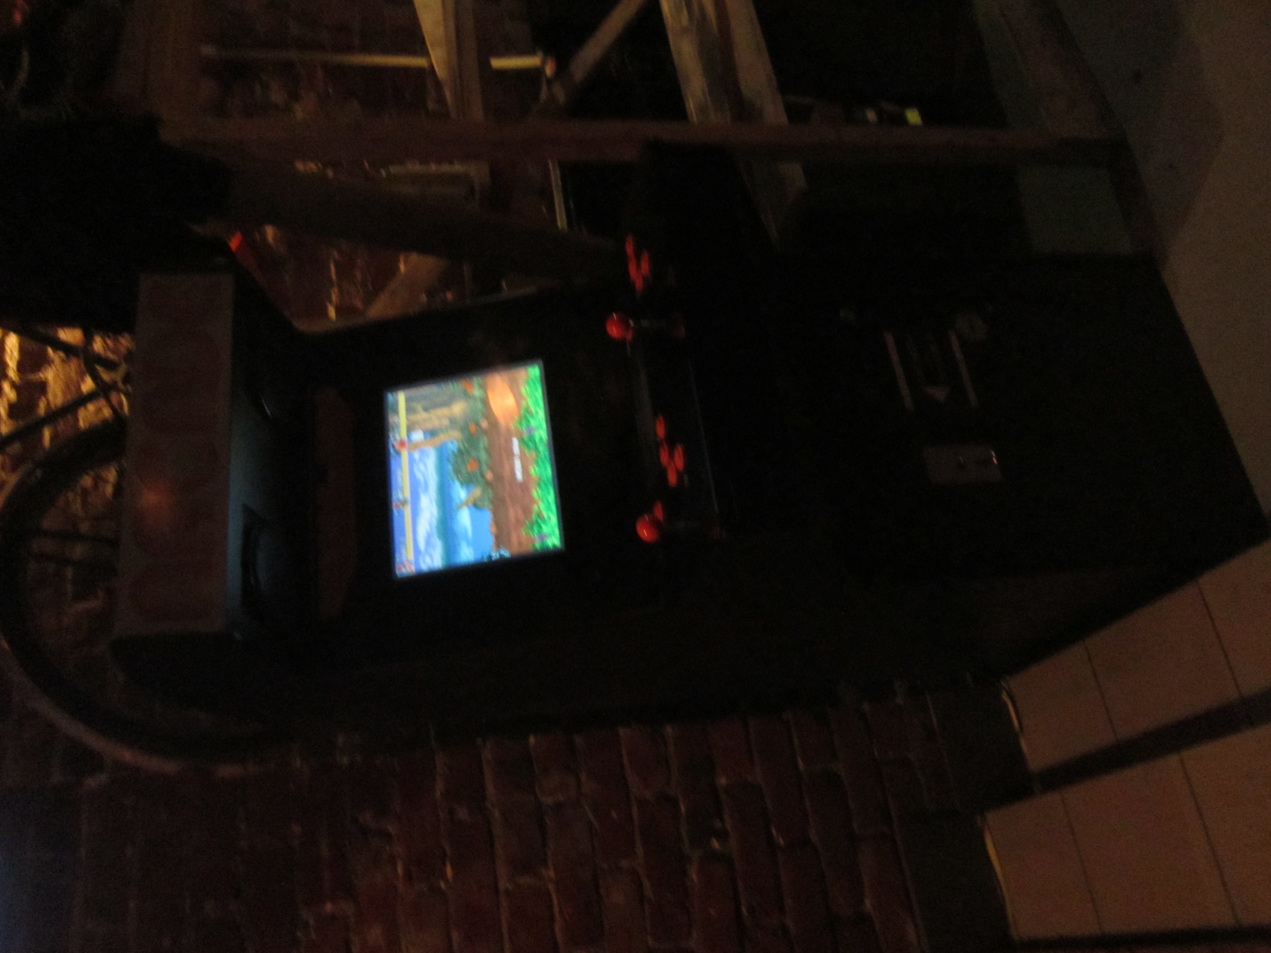
Рис. 34.
Рис. 35.
Рис. 36.
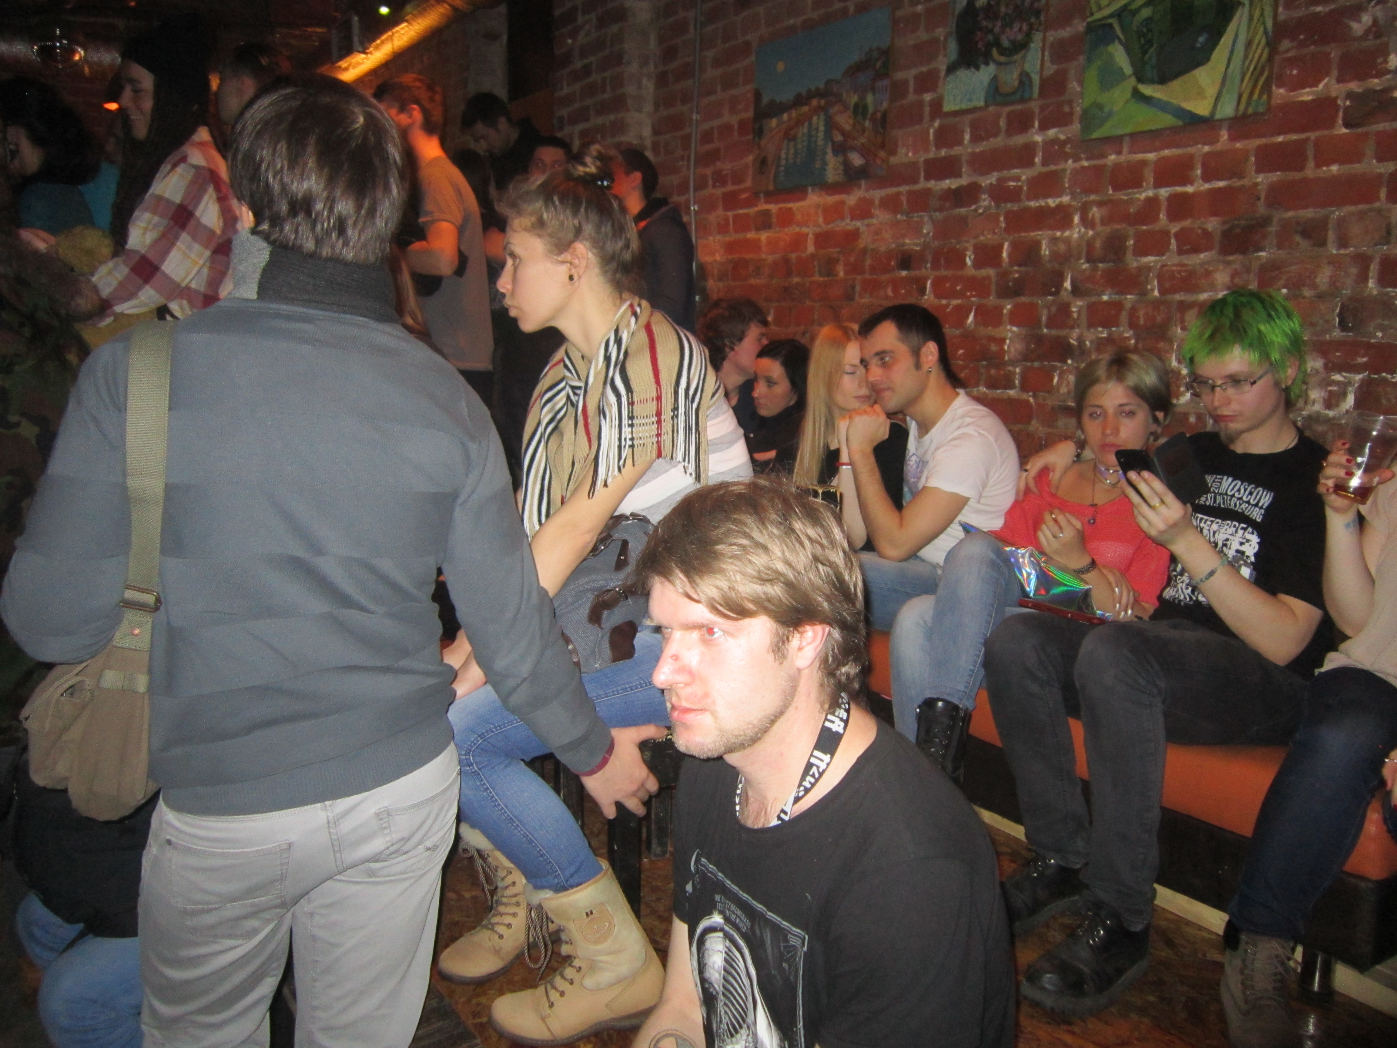
Рис. 37.

4. 3. Конструирование внешнего образа зрителя.
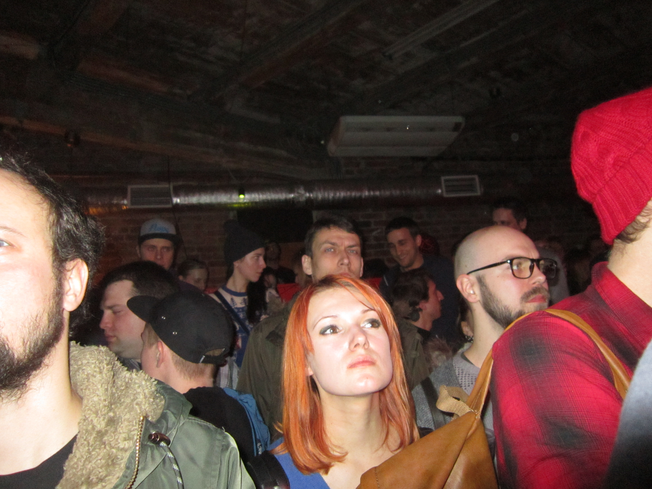
Рис. 38.
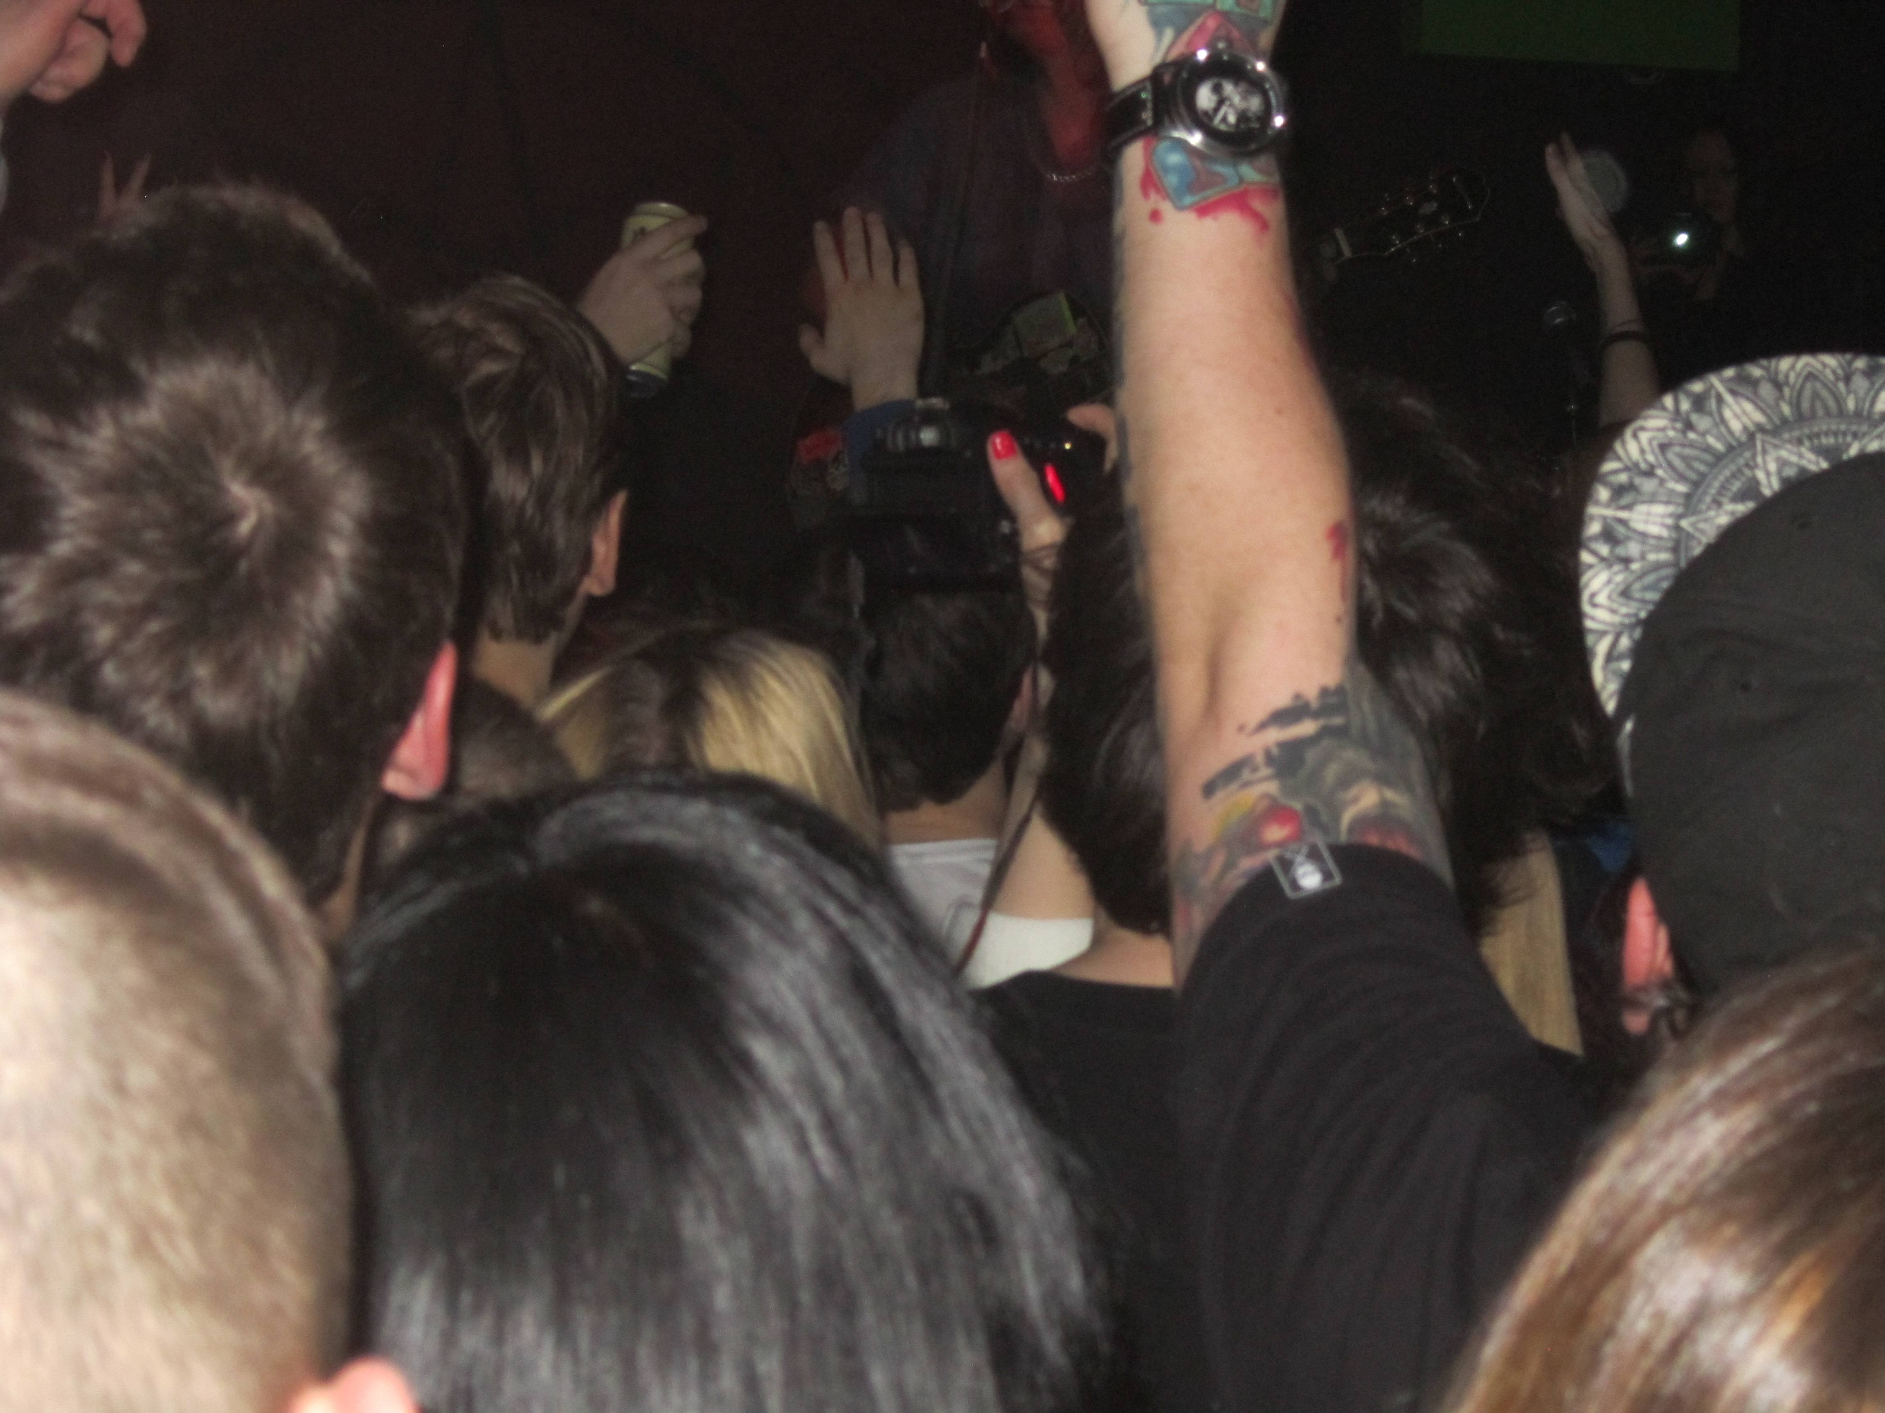
Рис. 39.
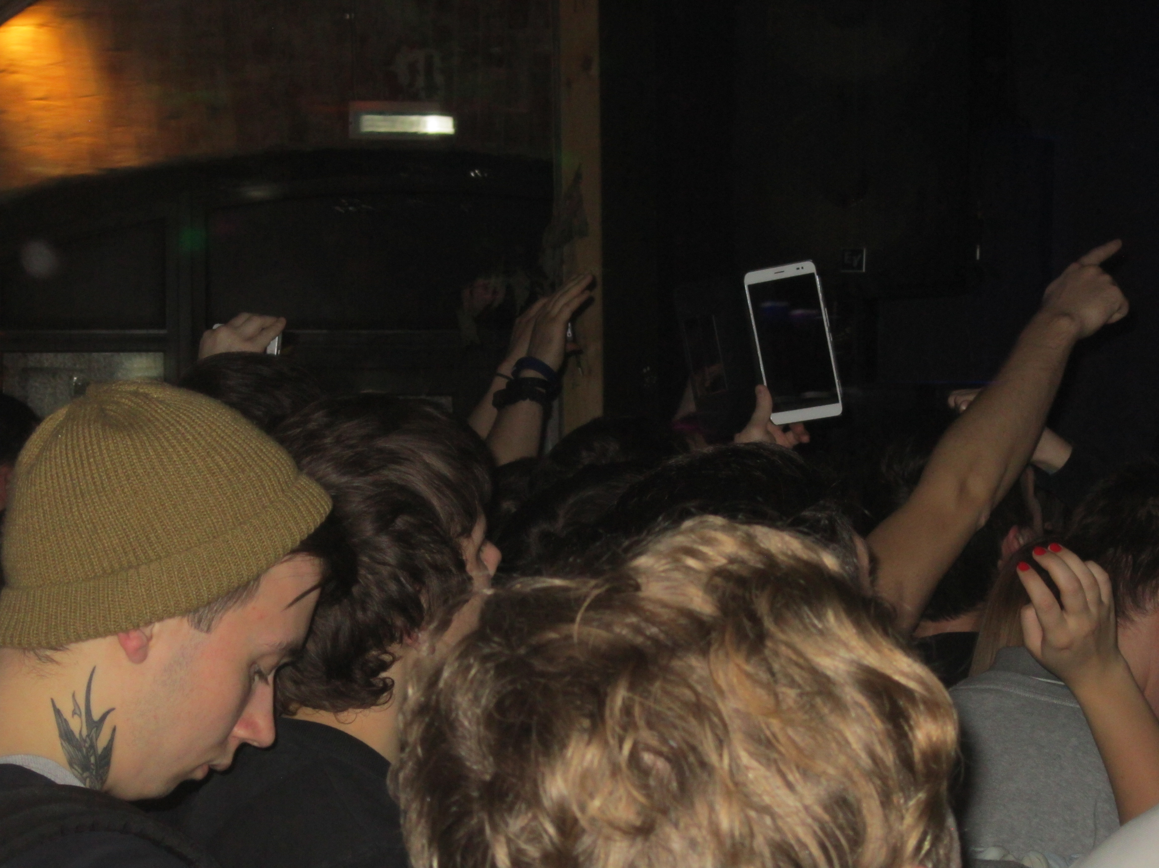
Рис. 40.

Приложение 5. Результаты Онлайн-анкетирования.
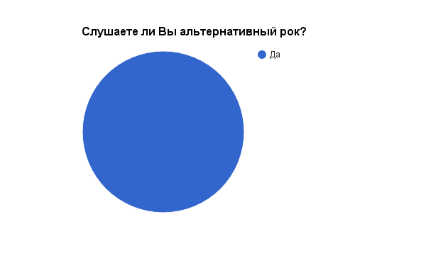
Рис. 41.
Если да, то почему, на Ваш взгляд, его называют «альтернативным»?
- Допускается примесь побочных жанровых ответвлений
- Он не может быть коммерческим проектом, и скорее всего из за этого не попадает в ротации муз каналов и радио.
- Неформатный звук, эксперименты, развитие приемов.
- Панки 80х противопоставляли традиционному року свою музыку, называя её альтернативным роком.
- Смешанные разными стилями и подачи материала
- Потому что данный рок является альтернативой коммерческой популярной музыки.
- Потому что он сильно отличается от обычного рока, как в плане музыки, так и в плане лирики
- Менее известный широкому кругу слушателей
- стиль,противопоставляющий себя традиционным
- Противопостовляет себя другому классическому рока
- Альтернативным его называют ибо данное направление изначально сочетало в себе два кардинально различающихся по стилю направления, а именно речитатив свойственный например исполнителям в жанре RAP и сложные гитарные рифы свойственные исполнителям в жанре ROCK.
- Другой, новый
- исторически так сложилось, когдато чтобы отделить от всего остального рока
- Потому что он отличается от "классического", например, примесью других стилей (hip-hop, электронная музыка и т.д.), звучанием, экстремальным вокалом, музыкальными размерами и т.д., вследствие чего выступает в качестве альтернативы обычному старому доброму року.
- Он уже давно перестал быть альтернативным, превратившись в просто рок
- Хороший вопрос. Альтернативным его называют потому, что из всех видов рока он более всего не привязан к какой-то определенный стилистике исполнения. То есть он свободен в своей форме выражения. Он свободен от предрассудков.
- Понятие, конечно, притянуто за уши, но вообще отличия в музыкальном смысле есть. Особенно в ритмической составляющей.
- По тому что группы так решили, Вы еще не такое обозначение увидите у некоторых групп, например: прогресив-альтернатив-рок-метал-панк
- Возможно альтернативный традиционному что называется "русскому"
- Так сложилось исторически. Было придумано альтернативное звучание, с названием не заморачивались.
- стиль и манера отличается от классического рока
- Альтернативной музыкой считаю музыку инновационную в любом отношении, имеющую свежий взгляд на вещи, отвечающую запросам современности и вместе с тем значительно опережающую время.
- это не форматная музыка
- тематика песен, стиль исполнения музыки
- Менее тяжелый
- Стогов уже дал более полный ответ в своих книгах. Перефразировать его не берусь)
- Это полная противоположность классическому року.
- Так повелось... он отличен от классического вокалом и партиями
- просто наменклатура. любой ярлык на музыку приклеивают либо комерцы, чтобы было удобней продавать, либо маленькие дети для самоидентификации
- Альтернатива классическому понятию рока как такогого
- Новые работы меркнут по сравнению с ранними шедеврами.
- Круто
- когда появилось данное движение,это было альтернативой(чем-то новым и необычным по сравнению с музыкальными движениями того времени)
- Альтернатива металу
- нестандарт
- Нетипичный
- Не важно
- Не важно
- Возник как альтернатива абсолютно тяжелому хардроку, абсолютно спокойному инди. Это альтернативный выход энергии, который может воспринять большинство, не заткнув уши. Но это не поп-рок) отнюдь.
- Мне кажется потому, что не имеет четких ограничений как остальные жанры рока, в нем ярко выражена свобода как в музыке так и в тексте.
- Смешение жанров
- Альтернативный рок, как новое видение в роке и в музыке в целом, отличающееся от других жанров нестандартным звучанием, в котором немалое внимание уделяется смысловому посылу текстов песен слушателю. Это серьезная музыка для мозга, в отличии от не наполненных смысловой нагрузкой жанров, таких как попса.
- Использование речетатива и тяжелой музыки
- Не как остальные
- -
- Потому что это все сложно классифицировать и название альтернативный весьма удобно
- потому что
- Его не крутят по телевизору
- Не мейнстрим. Более интеллектуальный.
- Потому что он отошёл от классического
- Потому что он более легок в звучании.
- Это рок, который предлагает звучание обычного рока в ином выражении отличном от того что предлагают нам СМИ и что любит общество.
- Смесь рока с другими направлениями, такими как реп и т.д.
- Потому что это направление рока противопоставляет себя традиционному року
- Потому что включает экспериментальные приемы исполнения и склоняется больше к поп, чем рок.
- это не важно
- Потому что жесткая музыка
- Смешивание двух или более стилей
- Что есть альтернатива чему-либо? Другой вариант, отличный от стандартного. Вот и все.
- архаизм
- Обязательный ответ
- Альтернативный рок - это "форматированный" рок.
ярко выражена одна концепция-фишка, вокруг которой всё вращается. Более качевый бит, гитарные партии более тяготеют к "рифовости", и составляют скорее ритм-секцию, нежели классический рок, где гитары выдвигаются на первый план.
Почти всегда присутствуют клавишные либо компьютерные эффекты. Зачастую - экстремальный вокал.
- Затрудняюсь ответить.
- Может, потому что он отличается от всех других
- Присутствует элементы рока, но с другими инструментами

Табл. 1.
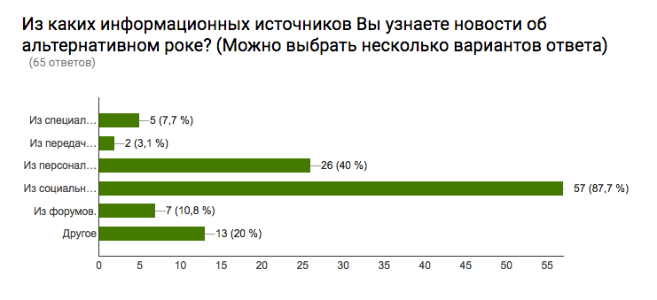
Рис. 42.
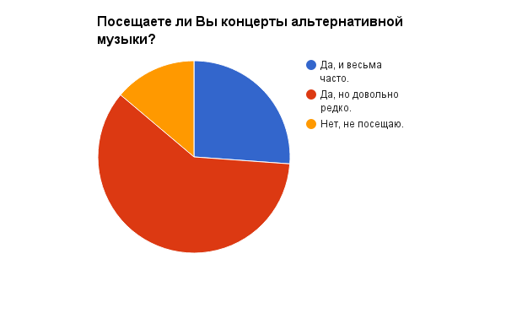
Рис. 43.
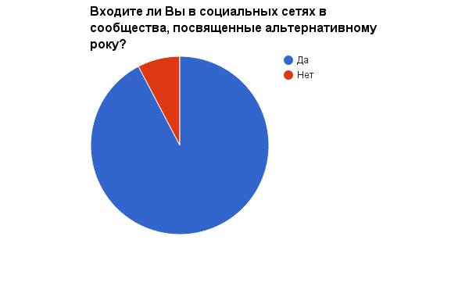
Рис. 44.
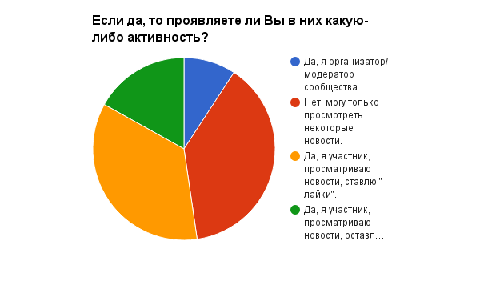
Рис. 45.
На страницы каких исполнителей Вы подписаны в социальных сетях?
- Alex Stockey, Maple Julep
- Психея, дельфин, леха никонов
- Психея, птвп, сакура, курара, сбпч, 2.... 7раса
- Множество от джаза до хардкора.
- 7 б
- Converge, Deftones, Oathbreaker, Dark Throne, Rejjie Snow, Nacho Picasso, Kendrick Lamar
- Психея, ПТВП
- _
- Психея, Jane air
- Психея
- Крайне большой список.
- Никаких
- Психея, птвп, nirvana
- Психея, Sakura
- Maple Julep, Курара, Кожаный Олень, ПТВП, Психея, Sakura, Q-Devoiza, Punk TV, НонАдаптантЫ, Ned Hoper, Alex Stockey, Дельфин, Indeed Gandhi, Канон-57,
- Дельфин
- Deftones, Radiohead, 7раса
- Более 300 групп
- Психея,The Korea,Jane Air,ПТВП
- ПТВП, #####, Stigmata
- птвп, психея, korn, blue october, papa roach etc.
- WELCOME BLACK, ПСИХЕЯ, HVØSCH, ##### [5 DIEZ] , БАРТО, Петля Пристрастия, DITA REDRUM, Anticrizisss, ОТОМОТО, Feodoq, ПИРВОВРЕМЯЧУМЫ, Pauca Verba, Eject, Sequoian Aequison, ПТВП, Шишкин Лес, Курара, ПЛПР, etc.
- Психея
- Алиса
- Психея, Земфира, limp bizkit
- затрудняюсь ответить
- ПТВП, Психея
- Никаких
- психея, птвп, адаптация, химера, FPG
- Аутside, Traym, Cellardoor
- Alkaline trio
- Психея
- Психея,ПТВП,Пурген
- Slipknot
- разное
- -
- -
- -
- Мне лень перечислять, зачем это вам? Их ~30
- Не подписан
- -
- 7 Раса, Адаптация пчел, Пир Во Время чумы, Alma Mira, Nirvana, Storm Inside, Zero People, City A, Deftones, Pauca Verba, She Oak.
- не подписан
- Stigmata
- Stigmata, Tracktor Bowling
- Noize Mc Linkin Park Hollywood Undead
- хз
- Всех
- Нет таких
- Альтернатива/alternative
- Gradalis, Agenda, Последний Пионер
- Enterprise To Rise, Muse, blink-182, Trivium, 30 seconds to mars, Godsmack, As I lay dying, in flames
- Лусине Геворкян
- Вконтакте
- Imagine Dragons, Coldplay, Weezer, Black keys, Linkin Park
- Arckitects
As I Lay Dying
Психея
HIM
- Сектор газа
- Limp Bizkit, P.O.D., (hed)p.e., Rage against the machine, Otep, the tool, Deftones...
- 7раса, Он Юн, Психея, Jain air
- никаких
- Не подписан
- Louna, rammstein и др.
- Crown the Empire, My Chemical Romance, Origami, Bring Me the Horizon и др.
- Никаких
- Tobias Sammet, Offsring, Ozzy

Табл. 2.
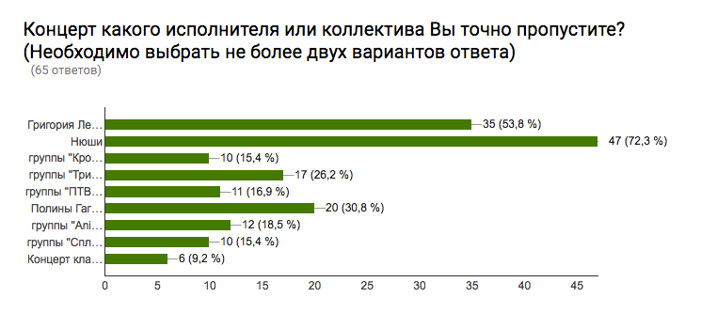
Рис. 46.
Что Вас больше всего привлекает в альтернативном роке?
- Музыкальная безграничность (нет чётких рамок жанра)
- Ох если бы я знал;)
- Резонирует.
- Учитывая дифференциацию современного понятия "альтернативный рок", выделить какие-то общие концепции и характеристики без обширного исследования не представляется возможным.
- Эксперимент звука
- Звучание, рваные рифы, энергетика, тексты песен, подача.
- Жесткая музыка, откровенные тексты, в которых напрямую выкладывается все, как есть в реальной жизни
- _
- эмоциональность
- Звук
- Музыка
- Тяжёлые аккорды
- хорошая музыка
- Эксперимент со звуком и с музыкой в целом
- Незаангажированность творчества
- Свобода выражения.
- Это сочный звук и косые ритмы.
- Хороший вопрос
- Агрессиность музыки и текстов,экстремальные композиционные приемы
- Динамичность.
- энергетика
- будущее
- Энергетика и атмосфера
- тематика песен
- Драйв
- Тусовка которой много лет
- Мощь, агрессия, прямолинейность
- Его можно слушать, головой кивать... Сочетание муз инструментов и вокала ))
- сам рок
- Гитара дждж и маты
- Музыка
- Громкость
- Энергия которую несёт эта музыка
- Гитарные рифы
- индивиуальность исполнения
- Она заряжает силами
- Агрессия
- Агрессия
- Надрывные соло и высокие ривы, чистые тексты.
- Эмоциональная составляющая песен, передающая нам то, что обычно так глубоко прячут люди в своей душе.
- Хз
- Смысловая подача от исполнителя к слушателю.
- Драйв который переполняет при прослушивании
- Музыка
- Музыка
- Rock guitar bass
- все
- Все
- Нетривиальность
- Скорее всего я просто слушаю слушаю песню из за соло гитары, в альтернативе оно ощнь классное
- Эмоциональность
- Необратимый экстаз от наряда участниц коллектива
- Смысл текстов, мелодичность песен
- Музыка, энергия, которая появляется в душе, когда слушаю
- Ненавязчивость и наличие мотива и оригинальность звучания
- Distortion
- Матюки
- Драйв
- То, что в отличии от остальной музыки этот рок мне нравится. Все просто
- Альтернативный рок
- Ничего
- Ориентация на ритм и электронные фишки
- Музыка, исполнение
- Наверно лёгкость этого жанра
- Разнообразие песен, красивые милодии и тексты

Табл. 3.

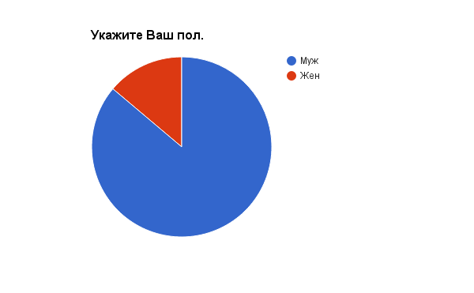
Рис. 47.

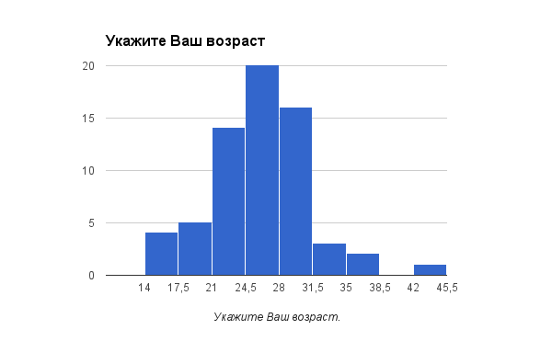
Рис. 48.

Селезнева Л. В. Исследования дискурса в современной лингвистике: опыт, направления, проблемы // Вестник Северо-Восточного федерального университета им. М.К. Аммосова . 2011. №4. URL: http://cyberleninka.ru/article/n/issledovaniya-diskursa-v-sovremennoy-lingvistike-opyt-napravleniya-problemy (дата обращения: 22.12.2015);
Плахов В. Д. Социология как дискурс/дискурсы // Социологические исследования. 2011. № 6. С. 60-65. URL.: http://ecsocman.hse.ru/text/35557192/ (дата обращения: 11.10.2015);
Кирнарская Д.К., Музыка больше чем музыка: социология потребления звукового контента. Фонд научных исследований «Прагматика культуры». URL.: http://artpragmatica.ru/hse/?uid=457. (Дата обращения: 08.01.2014);
Вебер М. Избранное. Образ общества. Рациональные и социологические основания музыки. // Библиотека Гумер. URL.: http://www.gumer.info/bibliotek_Buks/Sociolog/vebobr/06.php (Дата обращения: 21.12.2013);
Кирнарская Д.К. Психология специальных способностей. Музыкальные способности // URL.: http://www.klex.ru/bq6 (дата обращения: 11.12.2015);
Мозгот В. Г. Музыкальный вкус молодежи // Социологические исследования. 2012. № 10. С. 70-77. // URL.: http://ecsocman.hse.ru/text/50421649/ (дата обращения 13.10.2015);
Фуко М. Что такое автор. // URL.: http://www.lib.ru/COPYRIGHT/fuko.txt (дата обращения 13.10.2015);
Вершинина И.А., Формирование теории структурации Энтони Гидденса // Вестн. Моск. Ун-та. Сер. 18. Социология и политология. 2010. № 4 // URL.: http://vestnik.socio.msu.ru/archive/text/2010/4/08.pdf (дата обращения: 14.05.2016);
«Альтернатива» - одно из названий течения альтернативного рока, используещееся в речи его непосредственными участниками (прим. автора);
Адорно В. Теодор. Избранное: социология музыки. Университетская книга, Москва - Санкт-Петербург 1999. С. 7-188.;
Кирнарская Д.К. Музыка больше чем музыка: социология потребления звукового контента. Фонд научных исследований "Прагматика культуры". 2004. URL.: http://artpragmatica.ru/hse/?uid=457 (дата обращения: 21.12.2013);
Мертон Р. Социальная теория и социальная структура // Социологические исследования. 1992. № 2. С. 118-124.;
Остин Дж. Как произносить действия при помощи слов. Смысл и Сенсибилии // Москва. 1999. // URL.: http://www.studmed.ru/view/ostin-dzhon-slovo-kak-deystvie_956ac19b0c3.html (дата обращения: 16.12.15);
Барчунова Т. В. Перформативная теория гендера // Словарь гендерных терминов // URL.: http://www.owl.ru/gender/130.htm (дата обращения: 7.12.15);
Butler Judith. Gender Trouble: Feminism and the Subversion of Identity. N.Y., L.: Routledge, 1990. P. 147;
Рязаев А., Социология: призвание и профессия // Интервью с профессором Джеффри Александером // Журнал социологии и социальной антропологии // URL.: http://www.jourssa.ru/sites/all/files/volumes/2011_3/Interview_with_Alexander_2011_3.pdf (дата обращения: 10.10.2015);
Alexander J. Cultural pragmatics: social performance between ritual and strategy // Social Performance: Symbolic Action, Cultural Pragmatics and Ritual / Alexander J., Giesen B., Mast J. London and New York: Cambridge University Press, 2006. — p. 29—90.;
Александер Д., Смит Ф., Сильная программа в культурсоциологии // Социологическое обозрение Том 9. №2 2010, Перевод с английского Светланы Джакуповой // URL.: http://sociologica.hse.ru/data/2011/03/04/1211598550/soc_oboz_9_2.pdf (дата обращения: 21.01.2016);
МакКормик Лиза, Музыка как социальный перформанс, перевод Поликашиной М. А. // Социологическое обозрение. Т.9. No2. 2010. С. 107.;
Голенкова З. Т., Голиусова Ю. В., Идентичности, процессы социальной интеграции и дезинтеграции в трансформирующихся обществах. Материалы докладов международной научной конференции, 10-12 августа 2014 г, г. Улан-Батор / Под ред. В.А. Ядова, Ц. Цэцэнбилэг. – Москва-Улаанбатаар: ИС РАН, Институт философии, социологии и права АН Монголии, 2014. – 155 с.;
Там же.
Величкина О. Музыкальный инструмент и человеческое тело (на материале русского фольклора) // Тело в русской культуре. Сб. статей / Сост. Г. Кабакова и Ф. Конт. - М.: НЛО, 2005, с. 161-176.;
Там же.
Филиппов А. Ф. Прикладная социология пространства // Социологическое обозрение. Т.8. № 3. 2009. С. 3 // URL.: http://www.intelros.ru/pdf/socoboz/03_2009/1.pdf (дата обращения: 22.01.2016);
Бурдье П. Социология социального пространства / Пер. с фр.; общ. ред. и послесл. Н. А. Шматко. — М.: Институт экспериментальной социологии; СПб.: Алетейя, 2005. В 2-х т. // URL.: http://socioline.ru/files/5/39/sociologiya_socialnogo_prostranstva.pdf (дата обращения: 12.12.2015);
Цой Л. Н. Социальная организация и самоорганизация: конфликты и развитие личности // Мир психологии. Научно-методический журнал. № 2 (66) — Москва-Воронеж, 2011. С. 96-108.;
Осминкин Р. Перформанс и акция: две стороны одной политики // URL.: http://aroundart.ru/2015/05/05/performans-aktsiya-kjartansson-pavlensky/ (дата обращения: 18.02.2016);
Давыдов А.А. Системная социология: анализ мультимедийной информации в Интернете // Сайт: Федеральное агентство научных организаций (ФАНО) Российская академия наук // URL.: http://www.isras.ru/?page_id=988 (дата образения: 21.12.2015);
Там же;
Рыков Ю. Г. Виртуальное сообщество как социальное поле: неравенство и коммуникативный капитал / Ю. Г. Рыков // Журнал социологии и социальной антропологии . 10/2013 . Том 16 N4 . С. 44-60. // URL.: https://www.hse.ru/data/2013/09/26/1277559874/%D0%A0%D1%8B%D0%BA%D0%BE%D0%B2%20%D0%AE.%D0%93.%20%D1%81%D1%82%D0%B0%D1%82%D1%8C%D1%8F.pdf (дата обращения: 18.02.2016);
Батыгин Г. С. Социология Интернет: наука и образование в виртуальном пространстве // Сайт: Федеральное агентство научных организаций (ФАНО) Российская академия наук // URL.: http://www.isras.ru/index.php?page_id=2384&id=679&l= (дата обращения: 21.12.15);
Лурье Д. А. Проблемы виртуализации современного общества и их социологическое осмысление// Философия и общество. Выпуск №4(56)/2009 // URL.: http://www.socionauki.ru/journal/articles/130537/ (дата обращения: 11.01.2016);
Там же.
Симонова О.А. К формированию социологии идентичности // Социологический журнал. 2008. No 3 // URL.: http://www.isras.ru/files/File/Sociologymagazin/Socmag_03_2008/03_Simonova.pdf (дата обращения: 12.01.2016);
Там же.;
Максимова О. А.. «Цифровое» поколение: стиль жизни и конструирование идентичности в виртуальном пространстве // Вестник Челябинского государственного университета. 2013. No 22 (313). Филология. Искусствоведение. Вып. 81. С. 6–10.;
Симонова О.А. К формированию социологии идентичности // Социологический журнал. 2008. No 3 // URL.: http://www.isras.ru/files/File/Sociologymagazin/Socmag_03_2008/03_Simonova.pdf (дата обращения: 12.01.2016);
Главатских М. М. Влияние виртуальной образовательной среды на развитие идентичности личности: обоснование исследования // Педагогическое образование в россии. 2013. № 4;
Гофман А.Б.. В поисках утраченной идентичности: традиции, традиционализм и национальная идентичность // Вопросы социальной теории. 2010. том IV. С. 241-254.;
Там же;
Ядов В.А.. Социальные и социально-психологические механизмы формирования социальной идентичности личности // Мир России. 1995. № 3-4.;
Jackson Jay W., Smith Eliot R., Conceptualizing Social Identity: A New Framework and Evidence for the Impact of Different Dimensions // Personality and social psychology bulletin, january 1999 // URL.: http://www.researchgate.net/publication/247746725 (дата обращения: 23.11.2015);
Максимова О. А.. «Цифровое» поколение: стиль жизни и конструирование идентичности в виртуальном пространстве // Вестник Челябинского государственного университета. 2013. No 22 (313). Филология. Искусствоведение. Вып. 81. С. 6–10.;
Вирилио П. Информационная бомба. Стратегия обмана // Перевод И. Окуневой М; 2002. // URL.: http://lib.ru/POLITOLOG/virilio.txt (дата обращения: 17.02.2016).
Семенова В. В. Качественные методы в социологии // Ядов В. А. Стратегия социологического исследования. М., 1998. С. 392.;
Ильин В. И. Драматургия качественного полевого исследования // «Социополис»: Библиотека современного социогуманитарного знания. Спб., Интерсоцис, 2006. С. 151.;
Погосян Г. А. Классификация интервью. Статья от 05.12.2004 // Федеральный образовательный портал Экономика. Социология. Менеджмент. URL.: http://ecsocman.hse.ru/text/19278959/ (дата обращения: 14.03.2016);
Веселкова Н.В. Методические принципы полуформализованного интервью // Портал российской прикладной социологии URL.: http://www.sociologos.ru/upload/File/001_Veselkova.pdf (дата обращения: 14.03.2016);
Ильин В. И. Драматургия качественного полевого исследования // «Социополис»: Библиотека современного социогуманитарного знания. Спб., Интерсоцис, 2006. С. 152.;
Мельникова О.Т. Методики и техники фокус-группового исследования //Cоциология: М. 2007. № 24.URL.: http://ecsocman.hse.ru/data/2012/05/15/1271955079/Melnikova.pdf (дата обращения: 21.03.2016);
Ильин В. И. Драматургия качественного полевого исследования // «Социополис»: Библиотека современного социогуманитарного знания. Спб., Интерсоцис, 2006. С. 199.;
Ильин В. И. Драматургия качественного полевого исследования // «Социополис»: Библиотека современного социогуманитарного знания. Спб., Интерсоцис, 2006. С. 134.;
Богданова Н.М. Фотография как инструмент социологического анализа практик конструирования визуальной самопрезентации // Федеральный образовательный портал Экономика. Социология. Менеджмент. URL.: http://ecsocman.hse.ru/data/2013/02/13/1251420611/Bogdanova_2012_2.pdf (Дата обращения: 13.02.2016);
Штомпка П. Введение в визуальную социологию // INTER (интеракция, интервью, интерпретация), 2007, № 4, СС. 6 – 12;
Штомпка П. Визуальная социология. Фотография как метод исследования. пер. с польск. Н.В. Морозовой, авт. вступ. ст. Н.Е. Покровский. — М.: Логос, 2007. — 168 с.;
Сергеева О.В. Исследовательское поле визуальной социологии // Федеральный образовательный портал Экономика. Социология. Менеджмент. URL.: http://ecsocman.hse.ru/data/2010/09/03/1214990144/09_Sergeeva.pdf (Дата обращения: 13.04.2016);
Скриншот (от англ. screenshot) – цифровое изображение, полученное устройством и в точности демонстрирующее то, что видит человек на экране монитора или другого визуального устройства вывода (прим. автора);
Стогов И. Четвертая волна // Изд. Амфора 2006 года // URL: http://www.e-reading.club/book.php?book=133031 (дата обращения: 4.05.2016);
Фрэд Дёрст – американский певец и режиссер, наиболее известен как основатель и вокалист рэпкор-группы Limp Bizkit (прим. автора);

